MỤC LỤC Trang

CHƯƠNG 1: TỔNG QUAN 2
1.1. CƠ SỞ LÝ THUYẾT 2
1.1.1 CẤU TẠO CỦA MÁY CNC 2
1.1.2. THIẾT KẾ TRỤC CHÍNH 4
1.1.3.Hệ thống điều khiển 8
1.1.4. Hệ thống dẫn động 14
1.1.5 Các cơ cấu phản hồi 17
1.1.6 Trục – Những tiêu chuẩn 21
1.2 THỰC TRẠNG NGHIỆN CỨU 25
1.2.1. Tình hình chế tạo máy công cụ CNC trong nước trong thời gian qua 25
1.2.2 Tình hình phát triển công nghệ gia công sản phẩm cơ khí phức tạp và chính xác trên máy CNC 32
1.2.3 Đánh giá khả năng tiếp nhận, giải mã và làm chủ công nghệ chế tạo máy CNC ở Việt Nam 38
1.2.4 Đánh giá khả năng tiếp nhận, giải mã và làm chủ công nghệ chế tạo bộ điều khiển CNC ở Việt Nam 59
1.2.5 Đánh giá khả năng tiếp nhận, giải mã và làm chủ công nghệ gia công sản phẩm cơ khí phức tạp và chính xác trên máy CNC 64
CHƯƠNG 2 .THI CÔNG PHẦN CƠ MÁY PHAY CNC 70
2.1. Thiết kế sơ đồ nguyên lý hoạt động của máy 70
2.2.Tính toán độ bền 71
2.2.1.Tính công suất cắt của máy 71
2.2.2. Tính toán lựa chọn cụm trục vimse bi trục Y 73
2.2.3. Tính toán lựa chọn cụm trục vimse bi trục X 78
2.2.4.Tính toán lựa chọn cụm trục vitme bị trục Z 83

PHẦN NỘI DUNG

CHƯƠNG 1: TỔNG QUAN
  - CƠ SỞ LÝ THUYẾT
Chất lượng sản phẩm được gia công từ những máy công cụ thông thường như máy tiện, máy phay vạn năng,… ngày càng được cải thiện đáng kể. Có nhiều yếu tố ảnh hưởng đến chất lượng của sản phẩm từ những máy công cụ thông thường này, nhưng quan trọng và đóng vai trò to lớn hơn cả là những kỹ năng vận hành của người vận hành máy.Bởi vì kinh nghiệm của người vận hành sẽ hạn chế được những sai lệch của những loại máy công cụ thông thường này và mỗi một loại máy thì cần có những kỹ năng đặc trưng nào đó để vận hành tốt.
Một máy công cụ CNC có chương trình điều khiển được cài đặt trong bộ nhớ, các chuyển động thực tế của máy được điều khiển từ các đơn vị điều khiển.Và kết quả là máy công cụ CNC loại này sẽ không bù đắp được những sai lệch và nó cũng giống như những máy công cụ thông thường. Các sai lệch này đòi hỏi phải được đo và chuyển về cho chương trình điều khiển. Vì thế, những yêu cầu đặt ra chúng ta phải thiết kế một máy công cụ CNC có khả năng gia công chính xác hơn, năng suất cao hơn và cứng hơn các máy công cụ thông thường.

1.1.1 CẤU TẠO CỦA MÁY CNC
Trong một qua trình thiết kế máy việc tính toán độ bền tĩnh so với trọng lượng của máy là rất cần thiết, đó là điều quan trọng cần xem xét đầu tiên.Điều này giúp hạn chế độ lệch của chi tiết gia công đến mức rất nhỏ. Chính vì vậy chúng ta có thể vậy một cách tối ưu nhất trong điều kiện về độ chính xác rất lớn của máy. Bên cạnh đó, độ cứng vững của máy rất quan trọng trong khả năng đáp ứng trong quá trình máy hoạt động. Điều này thật sự rất cần thiết cho những máy CNC vì máy hoạt động với tốc độ gia công rất cao, tốc độ này xấp xỉ 50-60m/phút ở các máy CNC hiện nay.
Máy CNC điển hình sẽ được thiết kế theo tiêu chuẩn và được tính toán xem xét kỹ với những yếu tố vận hành. Điều này được thể hiện ở bảng 1.1 dưới đây:
Bảng 1.1
Đáp ứng của máy | Đặc điểm của bộ phận | Giá cả và sự vận hành
Loại tín hiệu lệnh  Cấu hình đầu vào  Lượng chạy dao lớn nhất  Độ chính xác tính trạng  Độ chính xác động học  Độ lớn tải trọng  Phạm vi băng máy  Trọng lượng phần di chuyển  Cụm lắp ghép  Nguồn điện | Liên tục  Tần số riêng  Nguồn điện  Những yêu cầu  Ma sát  Đặc điểm  Lực quán tính  Độ cứng  Giá trị sai lệch  Nguồn  Phạm vi tốc độ  Băng thông | Độ tin cậy  Khả năng bảo trì, sữa chữa  Chi phí vận hành  Vốn đầu tư  Lắp đặt
Kết cấu của máy CNC thường bằng gang kết hợp với những đường gân để tạo độ cứng và giúp giảm trọng lượng của máy.Hơn nữa, việc sử dụng vật liệu là gang sẽ giúp giảm tối thiểu sự rung động khi máy hoạt động. Dưới đây là một ví dụ về loại máy có những phần tạo gân để tăng độ cứng vững.
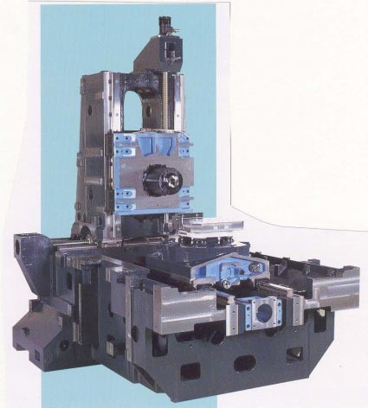

Hình 1.1
Đôi khi kết cấu của máy CNC cũng sử dụng các loại thép hàn để làm giảm trọng lượng trong khi độ cứng vững vẫn đảm bảo. Tuy nhiên, hiệu quả trong việc giảm rung động còn giới hạn nên loại thép này không được ưu tiên dung cho các máy CNC.
Gần đây người ta sử dụng vật liệu bê tong để làm khung máy. Ưu điểm nổi bật của bê tong so với những vật liệu khác là giá thành thấp và khả năng giảm rung động tốt hơn. Các băng trượt của máy công cụ sẽ được cố định nhờ khung máy bằng bê tông với hệ thống đinh tán sau khi đã cho một loại keo kết dính như hình 1.2 và hình 1.3 dưới đây:

(BĂNG MÁY BẰNG GANG )
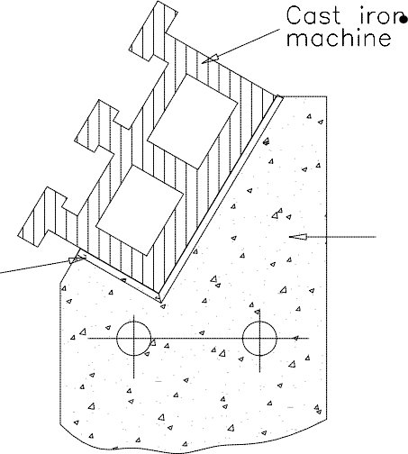

(BÊ TÔNG )
(KEO MÓNG)
RESIN SEATING

Hình.1.2

(KHUNG MÁY BẰNG BÊ TÔNG CỦA TRUNG TÂM TIỆN CNC)

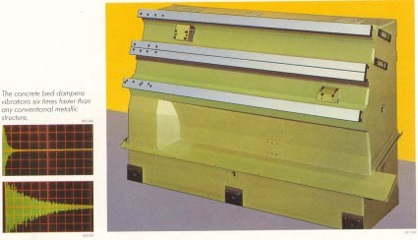
Hình 1.3

1.1.2. THIẾT KẾ TRỤC CHÍNH
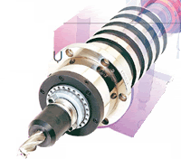
Trục chính máy công cụ đóng vai trò quan trọng trong các quá trình công vì nó cung cấp tốc độ cắt cho dao và là một phần của chuỗi truyền lực giữa máy công cụ và dụng cụ hoặc chi tiết. Tùy theo loại máy mà trục chính có những đặc tính khác nhau. Đối với máy tiện, trục chính mang chi tiết và cấp tốc độ cắt. Khi khoan và phay thì trục chính quay dao được lắp trên nó để tạo ra tốc độ cắt. Trục chính của máy công cụ là đối tượng mà các nhà chế tạo đã và tập trung nghiên cứu hoàn thiện và phát triển.

Trục chính máy CNC

Trong máy công cụ CNC, năng suất gia công lớn hơn chính vì vậy giá trị lực cắt cũng sẽ lớn hơn. Do đó, yêu cầu trong thiết kế trục chính là rất quan trọng để giảm thiểu những sai lệch và để giảm chấn động cho máy
Các thành phần cơ bản của một trục chính là bộ phận gá dao, đòn kéo, trục, các ổ đỡ, hệ thống dẫn động, hệ thống làm mát và thân. Có một số loại hệ thống dẫn động, về cơ bản nó bao bao gồm một động cơ, trực tiếp hoặc gián tiếp, đi đôi với trục chính. Trên hình 1 là hai dạng trục chính máy công cụ gia công cao tốc, một loại được dẫn động gián tiếp thông qua bộ truyền đai (belt-driven) còn loại kia được dẫn động trực tiếp từ một động cơ được tích hợp trên trục (motorized).
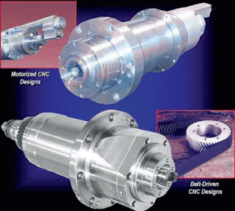
Dẫn động trục chính là cơ cấu cung cấp và truyền chuyển động đến trục chính, bao gồm động cơ và khớp nối. Bằng cách này, tốc độ quay, mô men xoắn và công suất sẽ được truyền đến dụng cụ nhờ cơ cấu kẹp dao. Nói chung, có bốn loại trục chính phụ thuộc vào dạng dẫn động được sử dụng, bao gồm loại dẫn động đai, dẫn động bánh răng, dẫn động trực tiếp và dẫn động tích hợp.

Trục chính máy gia công cao tốc

Một kết cấu trục điển hình được dùng trong máy tiện CNC :
(Ổ BI ĐŨA ĐỠ)

POWER FROM SPINDLE MOTOR

WORKING

END

(Ổ BI CHẶN)

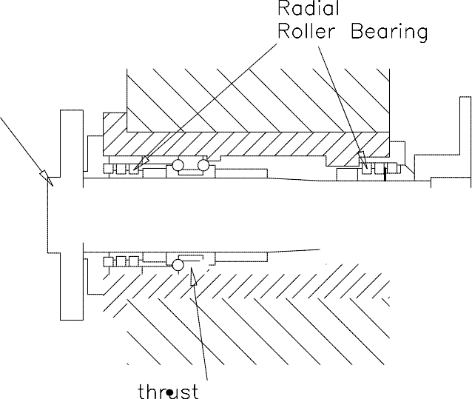
Hình.1.4

Trục được lắp trên những ổ bi đỡ lớn để đảm bảo khi chịu tác dụng của lực cắt hướng kính lớn.
Nhiệt độ sinh ra trong trục của máy CNC khi gia công rất lớn vì trục sử dụng nguồn năng lượng lớn và làm việc ở tốc độ rất cao. Chính vì lẻ đó nên yêu cầu thiết kế phải thiết kế được hệ thống làm mát đủ để tưới nguội cho trục, để đảm bảo được sự cân bằng về nhiệt không để nhiệt độ trục quá cao. Với mục đích đó, nhiều phương pháp tưới nguội cho trục đã được sử dụng, dầu được tuần hoàn xuyên qua trục nên sẽ làm nhiệt độ bị tiêu tán liên tục và tùy theo những điều kiện khác nhau mà người ta bố trí hệ thống làm nguội một cách hiệu quả.
Mô tơ truyền động cho trục và hộp tốc độ được cách ly với những kết cấu chính vì vậy nhiệt độ sinh ra trong những vị trí này sẽ không bị truyền đến những chi tiết khác trong máy.Hệ điều khiển sẽ có một hệ thống bù trừ nhiệt độ, loại này có bốn cảm biến nhiệt độ ( để đo nhiệt độ trên trục và nhiệt độ môi trường xung quanh) để đo nhiệt độ và phản hồi tín hiệu một cách lien tục về bộ vi điều khiễn ( Micro control unit) để xử lý.
Một hệ thống khác sử dụng loại mỡ , được thể hiện trong hình 1.5 dưới đây:
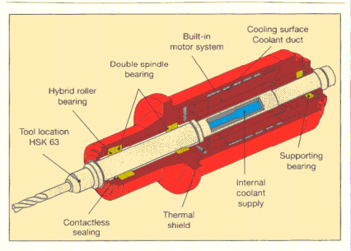
Hình 1.5
Cách bố trí như hình trên giúp cho tốc độ quay nhanh hơn.
Mô tơ được thiết kế tách biệt và được ngăn cách với trục bằng một khe hở, bên cạnh đó bố trí hệ thống làm mát, trục được đỡ bằng ổ lăn có bi bằng vật liệu gốm. Cách bố trí như trên tiện dụng cho máy tiện và máy có trục nằm ngang. Tuy nhiên trong trường hợp các trung tâm gia công trục dọc thì trục chính sẽ di chuyển để cung cấp hướng di chuyển theo trục Z. Đây cũng là nguyên nhân làm cho trục lớn để tránh bị lệch trong điều kiện làm việc của máy. Do đó để cung cấp độ cứng vững trong nhiều trung tâm gia công đứng việc lắp ráp tổng thể sẽ có một cơ cấu di chuyển thay thế cho sự di chuyển lên xuống của trục như hình 1.6

Hình.1.6
Hình 1.6 (a) vùng diện tích của bàn máy còn hạn chế. Để tránh điều này người ta thiết kế như hình 1.6 (b), trong hình này người ta sửa đổi cột có dạng cong chữ C
Chú ý rằng trong trung tâm gia công thì lực cắt gây ra xoắn trục. Do đó một cấu trúc như hình 1.7 được sử dụng nhiều trong trung tâm gia công trục ngang

Hình.1.7

1.1.3.Hệ thống điều khiển
Sau đây là hai hệ thống dẫn động được sử dụng trong máy CNC :
- Hệ thống dẫn động trục chính : Cung cấp chuyển động chính dùng cho quá trình cắt gọt
- Hệ thống điều khiển các chuyển động của các trục (X, Y, Z,…)
1.1.3.1 . Hệ thống dẫn động cho trục chính :
Theo quan điểm , trong máy CNC khi gia công tách bỏ một lượng lớn vật liệu thì phải dùng động cơ có công suất lớn. Hơn nữa, tốc độ là một hàm biến thiên, người ta sử dụng động cơ DC và AC để truyền động.Những thế hệ máy đời củ thì thường dùng DC còn các máy khoảng từ năm 1987 trở về sau này thì thường dùng AC. Cả hai loại này dùng cho cả động cơ trục X,Y,Z và động cơ trục chính (spindle) . Tuy nhiên, với sự phát triễn của sự điều khiển bằng vi xử lý làm cho tần số thay đổi ( biến tần) nên người ta đã chuyển sang sử dụng bằng động cơ AC. Điều này có thuận lợi là có thể điều chỉnh được tốc độ trục chính, người ta sử dụng động cơ AC vì momen ổn định trong dải tốc độ rộng, tốc độ cao, ít ồn, không yêu cầu bảo trì , có thể chế tạo công suất lớn.

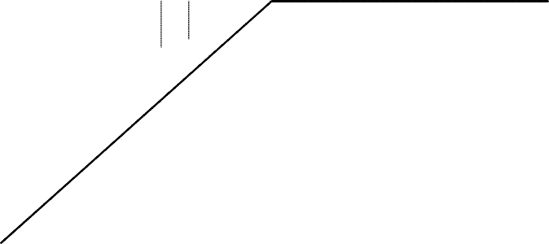

Hình.1.8

Đối với động cơ DC servo thì thường điều khiển bằng áp (0...10v) cung cấp cho driver hay còn gọi là VCM, Driver lấy hồi tiếp từ động cơ có thể bằng Tacho(TC) hoặc encoder, chủ yếu thường là Tacho còn encoder thì hồi tiếp về controller (bộ điều khiên), những loại Driver nhận hồi tiếp bằng TC thì dễ dàng cho nó ready rời, còn muốn điều khiển chạy chính xác vị trí thì bộ controller phải có điều khiển PID.
Đối với AC servo thì cũng có nhiều loại nhưng đại thể các loại chính như sau: Loại điều khiển áp thì driver cũng có cách điều khiển giống như driver DC servo nhưng encoder của động cơ thường sẽ hồi tiếp về driver , còn có loại thì chạy bằng xung những loại này thì bản thân driver đã có phẩn PID nên chúng ta chỉ cần phát xung là nó chạy, cả 2 loại này đều có thể hoạt động rời được. Còn loại thứ 3 thì Driver không có đường encoder hồi tiếp về và cũng không hoạt động rời được vì muốn hoạt động nó cần 6 đường PWM, nói chung controller phải nhận trách nhiệm phần điều khiển và cả PID.
Nguyên tắc điều khiển động cơ AC bằng biến tần hay driver servo theo nguyên lý cổ điển cũng gần giống nhau: đó là từ AC nắn thành DC rồi sau đó chuyển lại thành AC ra động cơ trong quá trình chuyển lại thành AC mình làm chủ nên mới điều chỉnh được tần số, còn theo nguyên tắc mới thì từ AC thành AC nhưng thực tế mới chỉ đạt được được khoảng công suất 50KW.
1.1.3.2. Hệ thống điều khiển các trục trên bàn máy:
Hệ thống điều khiển các trục này thường sử dụng các dạng sau đây:
+Động cơ DC có bộ điều khiển hồi tiếp (DC servo motor)
+Động cơ DC có bộ điều khiển hồi
tiếp không dung chổi than
+AC servo motor
+Động cơ bước
+Động cơ tuyến tính
a.DC servo motor :
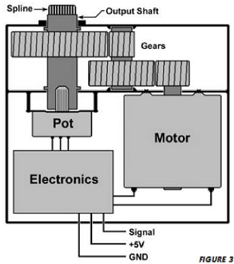
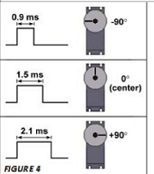

Hai hình trên chỉ ra các phần cơ bản bên trong một servo. Một động cơ DC nhỏ được nối với một trục đầu ra thông qua một bộ các hộp số giảm tốc.
Công suất của động cơ là P=kwG. Trong đó :
+k là hằng số
+w là số vòng trên phút (rpm) và
+G là moment xoắn.
Nếu P không đổi thì việc giảm vận tốc sẽ làm tăng lực xoắn trên trục đầu ra. Động cơ được điều khiển bằng mạch điện tử. Vị trí yêucầu là tín hiệu vào, biến trở trên trục sẽ đưa ra phản hồi về vị trí (Ưu điểm của servo là biến trở được nối với trục ra nên tại mỗi vị trí của trục ra đều có thể kiểm soát được bằng giá trị trên biếntrở). Cơ cấu chấp hành, thường được gọi là cần, có các rãnh then hoa trên đó ăn khớp với các rãnh then hoa trên đầu trục. Các rãnh này giúp cần không bị trượt khi có moment xoắn. Có một ốc vít gắn cần chặt vào trục. Cần có thể có rất nhiều dạng: cánh tay, thanh, đĩa
b.Động cơ bước:
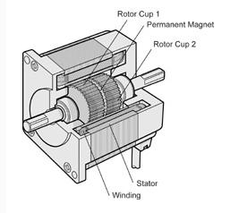
Động cơ bước là một loại động cơ điện có nguyên lý và ứng dụng khác biệt với đa số các động cơ điện thông thường. Chúng thực chất là một động cơ đồng bộ dùng để biến đổi các tín hiệu điều khiển dưới dạng các xung điện rời rạc kế tiếp nhau thành các chuyển động góc quay hoặc các chuyển động của rotor có khả năng cố định rotor hoặc stator vào các vị trí cần thiết.
Tuy nhiên, động cơ bước có khả năng nhỏ khoảng 0.0144 độ ( 25000 bước/vòng). Động cơ bước thường được sử dụng trong các hệ thốngđiềukhiểnvòng lặpmởnhưhiển thị trênhình. 10.9,mặcdùbộ mã hóacó thể đượcsử dụng đểxácnhậnvị tríchính xác
Encoder Feedback

Indexerr
Motor
Driver

Hình.1.9
(Loại động cơ bước điển hình. Hệ thống bước chính xác có vòng tín hiệu hồi tiếp sử dụng bộ mã hóa (encoders ) hoặc bộ phân giải ( resolvers))
Mặc dù bộ mã hóa có thể điều chỉnh vị trí chính xác. Có nhiều loại động cơ bước khác nhau. Tuy nhiên, loại nam châm vĩnh cửu (PM) và biến thiên( VR) được dung phổ biến nhất.
*Động cơ bước nam châm vĩnh cửu ( PM):
0⁰

Phase 1 (on)

Rotor
N
S
S
N
N
Phase 2
Phase 2 (off)
N
N
S
S
N
Stator

Phase 1

Hình.1.10

Hình 1.10 minh họa mộtrotornam châm vĩnh cửu được bao quanh quanh bởimộtstatorhai giai đoạn.Hai phần rotor (S và N) được bố trí cách nhau bằng một nửa bước ren . Khi điện được chạy từ pha thứ 2 đến pha thứ 1thì nam châm của rotor sẽ ờ vị trí của cực 1 và rotor quay được một bước. Nếu cả hai cực có dòng điện một cách đồng thời thì rotor thiết lập vị trí giữa các bước. Lúc này ta gọi động cơ như vậy là nửa bước.
Động cơ bước cónhững lợi íchsauđây,khi sử dụngtrong các ứng dụngđiều khiển chuyển động của máy:
+ Chi phí thấp
+ Độ chắc chắn
+ Đơn giản trong xây dựng
+ Độ tin cậy cao
+ Không có bảo trì
*Micro-step motors :
Micro-step motor là một kỹ thuật mới của động cơ bước, kỹ thuật này cho phép điều khiển dòng điện trong các cuộn dây sao cho chia nhỏ được bước lớn thành các bước nhỏ. Trong thực tế có thể chia nhỏ bước đầy đủ 1,8 độ thành 256 bước hoặc nhiều hơn, nâng tổng số bước một vòng lên 51200 hoặc hơn. Cũng như động cơ chạy ở chế độ hafl step cung cấp mô-men xoắn ít hơn khoảng 30% so với full step.
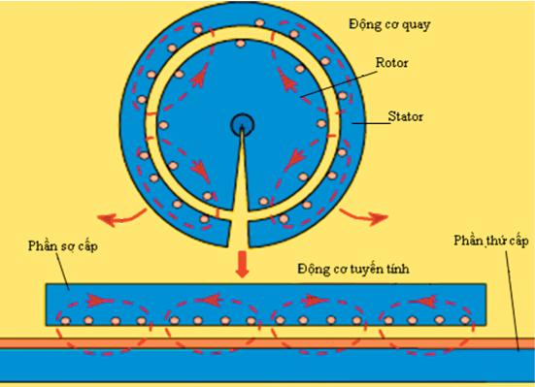
c.Động cơ tuyến tính:

Hình 1.11: Mô hình chuyển đổi động cơ quay sang động cơ truyền động thẳng
Động cơ tuyến tính (còn gọi là động cơ truyền động thẳng) về bản chất là động cơ xoay chiều quay thông dụng. Tuy nhiên chúng được thiết kế để tạo nên chuyển động tịnh tiến. Động cơ truyền động thẳng đang được phát triển trong nhiều ứng dụng.
*Vài nét lịch sử:
Từ năm 1840 Charles Wheastone đã mô tả động cơ truyền động thẳng ở Viện Hoàng Gia London, tuy nhiên động cơ này chưa được triển khai trong thực tế. Năm 1905 Alfred Zehden ở Frankfurt-am-Main đã mô tả động có truyền động thẳng trong truyền động tàu điện, thang máy. Năm 1935 kỹ sư Đức Hermann Kemper đã xây dựng mô hình động cơ truyền động thẳng. Mãi đến năm 1947, Eric Laithwaite, một kỹ sư điện người Anh, đã sử dụng động cơ truyền động thẳng trong hệ thống truyền động máy dệt công nghiệp. Nghiên cứu của Laithwaite đã được sự quan tâm của các nhà khoa học. Công trình này được Viện nghiên cứu Hoàng gia Anh công nhận vào những năm 60 của thế kỷ XX với tên gọi: Máy điện của tương lai.
*Nguyên lý làm việc của động cơ truyền động thẳng
Nếu thực hiện trải dài động cơ quay tròn ta sẽ được động cơ truyền động thẳng
Nguyên lý làm việc của động cơ truyền động thẳng cũng giống như động cơ quay thông dụng dựa trên hiện tượng cảm ứng điện từ. Lực Lorentz F = qv x B trong động cơ truyền động thẳng là lực đẩy tác động lên phần động theo phương tịnh tiến thay vì việc sinh ra mômen quay trong máy điện quay thông thường. Khi cho dòng điện xoay chiều vào dây quấn phần sơ cấp làm xuất hiện từ trường chạy trong khe hở giữa phần sơ và thứ cấp .Từ trường này quét qua các thanh dẫn của phần thứ cấp làm xuất hiện trong chúng sức điện động cảm ứng. Do dây quấn thứ cấp ngắn mạch nên sinh ra dòng điện ứng. Từ trường chạy tác dụng với ḍng điện phần ứng sinh ra lực điện từ có xu hướng kéo phần thứ cấp chạy cùng chiều từ trường. Vì thứ cấp cố định nên tạo ra phản lực có tác dụng đẩy phần sơ cấp chạy theo chiều ngược với từ trường.
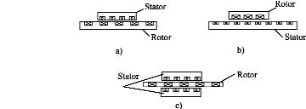
Hình 1.12: Các dạng cấu tạo của động cơ truyền động thẳng
*Cấu tạo
Động cơ truyền động thẳng có 3 loại:
+Loại stato ngắn (hình 1.12a)
+Loại stator dài (hình1.12b)
+Loại stator răng lược ( hình1.12c).
Trong 3 loại trên thì loại stato ngắn được sử dụng nhiều hơn cả. Phần tĩnh (stato) không còn ý nghĩa nữa mà là phần lấy năng lượng vào là phần sơ cấp còn phần ứng là phần thứ cấp. Cuộn dây nối với nguồn điện thường được đặt trên phần sơ cấp. Động cơ truyền động thẳng đồng bộ được sử dụng khi mạch từ là nam châm vĩnh cửu. Phổ biến hơn cả là động cơ truyền động thẳng không đồng bộ.
*Đặc điểm
Động cơ truyền động thẳng ngày càng được quan tâm nhất là trong lĩnh vực truyền động tịnh tiến do có các ưu điểm sau đây:
+Động cơ có kết cấu đơn giản, dễ chế tạo.
Không cần cơ cấu cơ khí đổi từ chuyển động quay sang chuyển động tịnh tiến.
+Có độ tin cậy và chính xác cao, đơn giản và an toàn trong vận hành
+Có khả năng chuyển động tịnh tiến với tốc độ cao.

+Thời gian đáp ứng nhanh: tốc độ đáp ứng của thiết bị truyền động động cơ truyền động thẳng lớn hơn rất nhiều lần so với các bộ truyền cơ khí
+Ít gây ồn khi làm việc, bảo dưỡng cũng dễ dàng hơn, tuổi thọ trung bình dài hơn.

1.1.4. Hệ thống dẫn động
1.1.4.1.Dẫn động dạng vít- me:
Chuyển động quay từ motor phải được chuyển đổi sang chuyển động tịnh tiến để dẫn động cho các trục máy. Trong các loại máy công cụ truyền thống thì dạng truyền động vít-me được dung cho mục đích này.Tuy nhiên dẫn động này lại có ma sát lớn giữa vít- đai ốc, vì vậy phải dùng năng lượng cao hơn để dẫn động. Nhìn chung , trong các máy CNC thì tốc độ cần thiết để thực hiện chạy dao là khoảng 30m/phút.
Bảng 1.2

 | Efficiency(%)
Type | High | Median | Low
RecirculatingBallscrew-nut  Acmewithmetal  nut | 95  55 | 90  40 | 85  35

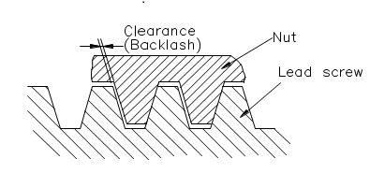

Hình.1.13.LeadscrewwithAcmenut
(Dẫn động vít-me bình thườngvới ren hình thang)
Độ hở ( clearance) giữa đai ốc và trục vit-me làm cho sự ma sát giảm. Độ hở này và sự ma sát có mối quan hệ : độ hở tăng thì ma sát giảm và ngược lại.Tiếp xúc giữa đai ốc và trục vit-me là tiếp xúc mặt nên đai ốc sẽ di chuyển tương đối khó do ma sát. Để khắc phục hiện tượng ma sát của loại vit-me đai ốc thường người ta tiện các rãnh trên trục vit-me có dạng hình tròn thay vì hình thang hay tam giác và những rãnh này sẽ được đặt vào những viên bi sắt. Đó là dạng vít-me đai ốc bi. Hầu hết các máy CNC hiện nay dùng hệ thống dẫn động là vít-me đai ốc bi. Trong cơ cấu này, đai ốc được thay thế bằng một số lượng bi lăn, khi trục vít xoay những viên bi này sẽ lăn trong rãnh tròn của trục vít-me như ở hình 1.14. Vì vậy ma sát nhỏ và độ ổn định của chuyển động cao.

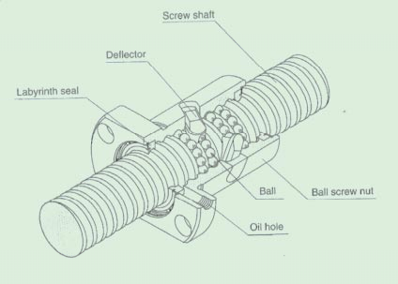
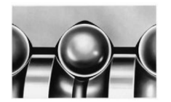

Hình.1.14

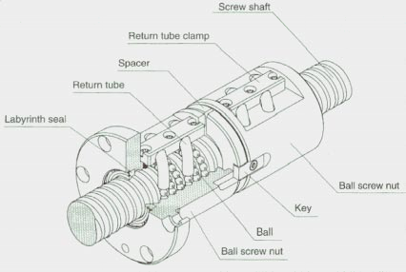
Bởi vì các viên bi cuối cùng sẽ rơi ra ngoài, nên đai ốc có đường ống dẫn về để vét những viên bi ra khỏi rãnh của trục vít và đưa chúng trở lại phần đầu của đường bi ở phía cuối đai ốc. Lực đẩy của đai ốc thì không lớn nhờ những viên bi cuộn tròn hơn là trượt . Hầu hết loại vit-me đai ốc cần khộng khoảng trống để bôi trơn, hoặc để xử lý khi có sự cố kẹt bi trong các rãnh. Điều này được minh họa trong hình 1.15 dưới đây:

Hình.1.15
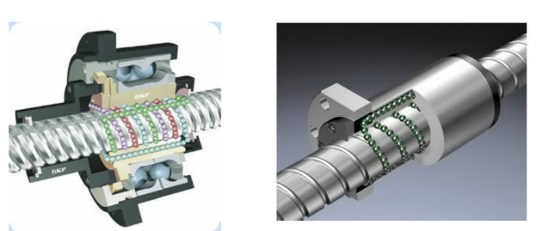
Cơ cấu vít-me đai ốc bi có số rãnh bi khác nhau, dưới đây là hai loại vít-me đai ốc bi :
Vit-me có 1 rãnh bi
Vit-me có 3 rãnh bi

+Ưu điểm
-Mất mát do ma sát nhỏ,hiệu suất của bộ truyền lớn gần 0,9. Vì vậy, độ chính xác cao hơn những loại vít-me thường
- Đảm bảo chuyển động ổn định vì lực ma sát hầu như không phụ thuộc vào tốc độ
-Có thể loại trừ khe hở và sức căng ban đầu nên đảm bảo độ cứng vững dọc trục cao
- Đảm bảo độ chính xác làm việc lâu dài.
+Nhược điểm
Khả năng chịu tải kém hơn so với vít me thường (do đặc điểm cấu tạo..) Ngoài ra do cần độ chính xác rất cao nên chế tạo khó khăn và giá thành đắt cũng là nhược điểm lớn của Vít me đai ốc bi.
1.1.4.2.Rãnh trượt
Một bộ phận khác cũng rất quan trọng trong máy CNC là những chuyển động trượt. Bởi vì sự ma sát trong rãnh trượt ở những máy công cụ truyền thống lớn nên việc sử dụng cơ cấu trượt dùng bi trượt trên những rãnh trượt. Một chi tiết dùng trong chuyển động tịnh tiến là thanh trượt như hình 1.16
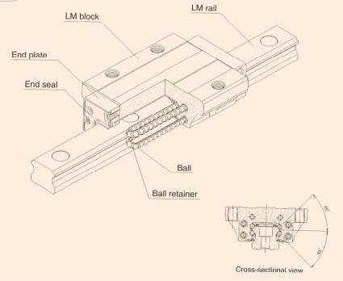
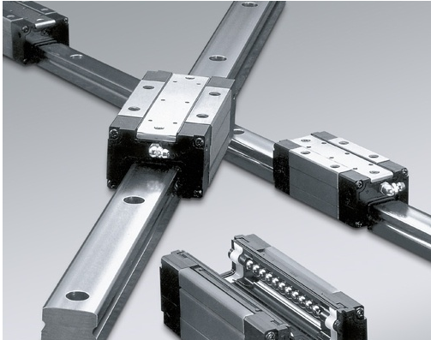

Hình.1.16

1.1.5 Các cơ cấu phản hồi
Những máy công cụ CNC thường sử dụng hệ thống điều khiển vòng lặp kín với phản hồi tương thích để cung cấp điều khiển chính xác chuyển động của các trục. Điều này đòi hỏi cơ cấu phản hồi thính hợp như hình 1.17 để cung cấp giá trị đầu vào cần thiết tới hệ thống điều khiển. Vị trí điều khiển từ MCU như là chương trình đếm thực tế. Nó so sánh giá trị của bộ phận so sánh với vị trí hiện tại của chuyển động và cung cấp xung điều khiển thực sự cần đến động cơ. Những xung này được chuyển sang dạng tín hiệu analog bởi DAC và được cấp bởi một bộ khuếch đại để điều khiển động cơ. Tín hiệu thực truyền tới động cơ sẽ được so sánh lần nữa bằng việc phản hồi vận tốc đạt được qua máy phát tốc.
Rất nhiều loại cảm biến được sử dụng trên máy công cụ CNC để đo các sự thay đổi đạt được cung cấp cho giá trị đo cần thiết của độ chuyển vị ( vị trí thực sự của các trục). Các loại cảm biến dùng phổ biến trong máy CNC ngày nay như sau:

Encoders: bộ mã hóa

Linear scales: bộ đo chiều dài

Một bộ chuyển đổi được kết nối trực tiếp với ro-to hoặc với trục vít-me là cách lắp ráp đơn giản nhất không cần tới sự ăn khớp nào (nhiều động cơ servo gắn kết toàn diện với thiết bị mã hóa vòng quay). Tuy nhiên, khe hở tồn tại giữa trục vitme và đai ốc bi chẳng khác gì những lỗi bước răng của vitme bi cần được loại trừ hoặc bù đắp bằng những cách khác.

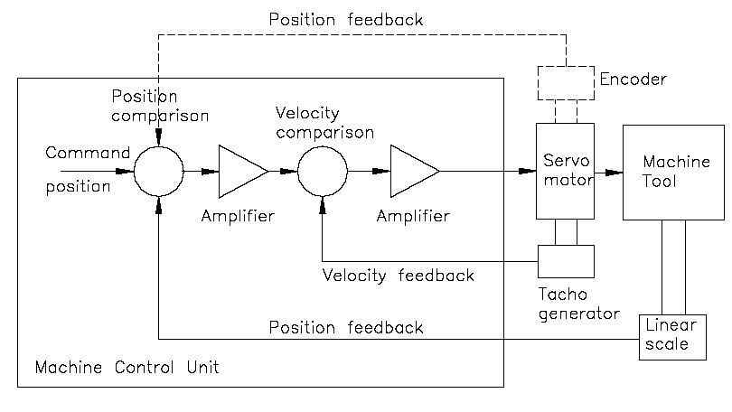
Hình 1.17: Hệ thống vòng lặp kín sử dụng trong điều khiển máy CNC.
Bộ mã hóa quang học:
Một bộ mã hóa quang học chuyển đổi chuyển động quay của động cơ thành dãy các xung số hóa. Xung được đếm và chuyển đổi thành tọa độ tương đối hoặc tuyệt đối. Nói chung bộ mã hóa có hai dạng, bộ mã hóa tuyệt đối và bộ mã hóa tương đối. Bộ mã hóa tuyệt đối cung cấp chính xác vị trí chuyển động quay của trục trong khi bộ mã hóa tương đối thì ghi nhận sự thay đổi vị trí trục vào các xung số hóa. Một thiết bị mã hóa quang học gồm có một đĩa (hình 1.18) được khắc các vạch hoặc khe cách đều nhau một cách chính xác dọc theo chu vi đĩa tròn. Đĩa này được gắn chặt với trục máy để đo đạc các vị trí quay cần thiết. Đĩa này được đặt giữa một nguồn sáng (LED) và một bộ phận thu nhận ánh sáng (diode). Khi quay những khe nhỏ trên đĩa cho phép ánh sáng lọt qua và bộ phận đếm ánh sáng sẽ đếm số lượng ánh lọt qua này. Bằng cách đếm rất kỹ và tính toán chính xác sẽ cho biết được vị trí chuyển động của trục.
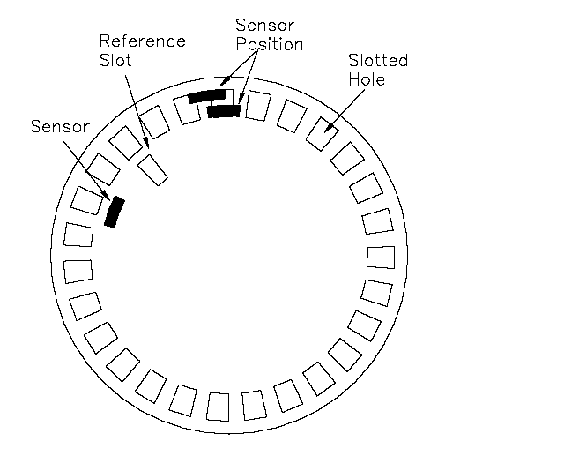
Hình 1.18: Đĩa bộ mã hóa sử dụng trong việc đo đạc chuyển động quay.
Bộ mã hóa tuyệt đối :
Đĩa của bộ mã hóa tuyệt đối được khắc với những vị trí riêng biệt nhau, do đó cảm biến liên kết có thể nhận biết chính xác vị trí trục. Minh họa đơn giản cho đĩa bộ mã hóa bốn vạch trên hình 1.19. Nếu nó dùng mã nhị phân thì hình 1.19(a), do đó khi vị trí thay đổi, có thể thay đổi nhiều hơn một bit (giữa 1 và 2 là 0001 tới 0010). Nếu có lỗi trong việc đọc các sự thay đổi bit, có khả năng phần đọc đã dịch sai. Để làm giảm khả năng này, mã grey thiết kế như hình 1.19(b) với cách này thì chỉ có một vạch thay đổi qua mỗi điều kiện đếm.
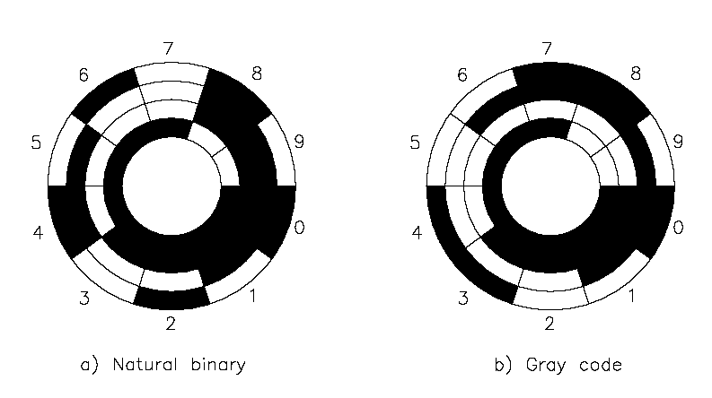
Hình 1.19: Đĩa của bộ mã hóa tuyệt đối sử dụng trong việc đo đạc chuyển động quay.
Bộ mã hóa tương đối :
Đĩa của bộ mã hóa tương đối gồm có 1 vạch và 2 cảm biến như hình 1.18, tín hiệu ra của nó là dãy A và dãy B (hình 1.20). Khi trục quay, những xung lan truyền xuất hiện trên các dãy này ở tần số tỉ lệ với tốc độ quay của trục. Những pha khác nhau giữa hai dãy tín hiệu này sự điều khiển quay. Với cách đo này, hình 1.20, tín hiệu là kết quả tính toán bởi bốn trường xung. Bộ mã hóa tương đối cung cấp nhiều giải pháp với giá thành rẻ hơn so với bộ mã hóa tuyệt đối. Tuy nhiên, nó chỉ có thể đưa ra quan hệ vị trí, vì thế nó phải được kết hợp với vị trí gốc thông qua công tắc hành trình.
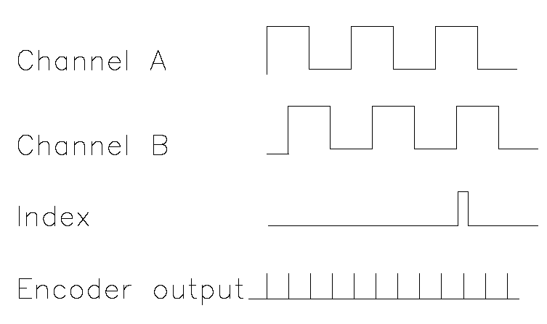
Hình 1.20: Hoạt động của bộ mã hóa tín hiệu chuyển động quay.
Bộ mã hóa được đặt trực tiếp trên trục của động cơ servo hoặc ở cuối vitme bi như hình 1.21. Với cách đo này, khoảng cách di chuyển thực tế của bàn máy được tính toán thành chuyển động quay điều khiển vitme bi. Nếu có khe hở trong vitme bi hay có sự khác nhau về cách chuyển động của vitme bi thì khoảng cách di chuyển thực tế của bàn máy khác so với cách tính toán bằng bộ mã hóa.
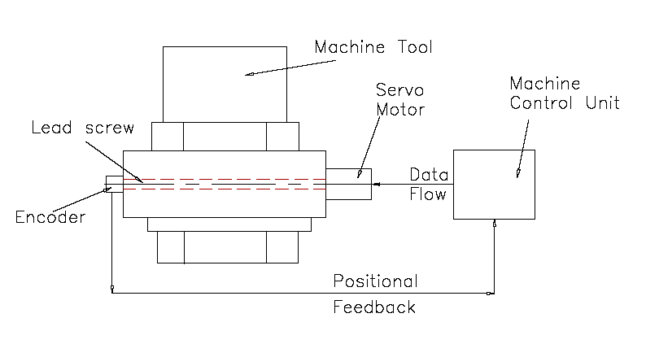
Hình 1.21: Bộ mã hóa quang học gắn trên vitme bi.
Bộ đo chiều dài:
Để nhận biết chính xác vị trí trong chuyển động thẳng, đo trực tiếp là cách tốt hơn so với cách dùng bộ mã hóa như trường hợp trên. Lúc này bộ đo theo chiều dài được cung cấp cho hệ thống. Với bộ đo chiều dài, vỏ bọc được làm từ thép không rỉ, được đặt tại bề mặt cần đo dọc theo bộ phận quét. Một trong hai bộ phận được gắn vào phần tĩnh của máy, bộ phận còn lại gắn lên phần di động của máy, xem hình 1.22. Bộ phận quét gồm một đèn nguồn (LED), lưới thủy tinh với những ô bảo vệ và vài diod nhận biết.
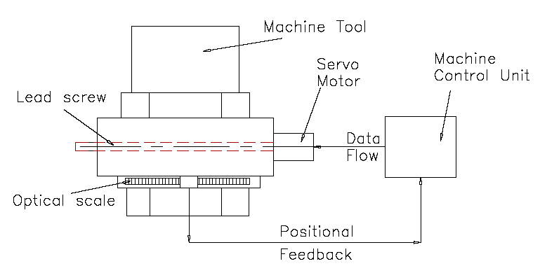
Hình 1.22: Bộ đo chiều dài gắn lên bàn máy.
Để đo chiều dài bằng bộ đo này, lưới quang học được sử dụng theo nguyên lý được giải thích ở hình 1.23. Khi hai lưới chồng lên nhau, phụ thuộc vào sự di chuyển, một mẫu biên được in. Nó có thể xác định khoảng cách di chuyển thực tế bằng mẫu biên mà nó phụ thuộc khoảng cách lưới, góc lưới và khoảng cách di chuyển.

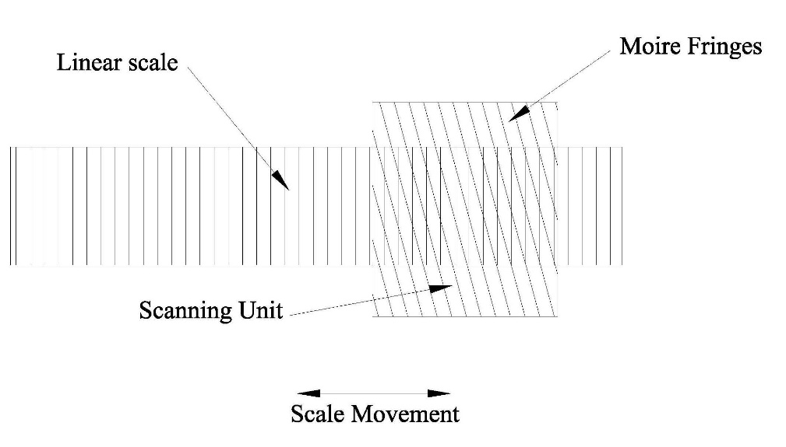

Hình 1.23: Nguyên lý của lưới quang học để đo chuyển động thẳng.

1.1.6 Trục – Những tiêu chuẩn
Thành phần chính của một chương trìnhNCliênquanđếnđầu vào của cáctọa độcủa điểmcuốicôngcụ. Nó cần thiết cho việc tuân thủ một tập hợp hệ tọa độ, để tạo ra bất kỳ biên dạng gia công cơ khí nào. Sự bố trí trục mở rộng này được tiêu chuẩn hóa bởi EIA (Elactronics Industry Association, USA) và ISO. Hầu hết máy NC được làm ra theo tiêu chuẩn quốc tế ISO/R841 để bố trí các trục. Những nguyên tắc đã tuân theo trong tiêu chuẩn này được giải thích ở bên dưới.

Hệ thống tọa độ:
Tất cả máy công cụ sử dụng hệ tọa độ Đề-các nhằm mục đích đơn giản hóa. Việc bố trí các trục để tạo ra hệ tọa độ tuân theo quy tắc bàn tay phải. Những trục chính này được bố trí thành trục vuông góc và trục quay. Hệ tọa độ theo quy tắc bàn tay phải thể hiện ở hình 1.24. Một loại sử dụng quy tắc này (hình 1.25) để đạt được những vị trí có thể thay đổi tuần tự.
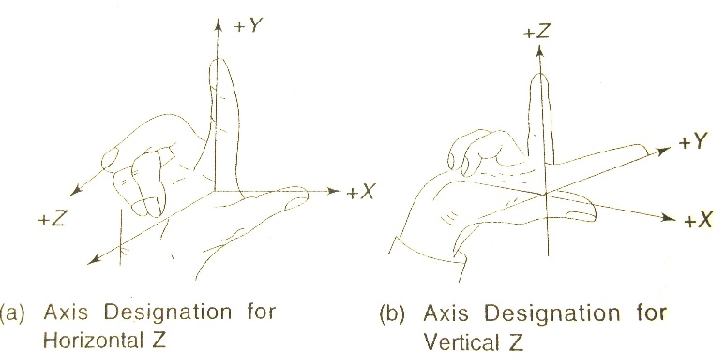
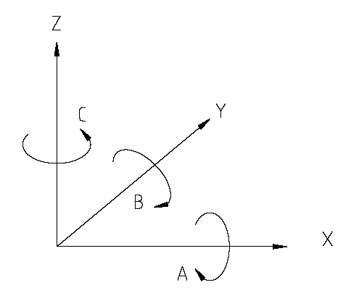

Hình 1.24: Hệ tọa độ theo quy tắc bàn tay phải Hình 1.25: Quy tắc bàn tay phải để xác định chiều dương các trục và chiều quay dương
Bố trí các trục:
Trục đầu tiên được bố trí là trục Z.

Trục Z và sự chuyển động:
Vị trí đặt: Trục Z thường đặt dọc theo trục quay hoặc song song với trục quay. Trong trường hợp máy không có sự chuyển động quay như máy bào ngang và máy mài, trục này được đặt vuông góc với mặt phảng làm việc.
Chiều: Sự di chuyển ra xa từ bề mặt làm việc tới dụng cụ cắt là chiều dương của trục Z. Đối với máy khoan thì chiều khoan đi vào trong phôi là chiều chuyển động âm của trục Z. Điều này giúp cho việc giảm bớt những sự cố có thể xảy ra bởi các chương trình tọa độ bị sai.
Khi vừa có chuyển động quay và chuyển động dọc. Trong trường hợp này, một trong những trục quay có lẽ tốt nhất được chọn làm trục quay chính là trục vuông góc với bề mặt làm việc. Sự chuyển động chủ yếu của trục Z gần như là chuyển động chủ yếu của trục quay. Những sự chuyển động quay và trượt khác của dụng cụ được hiểu là chuyển động thứ hai và thứ ba, lần lượt được gọi là U, V, W và P, Q, R
Đối với những máy có trục Z chuyển động dương làm tăng khoảng hở giữa bề mặt làm việc và ổ dụng cụ. Cách bố trí trục đứng Z của máy phay được mình họa như hình 10.28.

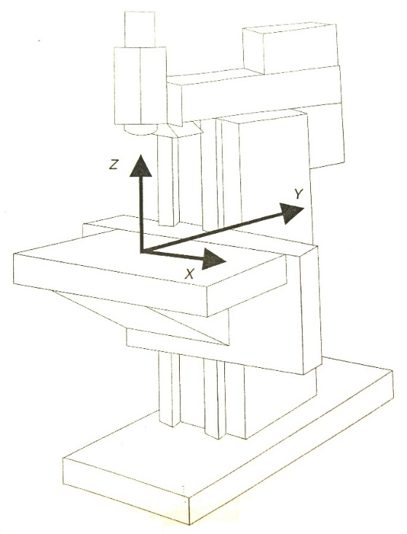

Hình 1.26: Các trục của máy phay
Trục X và sự chuyển động:
Trục X là hướng chuyển động chủ yếu trong mặt phẳng làm việc của dụng cụ cắt hay là mặt phẳng của phôi.
Vị trí đặt: Nó vuông góc với trục Z và thường đặt theo phương ngang trong hoặc song song với mặt phẳng làm việc.
Chiều: Khi nhìn từ trục quay chính tới bàn máy, chiều dương trục X là bên phải. Đối với máy tiện, nó hướng tâm và song song với hướng trượt dọc. Chiều trục X là dương khi dao cắt lùi về phía trục quay của phôi. Đối với những máy công cụ khác, trục X thì song song và chiều dương cùng phía với hướng chuyển động quá trình cắt hoặc điểm dẫn hướng.
Trục Y và sự chuyển động:
Nó vuông góc vởi cả trục X và trục Z, và chiều thì theo hệ tọa độ Đề-các.
Những chuyển động quay:
A, B và C là kí hiệu cho các chuyển động quay chính.
Vị trí đặt: Những chuyển động quay tròn này có trục song song với X, Y, Z. Ngoài chuyển động quay chính nêu trên, còn có chuyển động quay tròn thứ hai, được bố trí là D hoặc E bất chấp dù có song song với A, B, C hay không.
Chiều: Chiều quay dương của A, B, C là chiều theo quy tắc bàn tay phải, chiều tiến lần lượt theo chiều dương trục X, Y, Z (xem hình 1.27)
Như đã trình bày, hầu hết máy công cụ gia công đều được chuẩn hóa để dễ dàng cho quy mô rộng lớn. Tuy nhiên, vẫn có một vài trường hợp ngoại lệ vì yếu tố lịch sử hoặc sự thuận lợi đặc biệt nào đó cho quá trình vận hành hay chương trình. Một số ví dụ trục được bố trí như giả thiết trên và đã được ứng dụng trong máy công cụ thực tế được diễn tả bên dưới. Trung tâm của một máy tiện gồm một cặp vòng và một trục quay được thể hiện như hình 1.28. Vòng chính được bố trí thành X, Z trong khi vòng thứ hai với chuyển động độc lập được bố trí thành U, W. Trục quay mang phôi liệu được bố trí thành trục C.

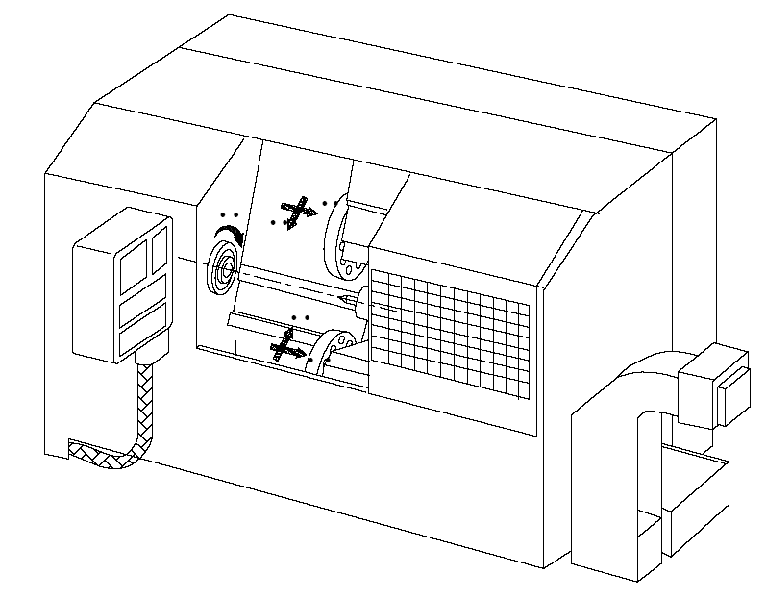

Hình 1.27: Trục của máy tiện CNC trung tâm với hai vành tròn và một trục quay.
Một máy phay trục đứng điển hình có cấu hình ba và bốn trục được thể hiện ở hình 1.28. Trong phiên bản bốn trục, chuyển động phụ trợ song song với trục Z và được gọi là trục W.

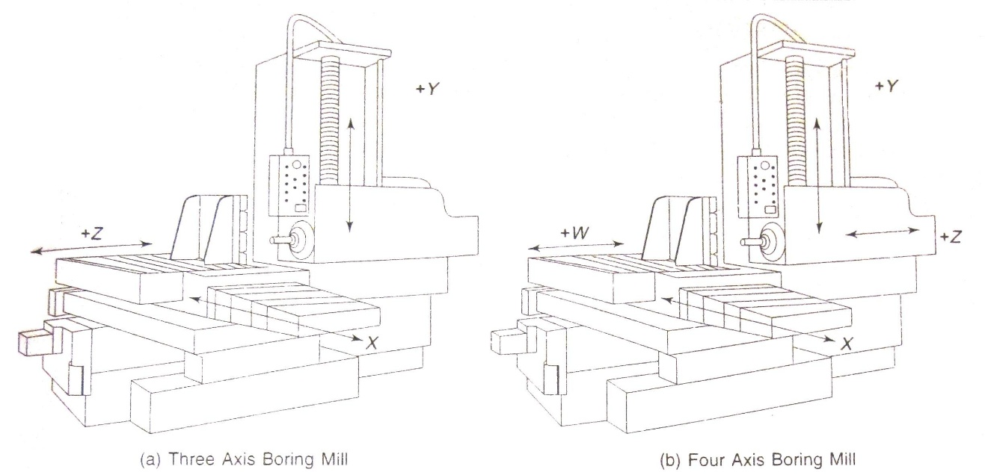

Hình 1.28: Máy phay trục đứng trong phiên bản cấu hình ba và bốn trục.

Máy phay năm trục với trục quay thẳng đứng được thể hiện ở hình 10.31. Ngoài ba trục thường có là X, Y, Z ra, hai trục quay A, B được bổ xung. Một trường hợp là trục quay thẳng đứng xoay được quanh trục X. Bàn quay được bổ xung trên bàn máy nhằm tạo chuyển động quay quanh trục Y.

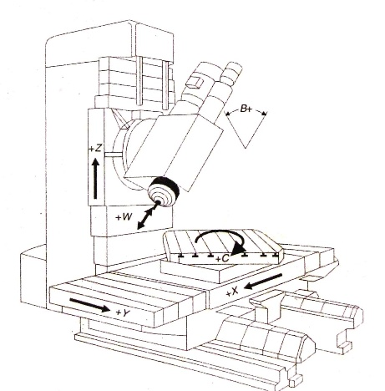

Hình 1.29:Máy phay năm trục với trục quay thẳng đứng

  - THỰC TRẠNG NGHIỆN CỨU

1.2.1. Tình hình chế tạo máy công cụ CNC trong nước trong thời gian qua
1.2.1 Xu hướng sử dụng và thị trường máy CNC trong nước trong thời gian qua
Trên thị trường Việt Nam hiện nay, máy CNC chủ yếu được nhập từ Đài Loan và Trung Quốc. Các máy CNC do Đài Loan và Trung Quốc sản xuất có phần điều khiển mua của các hãng nổi tiếng như FANUC, MITSUBISHI,... có giá bán khá phù hợp với đại đa số các doanh nghiệp trong nước song còn yếu các khâu như đào tạo, dịch vụ sửa chữa và thay thế sau bán hàng, chất lượng còn chưa đồng đều
Máy CNC của các nước phát triển như Nhật, CHLB Đức, Áo... có chất lượng tốt song giá thành đắt, rất khó bảo trì bảo dưỡng. Giá thành cao, nhu cầu lại lớn nên ở Việt Nam hiện nay có hai xu hướng tồn tại song song trong việc sản xuất các máy CNC tại Việt Nam.
Thứ nhất là xu hướng mua các “xác máy” cũ. Các máy này có thể là máy CNC hoặc máy vạn năng thông thường được loại bỏ các thành phần không liên quan như các động cơ, tay quay,… Sau đó, thay thế các thiết bị truyền động thích hợp, lắp ráp các thiết bị điều khiển, đặt tham số điều khiển phù hợp cho quá trình hoạt động của máy. Xu hướng này sử dụng được kết cấu máy có sẵn nên giảm chi phí chế tạo kết cấu máy và đã được thực hiện nhiều ở các viện nghiên cứu, các trường đại học… Nhưng khó có thể biết các kết cấu được xây dựng liệu đã phù hợp với hoạt động của máy CNC hay chưa, có thể kiểm soát độ chính xác của máy hay không,…
Thứ hai là xu hướng chế tạo các thành phần của kết cấu máy và lắp ráp tại Việt Nam. Các bộ phận điều khiển sẽ được nhập, lắp ráp theo yêu cầu của người sử dụng. Đây là xu hướng bắt buộc đối với các nhà sản xuất CNC nếu muốn đưa máy CNC nhãn hiệu Việt Nam phổ biến rộng tại nước ta. Vì chỉ có chế tạo mới có thể kiểm soát được các sai số của máy và cách khắc phục. Hơn nữa việc chế tạo những kết cấu máy sẽ thúc đẩy các ngành công nghiệp đúc, gia công cơ khí chính xác,… phát triển. Với sự đầu tư có định hướng thì chất lượng của máy CNC sản xuất tại Việt Nam hoàn toàn có thể tin tưởng được.
Theo một chuyên gia trong lĩnh vực CNC thì hiện nay nước ta vẫn phải nhập các bộ điều khiển cho máy CNC bao gồm các module để lắp ráp vào bộ thân máy sản xuất trong nước. Cấu trúc của các bộ điều khiển là dạng đóng, người dùng không thể tương tác với cấu trúc bên trong nên gặp khó khăn trong quá trình sữa chữa, bảo trì máy CNC như: thiếu thiết bị thay thế khi hỏng hóc, đội ngũ kỹ thuật không đáp ứng được việc sửa chữa do không có đầy đủ thông tin về cấu trúc bên trong của bộ điều khiển,… Nước ta chưa có được đội ngũ kỹ thuật đủ khả năng đáp ứng cho việc sản xuất một máy phay CNC hoàn toàn nội địa, thiết bị kỹ thuật trong nước còn lạc hậu và phụ thuộc lớn vào các nhà cung cấp nước ngoài.
Vì vậy, việc đào tạo nguồn nhân lực về CNC thực sự cần thiết. Ngoài ra, một số công ty cơ khí cũng bắt đầu tự nhập bộ điều khiển và chế tạo phần cơ để cho ra đời những chiếc máy CNC do Việt Nam sản xuất đầu tiên. Tuy nhiên do chưa nắm vững công nghệ trong việc quản lý chất lượng cũng như khi lắp ráp, những chiếc máy này thường có độ chính xác không cao, độ tin cậy không lớn, khó cạnh tranh với các sản phẩm cùng loại. Và điều này đặt ra không ít thách thức cho các nhà sản xuất máy CNC non trẻ của Việt Nam.
Có thể thấy, nguồn lực và thiết bị là hai nguyên nhân khiến việc sản xuất và sử dụng máy CNC gặp nhiều khó khăn. Trong đó, vấn đề về nguồn lực một phần do chất lượng đào tạo về CNC còn yếu, thiết bị đào tạo trong nước còn quá hạn chế. Với số lượng sinh viên ngày càng cao như hiện nay trong khi giá thành của thiết bị cao, thì tình trạng thiếu thiết bị cho sinh viên thực tập đang là vấn đề nhức nhối chưa có hướng giải quyết. cần từng bước tiến hành nghiên cứu và chế tạo các module của hệ điều khiển CNC mang nhãn hiệu Việt Nam. Với sự phát triển của công nghệ thông tin nước ta hiện nay, việc nghiên cứu, chế tạo phần mềm điều khiển CNC dạng PC-based hoàn toàn có thể giải quyết được.
Song song với việc chế tạo các máy CNC công nghiệp, cần chú trọng vào việc tạo ra các bộ CNC dùng cho giáo dục gồm cấu trúc máy nhỏ gọn hoặc chỉ là bộ kit điều khiển CNC riêng biệt với đầy đủ tính năng hoạt động của một máy CNC công nghiệp phục vụ giảng dạy trong các trường đại học. Từ đó, tạo nguồn nhân lực có tư duy tốt hơn về các hệ thống sản xuất hiện đại, thúc đẩy các sinh viên tham gia học tập, nghiên cứu.
2.2.2 Các chủng loại máy CNC đã được các doanh nghiệp, các trường đại học nghiên cứu và sản xuất trong nước trong thời gian qua
Đầu tiên phải kể đến nhóm hợp tác nghiên cứu và cải tạo máy CNC của PGS. TS Lê Hoài Quốc thuộc Bộ môn Kỹ thuật điều khiển tự động, Khoa Cơ khí, Trường ĐH Bách Khoa TP.HCM. Các nhà khoa học này đã nghiên cứu thành công việc cải tạo, nâng cấp các dạng máy công cụ vạn năng và máy công cụ điều khiển theo chương trình số dạng NC (Numerical Control) thành máy điều khiển chương trình số từ máy tính dạng CNC (Computer Numerical Control). Ngoài việc nghiên cứu cải tạo nâng cấp thành công máy NC thành máy CNC, các nhà khoa học của bộ môn Kỹ thuật điều khiển tự động còn nghiên cứu thành công việc sửa chữa phục hồi các máy CNC đã qua sử dụng.
PGS.TS Lê Hoài Quốc, chủ nhiệm dự án nghiên cứu này cho biết, có thể xem đây là một sự đột phá cho ngành cơ khí TP.HCM…, nhóm nghiên cứu đã làm chủ được công nghệ CAD/CAM/CNC, chủ động được khả năng cung cấp thiết bị toàn bộ, hay từng phần tùy theo nhu cầu của doanh nghiệp. Các sản phẩm nghiên cứu (phần cứng và phần mềm) đều đã được thương mại hóa như bộ điều khiển CNC, bộ nội suy có thể áp dụng cho máy CNC và robot (phần cứng); phần mềm điều khiển hệ thống CNC trong môi trường Windows với giao diện có đầy đủ các chức năng, tiện ích cơ bản theo yêu cầu của bộ điều khiển CNC tiêu chuẩn (phần mềm)…
Bước đầu nhóm nghiên cứu đã triển khai được hơn 10 hợp đồng với các doanh nghiệp, cụ thể như sửa chữa nâng cấp máy phay CNC Hitachi Seiki cho Công ty Thành Phát (Quận 8); sửa chữa nâng cấp máy phay NC Makino Fanuc thành máy CNC cho Công ty chế tạo động cơ Vinappro-Khu Công nghiệp Biên Hòa; cải tạo nâng cấp máy phay giường thành máy CNC cho Công ty chế tạo máy Sài Gòn (Quận 6)… Ông Đoàn Hoài Nhân, Phó giám đốc Công ty chế tạo máy Sài Gòn nhận xét, qua một thời gian sử dụng máy CNC (cải tạo nâng cấp từ máy phay giường 6620) cho thấy máy hoạt động khá tốt (tương đương máy phay CNC 3D), hệ điều hành hoạt động ổn định, sử dụng dễ dàng (tương đương hệ điều hành Fanuc 6M), phần động lực hoạt động khá tốt (đảm bảo được chế độ cắt gọt theo yêu cầu).
Ngoài đề tài của PGS.TS. Lê Hoài Quốc thì một số đề tài khoa học cấp nhà nước về chế tạo máy CNC hoặc nâng cấp máy cơ thành máy CNC của Viện Cơ khí Đại học Bách khoa Hà Nội cũng đã được triển khai như đề tài: “Công nghệ và thiết bị linh hoạt điều khiển số”...
Không những từ các nhà khoa học trong các trường đại học mà các doanh nghiệp tư nhân cũng tham gia vào lĩnh vực nghiên cứu và chế tạo máy CNC như Kỹ sư Lê Anh Kiệt cũng đã chế tạo được một số máy CNC trong lĩnh vực cắt dây. Sáu năm trước, Kỹ sư Lê Anh Kiệt là chủ cơ sở cán sắt thép, gia công các chi tiết máy. Theo kiểu cắt thủ công, một máy cắt kim loại cần đến 10 người, ba người đứng cắt thì cần đến bảy người đứng mài để làm láng sản phẩm. Chưa kể một số chi tiết (độ cong, tròn...) dù đã rất cố gắng mài nhưng vẫn không đạt được độ sắc nét như ý. Muốn công việc mau chóng hơn, kỹ sư Kiệt đã tìm mua một chiếc máy cắt kim loại tự động nhưng đành bỏ cuộc vì giá quá đắt.
Tuy không tự tin lắm nhưng kỹ sư Kiệt cũng quyết định mày mò tìm hiểu, nghiên cứu về loại máy này. Ngoài việc tìm tòi sách báo, để có kiến thức về máy tính, kỹ sư Kiệt tham gia những khóa học nhỏ đào tạo kiến thức căn bản về kỹ thuật máy, sửa máy tính... Ban ngày đi làm, ban đêm đi học và máy CNC gia công kim loại đầu tiên của anh cũng được hình thành từng bước một, từ đơn giản đến những phần phức tạp...
Năm 2003, sau ba năm nghiên cứu và thử nghiệm, chiếc máy CNC của kỹ sư Kiệt đã trở thành “thợ chính” ở xưởng gia công cơ khí của anh. Tuy vậy thời gian đầu chức năng của máy CNC cắt hình còn rất đơn giản. Máy chạy được nhưng chập chững hoặc đang cắt ngon ơ thì đột ngột... “chết đứng”. Anh Kiệt lại hì hụi sửa chữa, thiết kế...
Phải mất thêm ba năm sau khi chế được máy CNC, chiếc máy cắt hình mới đi đến công nghệ hoàn thiện. Vận may đến khi những chiếc máy do anh Kiệt chế ra có cơ hội xuất ngoại. Trong một lần xem những tờ rơi giới thiệu các loại máy tham gia triển lãm TechMart, ông Nguyễn Thanh Liêm - giám đốc Công ty bán máy CNC AALink, Việt kiều Úc - đã nhận ra tiềm năng của chiếc máy CNC do anh Kiệt chế tạo. Từ Úc, ông lập tức bay về TP.HCM và tìm đến anh Kiệt để đặt hàng.

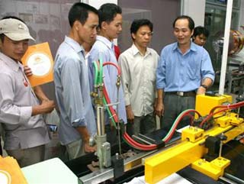

Hình 1.30. Kỹ sư Kiệt (phải) bên chiếc máy cắt hình CNC của mình
Nhưng đơn đặt hàng của Công ty AALink không phải máy cắt kim loại mà là máy đóng gói. Vốn là dân kinh doanh máy móc, sau khi đọc phần kỹ thuật giới thiệu chiếc máy cắt kim loại CNC, ông Liêm nhận ra một điều: nếu anh Kiệt đã tự giải được thuật toán CNC cho máy cắt kim loại thì chính anh cũng sẽ giải được bài toán CNC cho máy đóng gói - mặt hàng công ty ông đang kinh doanh.
Bốn tháng sau đó, chiếc máy đóng gói đứng cà phê, hạt điều đã ra đời và nhanh chóng gửi sang Úc. “Máy chạy rất ổn định với nhiều chức năng tiện lợi như có thể thay đổi được chiều dài của bao đóng gói chỉ sau khi nhấn nút điều chỉnh hoặc lập trình sẵn thời gian đóng gói. Do đó, một công nhân có thể làm cùng lúc với ba chiếc máy khác nhau. Đây là lý do khiến thị trường khó tính của Úc chấp nhận máy đóng gói do VN chế tạo”, ông Liêm nói.
Trong nước, máy cắt kim loại, máy đóng gói cũng đã được bán cho các công ty đóng tàu, thực phẩm, thuốc bảo vệ thực vật... Ông Lê Hoàng Hạnh, phụ trách kỹ thuật máy đóng gói của Công ty Thuốc bảo vệ thực vật Sài Gòn, cho biết: so với những chiếc máy Đài Loan, Nhật mà công ty ông đã sử dụng thì chiếc máy đóng gói do anh Kiệt chế tạo rất dễ sử dụng. Ngoài ra, giá thành của máy cũng thấp, chỉ bằng 30% so với máy nhập ngoại và rất ít bị hao hụt về nguyên liệu đầu vào.
Điển hình nhất trong số các doanh nghiệp đã và đang nghiên cứu chế tạo máy CNC và các bộ điều khiển CNC phải kể đến công ty BKMech. Vào năm 2007, máy phay CNC 5 trục - sản phẩm của đề tài nghiên cứu “Thiết kế chế tạo máy phay CNC 5 trục" của TS Hoàng Vĩnh Sinh (Công ty BKMECH) đã được công ty Rorze Robotech của Nhật đặt chế tạo với giá 140.000 USD.
Quay ngược thời gian, năm 2004, khi đảm nhiệm đề tài KC.05.28 về "Nghiên cứu thiết kế chế tạo máy phay CNC 5 trục", nhóm nghiên cứu của TS Hoàng Vĩnh Sinh tại Trường ĐHBK Hà Nội đã phải bắt đầu từ khâu “thô” nhất là thiết kế, đúc thân máy. “Cái khó là Việt Nam thiếu ngành công nghiệp phụ trợ, vì thế ngay cả những chi tiết đơn giản chúng tôi cũng phải tự làm với số lượng nhỏ nên giá thành khá cao” – TS. Sinh cho biết. Tiếp theo tủ điện, rồi những chi đòi hỏi chuẩn xác như cơ cấu lắp ray dẫn hướng và vít me bi, toàn bộ khâu căn chỉnh, chống rung đều do nhóm nghiên cứu thực hiện.
“Trên thị trường Việt Nam, các máy CNC bình thường có sai số vị trí là 0,01mm. Máy CNC do chúng tôi chế tạo sau 3 serie đã đạt được sai số vị trí 0,005mm”. Tuy nhiên nhóm nghiên cứu sẽ còn phải làm nhiều việc để đạt tới “ngưỡng” sai số 0,002mm của những máy CNC cao cấp chuyên chế tạo những chi tiết điện tử tinh xảo. Giải được cơ bản các vấn đề về công nghệ trong điều kiện công nghệ của Việt Nam hiện nay mới là một bước cơ bản. Giờ đây “bài toán” chủ yếu của nhóm nghiên cứu là kinh doanh phát triển sản phẩm. Hiện giá máy CNC của nhóm nghiên cứu chỉ bằng 85%-90% giá máy nhập ngoại cùng cấu hình và độ chính xác của Đài Loan. “Nếu sản xuất lô trên 10 cái thì giá thành sẽ chỉ còn bằng khoảng 80%” – TS. Sinh thông báo.
Có thị trường lớn, có sản phẩm với giá “cạnh tranh”, nhóm nghiên cứu đã thành lập công ty BKMech – thành viên công ty đều là những nhà khoa học trẻ, giờ đây “thử sức” trong vai trò doanh nhân. Làm thế nào để sản phẩm cạnh tranh được với những sản phẩm của các công ty nước ngoài đã có truyền thống hàng chục năm chế tạo máy CNC? “Lợi thế của BKMech là chúng tôi làm được rất tốt khâu tư vấn, đào tạo sử dụng và bảo hành” –TS. Sinh cho biết.
Ngoài ra BKMech còn cung cấp hoàn chỉnh các dịch vụ khác để phục vụ cho các khách hàng sử dụng máy CNC như: cung cấp các phần mềm CAD/CAM có bản quyền, cung cấp giải pháp CAE phục vụ mô phỏng cho thiết kế khuôn mẫu, ứng dụng công công nghệ thông tin cho công nghệ chế tạo, cung cấp các loại hình dịch vụ khác nhau từ khâu khảo sát, phân tích để lựa chọn giải pháp đầu tư hợp lý cho hệ thống, đào tạo sử dụng thiết bị và phần mềm…
TS Sinh cho biết, một hãng chế tạo máy lớn của Đài Loan mới đây đã chính thức công nhận họ là nhà chế tạo thiết bị gốc (OEM) cho hãng tại Việt Nam và các sản phẩm trong tương lai của nhóm không những sẽ được hãng này chuyển giao công nghệ chế tạo, kiểm soát chất lượng mà còn sẽ được bán trên khắp thế giới thông qua các đại lý bán hàng của hãng này và sản phẩm máy CNC “made in Việt Nam” sẽ có điều kiện để nhanh chóng có mặt trên thị trường.
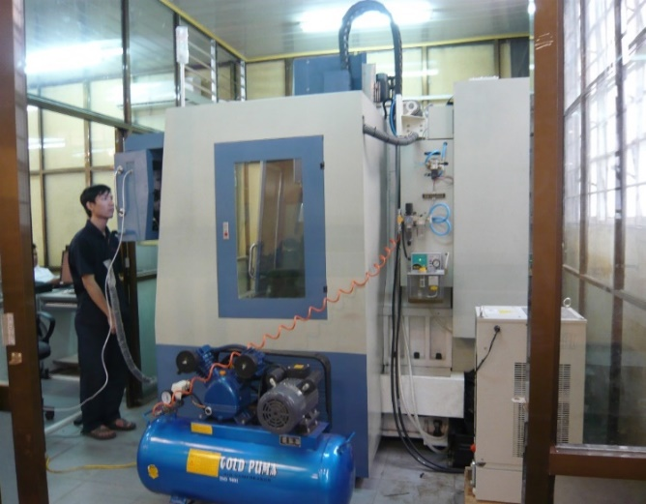
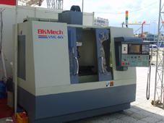

Hình 1.31. Máy phay CNC 5 trục của BKMECH
Công ty TNHH Cơ điện tử Bách Khoa (BKMech) liên tục cho ra các sản phẩm máy CNC, từ máy CNC thông dụng cho đến máy CNC cao tốc bằng việc nỗ lực nghiên cứu của mình. Mới đây, công ty vừa tiếp tục giới thiệu chủng loại máy phay CNC cao tốc hoàn toàn mới. Đây cũng là loại máy phay cao tốc lần đầu tiên do Việt Nam chế tạo thành công, có kết cấu kiểu cầu trục với tốc độ quay của trục chính vô cấp và có thể đạt tới 24000 vòng/phút và tốc độ dịch chuyển lên đến 30 m/ph.
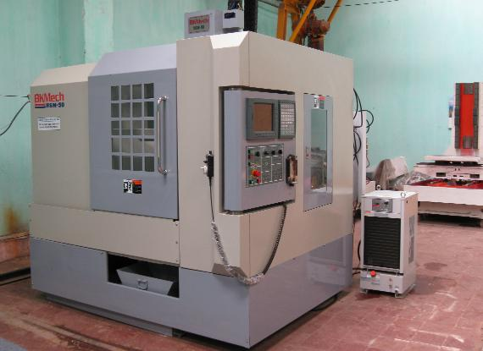

Hình 1.32. Máy phay CNC cao tốc của BKMech được hoàn thiện với sự hợp tác của Công ty Nhựa Hà Nội và Công ty Kim khí Thăng Long trong việc gia công chi tiết
Được biết, máy phay CNC cao tốc là kết quả của đề tài khoa học cấp thành phố “Nghiên cứu, thiết kế chế tạo máy phay CNC cao tốc”, được triển khai từ tháng 3/2009. So với loại máy gia công phay thông thường, máy phay cao tốc này giúp giảm hẳn thời gian gia công, trung bình tiết kiệm khoảng 20% - 40% do tốc độ cắt cao hơn. Đặc biệt, do độ chính xác, chất lượng bề mặt gia công rất cao nên sau khi gia công không cần phải đánh bóng hoặc gia công nguội. Vì thế loại máy phay này đặc biệt thích hợp cho việc gia công sản phẩm phức tạp như các chi tiết có chiều sâu lớn, sản phẩm có thành mỏng (ví dụ thành trong cánh máy bay)... bắt buộc phải được gia công với tốc độ cao. Ngoài ra, máy còn có thể gia công các vật liệu có độ cứng cao, giảm nhiệt cắt và ứng xuất tập trung. Với những ưu điểm đó, các chi tiết được sản xuất từ máy CNC cao tốc có thể đạt được độ chính xác với hàm lượng giá trị gia tăng cao mà các thiết bị CNC thông dụng và quy trình công nghệ cũ sẽ không đạt được.

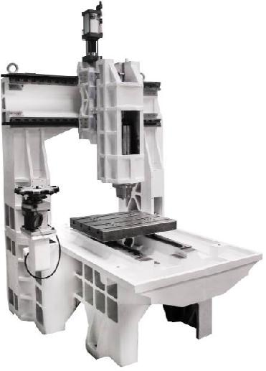

Hình 1.33. Kết cấu máy phay CNC cao tốc
KS.Vũ Đình Minh - Giám đốc dự án Công ty BKMech, chủ nhiệm đề tài máy phay CNC cao tốc cho biết: “Sản phẩm được triển khai hơn 1 năm, nhận được sự hỗ trợ từ các chuyên gia của Tập đoàn Schaeffler (Đức) trong việc xây dựng mô hình, tính toán cơ khí và lựa chọn các thiết bị phù hợp. Tuy nhiên, ban đầu nhóm tác giả phải đương đầu với thử thách rất lớn là để đạt được tốc độ quay và tốc độ chạy dao cao đòi hỏi máy phải có kết cấu vững chãi và cần kiểm soát tốt các vấn đề điều khiển tự động”. Nhưng đến nay, BKMech hoàn toàn yên tâm vì đã sở hữu được sản phẩm máy phay CNC cao tốc có cấu hình tương đương với mẫu máy SD543 của hãng Sister (Đài Loan), anh Minh cho biết thêm.
Thành công của máy phay CNC cao tốc không những đã đánh dấu một mốc quan trọng nữa trong việc nghiên cứu và cho ra đời các sản phẩm về máy công cụ điều khiển số của BKMech, mà nó còn có nhiều lợi ích khác.
So với các sản phẩm cùng loại khác của nước ngoài được phân phối tại Việt Nam, máy phay CNC cao tốc có lợi thế cạnh tranh tốt. Giá chỉ bằng khoảng 50% so với nhập khẩu từ Đài Loan, hỗ trợ kỹ thuật và dịch vụ sau bán hàng trong nước, khách hàng sẽ được tư vấn và lựa chọn cấu hình máy phù hợp với chủng loại sản xuất, được đào tạo vận hành và tư vấn công nghệ chế tạo sử dụng máy phay CNC cao tốc để khai thác tối đa thiết bị. Với chất lượng tương đương sản phẩm của Đài Loan (sản phẩm hiện nay được các doanh nghiệp Việt Nam ưu dùng), loại máy phay này đảm bảo cung cấp các sản phẩm công nghệ cao cho ngành Cơ khí chế tạo, góp phần nâng cao chất lượng và khả năng cạnh tranh sản phẩm của các doanh nghiệp trong nước. Tiết kiệm được nhiều ngoại tệ cho Nhà nước cũng là một lợi thế lớn do hàng năm, Việt Nam phải bỏ ra nhiều tỷ đồng để nhập máy công cụ và phụ tùng phụ trợ. Một tác động không nhỏ đối với ngành giáo dục nước ta, đó là hiện tại, các trường dạy nghề đang bị hạn chế rất nhiều trong việc đào tạo chuyển giao công nghệ cho các giáo viên do phải mời chuyên gia nước ngoài (thường chỉ khoảng 3-5 ngày, tài liệu toàn bằng tiếng Anh, không có giáo trình giảng dạy chuyên dùng,… ) đã làm cho các giáo viên ngại sử dụng, với các sinh viên lại càng khó tiếp cận.
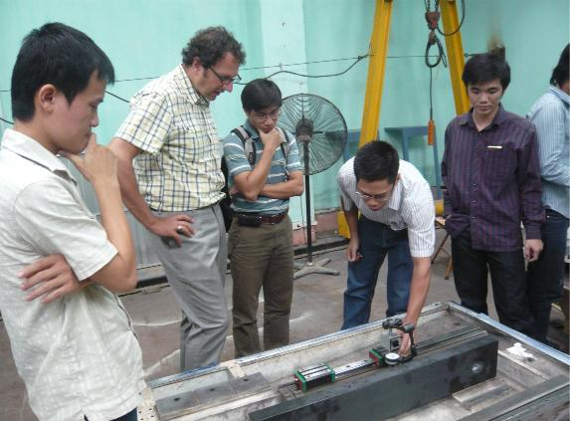

Hình 1.34. Chuyên gia Đức hỗ trợ lắp ráp thiết bị máy phay CNC cao tốc tại xưởng chế tạo của BKMech
Vào đầu tháng 7/2010, máy phay CNC cao tốc đã được chuyên gia trong lĩnh vực đo kiểm của hãng Easylaser đến kiểm tra chất lượng. Sản phẩm đã sẵn sàng cho giai đoạn thương mại hóa. Bắt nguồn từ những để tài khoa học cấp Bộ, cấp thành phố, nhưng BKMech đã nhiều lần thành công với các loại máy công cụ điều khiển số, như máy phay 3 trục, máy phay 5 trục….Một số sản phẩm hiện nay đã được thương mại hóa tốt và được các doanh nghiệp chế tạo trong nước tin dùng.

1.2.2 Tình hình phát triển công nghệ gia công sản phẩm cơ khí phức tạp và chính xác trên máy CNC
1.2.2.1 Tình hình chế tạo các sản phẩm cơ khí chính xác trong nước
Ngày nay sản phẩm cơ khí chính xác đã chiếm một vị trí quan trọng trong nền kinh tế quốc dân, vật liệu chế tạo chúng ngày càng có những tính chất ưu việt như về chất lượng độ bền…Do vậy mà ngành công nghiệp đã phát triển rất nhanh trong thời gian qua kéo theo đó là các lĩnh vực tạo hình sản xuất và chế tạo các sản phẩm từ nhựa, các sản phẩm trong ngành công nghiệp ô tô phát triển theo đặc biệt trong đó phải kể đến ngành công nghiệp chế tạo khuôn ép phun cho sản phẩm nhựa và khuôn dập cho các sản phẩm trong ngành công nghiệp ô tô ra đời và ra cho vô số các sản phẩm với đủ kiểu dáng chủng loại phục vụ cho đời sống con người.
Việc chế tạo ra các chi tiết có biên dạng phức tạp dẫn đến việc gia công chúng theo các phương pháp truyền thống gặp rất nhiều khó khăn. Để có thể chế tạo được một bộ khuôn hoàn chỉnh cần có rất nhiều yếu tố.
Đặc biệt khâu gia công chúng ta vẫn chưa hoàn toàn chủ động về mặt công nghệ. Vấn đề thiết kế, với các phần mềm thiết kế khuôn và mô phỏng dòng chảy mạnh mẽ hiện nay như Pro Engineer, Solid Works,NX, Moldflow...không còn quá khó khăn với việc tiếp cận. Đội ngũ kỹ sư của ta hoàn toàn có thể làm chủ việc thiết kế và mô phỏng một bộ khuôn hoàn chỉnh. Nhưng khó khăn của chúng ta hiện nay lại nằm ở vấn đề gia công, từ gia công thô cho tới gia công hoàn thiện. Chúng ta vẫn chưa thể chế tạo được các dụng cụ cắt gọt ở tốc độ cao. Máy móc cũng là một vấn đề đáng quan tâm khi không phải công ty nào cũng có trang bị được những hệ thống gia công trên máy CNC hoặc những hệ thống đo kiểm chất lượng sản phẩm. Đối với khuôn ép nhựa và khuôn dập hiện nay nước ta vẫn phải nhập phôi thép từ nước ngoài, ngành luyện kim của ta vẫn chưa thể đáp ứng được việc cung cấp các mác thép chât lượng cho ngành gia công cơ khí chính xác, việc này khiến cho chúng ta bị hạn chế rất nhiều trong việc chế tạo các sản phẩm cơ khí chính xác.
Sau khi gia công, các sản phẩm này cần phải qua nhiệt luyện và xử lý bề mặt thật kỹ càng, đặc biệt là các bộ khuôn dập dùng trong ngành công nghiệp ô tô. Quy trình nhiệt luyện của nước ta cũng còn nhiều lạc hậu, nên rất khó cho ra đời các sản phẩm chất lượng.
Ngoài việc chế tạo các chi tiết máy yêu cầu độ chính xác cao còn phụ thuộc nhiều vào trình độ của người thợ, thời gian chế tạo chúng.
Ở nước ta việc sản xuất các sản phẩm cơ khí chính xác phục vụ cho đời sống cũng như trong kỹ thuật chỉ đang ở mức tiềm năng. Rất ít các công ty làm việc trong lĩnh vực cơ khí chính xác mà điển hình ở đây là công nghệ gia công khuôn mẫu.
Trên thế giới, cuộc cách mạng về máy tính điện tử đã có tác động lớn vào nền sản xuất công nghiệp. Đặc biệt, trong ngành công nghiệp chế tạo khuôn mẫu hiện đại, công nghệ thông tin (CNTT) đã được ứng dụng rộng rãi, để nhanh chóng chuyển đổi các quá trình sản xuất theo kiểu truyền thống sang sản xuất công nghệ cao (CNC); nhờ đó các giai đoạn thiết kế và chế tạo khôn mẫu từng bước được tự động hoá. (CAD/CAM – trong đó: CAD là thiết kế với sự trợ giúp của máy tính điện tử; CAM là sản xuất với sự trợ giúp của máy tính điện tử, còn được gọi là gia công điều khiển số).
Các nước có nền công nghiệp tiên tiến như: Nhật Bản, Hàn Quốc, Đài Loan… đã hình thành mô hình liên kết tổ hợp, để sản xuất khuôn mẫu chất lượng cao, cho từng lĩnh vực công nghệ khác nhau:
• Chuyên thiết kế chế tạo khuôn nhựa, khuôn dập nguội, khuôn dập nóng, khuôn đúc áp lực, khuôn ép chảy, khuôn dập tự động…
• Chuyên thiết kế chế tạo các cụm chi tiết tiêu chuẩn, phục vụ chế tạo khuôn mẫu như: các bộ đế khuôn tiêu chuẩn, các khối khuôn tiêu chuẩn, trụ dẫn hướng, lò so, cao su ép nhăn, các loại cơ cấu cấp phôi tự động…
• Chuyên thực hiện các dịch vụ nhiệt luyện cho các công ty chế tạo khuôn;
• Chuyên cung cấp các loại dụng cụ cắt gọt để gia công khuôn mẫu;
• Chuyên cung cấp các phần mềm chuyên dụng CAD /CAM/CIMATRON, CAE…
• Chuyên thực hiện các dịch vụ đo lường, kiểm tra chất lượng khuôn…
Những mô hình trên chính là mô hình liên kết mở, giúp các doanh nghiệp có điều kiện đầu tư chuyên sâu vào từng lĩnh vực với việc ứng dụng CNC, theo hướng tự động hoá quá trình sản xuất, nhằm nâng cao chất lượng sản phẩm và phát huy tối đa năng lực thiết bị của mình. Điển hình là mô hình công nghiệp sản xuất khuôn mẫu (CNSXKM) của Đài Loan. Năm 2002, Đài Loan đã xuất khẩu khuôn mẫu đi các nước: Trung Quốc, Mỹ, Inđônesia, Thái Lan, Việt Nam… với tổng trị giá 18.311.271.000 đài tệ, tương đương 48.726 tấn khuôn mẫu. Khuôn mẫu của Đài Loan được đánh giá đạt tiêu chuẩn quốc tế nhưng giá thành chỉ bằng 50% giá nhập ngoại, do đã luôn ứng dụng cập nhật những CN mới (CN vật liệu mới, CN tự động hoá, CNTT) vào quá trình sản xuất.
Tại Việt Nam, do hạn chế về năng lực thiết kế và chế tạo, các doanh nghiệp hiện mới chỉ đáp ứng được một phần sản xuất khuôn mẫu phục vụ cho chế tạo các sản phẩm cơ khí tiêu dùng và một phần cho các công ty liên doanh nước ngoài. Với những sản phẩm có yêu cầu kỹ thuật cao (máy giặt, tủ lạnh, điều hoà, ô tô, xe máy…) hầu hết phải nhập bán thành phẩm hoặc nhập khuôn từ nước ngoài vào sản xuất.
Một trong những nguyên nhân cần được đề cập đến là các doanh nghiệp SXKM trong nước hiện đa phần hoạt động ở tình trạng tự khép kín, chưa có sự phối hợp, liên kết với nhau để đi vào thiết kế và sản xuất chuyên sâu vào một hoặc một số mặt hàng cùng chủng loại; trang thiết bị ở hầu hết các cơ sở thuộc trình độ công nghệ thấp; hoặc có nơi đã đầu tư trang thiết bị công nghệ cao, nhưng sự đầu tư lại trùng lặp do chưa có sự hợp tác giữa các doanh nghiệp trong sản xuất. Bên cạnh đó, nguồn nhân lực thiết kế, chế tạo và chuyển giao công nghệ cũng bị phân tán. Cũng do sản xuất nhỏ lẻ nên ngay cả việc nhập thép hợp kim làm khuôn mẫu cũng phải nhập khẩu với giá thành cao. Những điều này giải thích vì sao chi phí SXKM của các doanh nghiệp Việt Nam luôn lớn, dẫn đến hiệu quả sản xuất bị hạn chế.
Quy hoạch phát triển ngành cơ khí giai đoạn 2006-2010 đã xác định: Tập trung phát triển các nhóm sản phẩm: Thiết bị đồng bộ; sản phẩm máy công nghiệp; sản phẩm thiết bị kỹ thuật điện; công nghiệp ô tô – xe máy; sản phẩm cơ kim khí tiêu dùng. Trong số đó, nhóm sản phẩm cơ bản có liên quan đến sử dụng khuôn mẫu là: sản phẩm máy công nghiệp, sản phẩm ô tô – xe máy và một số ngành sản xuất khác như: sản xuất sản phẩm từ cao su, plastic phục vụ công nghiệp và gia dụng.
Kết quả khảo sát thực tế về nhu cầu khuôn mẫu đến 2010, đơn cử riêng về khuôn dập, của một số Cty như sau: Cty Cơ khí Thăng Long: K.dập là 1.500 bộ; Cty Điện cơ Thống Nhất: K. dập là 75 bộ; Cty chế tạo máy điện VN -HGR: K. dập là 150 bộ; Cty Xích líp Đông Anh: K. dập là 500 bộ; … Cùng với đó là nhu cầu rất lớn về các loại khuôn nhựa, khuôn đúc áp lực… Như vậy, ngay trên sân nhà, nhu cầu của thị trường về các loại khuôn mẫu là rất cao. Vấn đề đặt ra cho các cơ quan quản lý Nhà nước là: cần phải tiến hành công tác quy hoạch để định hướng phát triển Công nghiệp gia công khuôn mẫu; thực hiện công tác tổ chức, điều phối, hợp tác, liên kết sản xuất giữa các cơ sở ra sao, nhằm đầu tư và phát triển Công nghiệp gia công khuôn mẫu đạt hiệu quả tối đa.
Kinh nghiệm của Đài Loan – một quốc gia có ngành CNSXKM phát triển cho thấy, họ luôn cập nhật và ứng dụng những CN vật liệu mới và CN tự động hoá vào quá trình sản xuất. Một điểm quan trọng nữa là: sự liên kết chặt chẽ trong sản xuất giữa các doanh nghiệp thuộc ngành CNKM. Hiệp hội Khuôn mẫu Đài Loan (TMDIA) đã tập hợp, liên kết hơn 600 Công ty; đã hình thành các trung tâm thiết kế, các tổ hợp chế tạo khuôn mẫu cho từng lĩnh vực công nghiệp, như đã nói ở trên. Đây chính là sự phân công và hợp tác lao động ở mức độ cao; giúp các doanh nghiệp có điều kiện đầu tư chuyên sâu vào từng lĩnh vực với việc ứng dụng CNC, theo hướng tự động hoá quá trình sản xuất. Nhờ đó, họ có điều kiện phát huy tối đa năng lực thiết bị của mình, nâng cao năng suất và chất lượng sản phẩm; tập trung đầu tư đổi mới thiết bị công nghệ. Cũng chính nhờ sự tập hợp, liên kết này mà các doanh nghiệp tránh được tình trạng đầu tư trùng lặp và giảm tối đa chi phí khấu hao thiết bị trong giá thành sản phẩm khuôn mẫu. Điều này thể hiện rõ ở chất lượng và giá thành sản phẩm của Đài Loan trên thị trường khuôn mẫu.
Vậy nên, trong xu thế hội nhập và hợp tác kinh tế quốc tế, muốn tồn tại và phát triển bền vững, ngành CNSXKM của Việt Nam cần phải có các giải pháp đúng, phù hợp. Nếu cứ để SXKM trong tình trạng hoạt động khép kín, một đơn vị khó có thể đảm bảo có những sản phẩm khuôn mẫu chất l­ợng cao, giá thành hạ. Thời gian tới, cần phải thành lập Hiệp hội của ngành SXKM. Đây sẽ là nơi các doanh nghiệp gặp gỡ, trao đổi thông tin trong và ngoài nước, quảng bá hình ảnh của doanh nghiệp mình cũng như tìm kiếm đối tác và liên kết làm ăn. Hiệp hội còn là nơi có quan hệ chặt chẽ với Chính phủ, Bộ ngành; với các viện và trường đại học; với các cơ quan quản lý Nhà nước, từ đó cung cấp thông tin về chủ trương, chính sách, về cơ chế quản lý, về các công nghệ và thiết bị tiên tiến, về xây dựng thống nhất bộ tiêu chuẩn công nghiệp và tiêu chuẩn an toàn cho ngành khuôn mẫu… giúp các doanh nghiệp nhanh chóng nắm bắt được mọi vấn đề liên quan đến sự tồn tại và phát triển của mình.
1.2.2.2 Một số công ty điển hình trong việc gia công các sản phẩm cơ khí chính xác
Một số công ty gia công khuôn mẫu khá nổi tiếng tại Việt Nam như Công ty TNHH Lập Phúc, Vĩnh Sanh ... cũng đã tự sản xuất được những bộ khuôn chính xác dùng trong nghành ép nhựa.
Công ty TNHH Lập Phúc thành lập vào năm 1993 với diện tích 10,000m2 ở quận 7, TPHCM. Công ty TNHH Lập Phúc luôn nỗ lực cung cấp cho khách hàng những giải pháp đáng tin cậy, hiệu quả, và tân tiến nhất trong ngành công nghiệp nhựa. Công ty làm khuôn cho máy ép từ 30 đến 1420 tấn. Bảo hành: 1 triệu lần ép. Vật liệu làm khuôn: nhập trực tiếp với chứng chỉ xuất xứ của phòng thương mại tại nước sản xuất: Bohler - Áo; DEW - Đức; Daido và Nippon - Nhật. Thiết bị máy móc của công ty chủ yếu được nhập từ Thụy Sĩ, Đức, và Nhật ( với hơn 90%)như máy phay: 50 trung tâm gia công, máy bắn xung: 25 trung tâm, máy cắt dây: 7 trung tâm, máy mài: 8 trung tâm, thiết bị đồ gá: 100% từ System 3R - Thụy Điển.

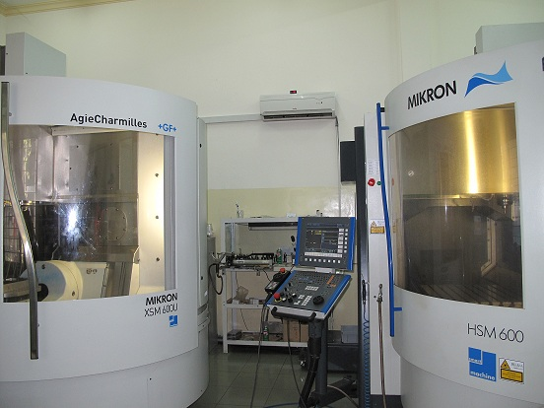

Hình 1.35. Trung tâm gia công cao tốc Mikron XSM600U (5 trục) và HSM600 của Công ty TNHH Lập Phúc

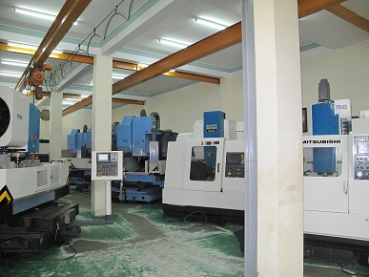

Hình1.36. Trung tâm gia công OKK và MITSUBISHI của Công ty TNHH Lập Phúc

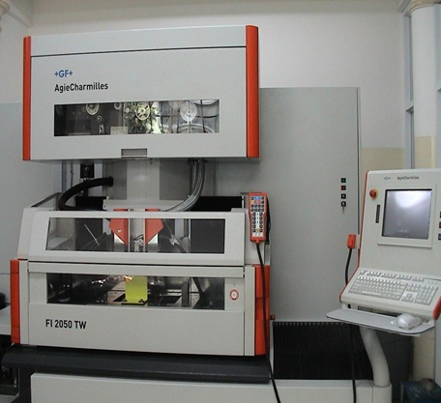

Hình 1.37. Máy cắt dây siêu chính xác FI2050TW của Công ty TNHH Lập Phúc
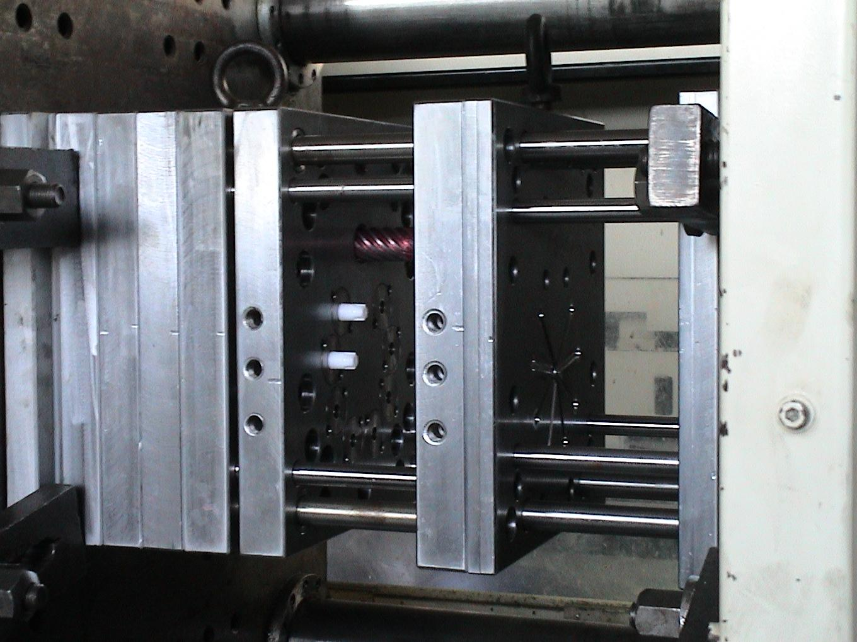

Hình 1.38. Một sản phẩm khuôn ép phun của Công ty TNHH Lập Phúc

1.2.3 Đánh giá khả năng tiếp nhận, giải mã và làm chủ công nghệ chế tạo máy CNC ở Việt Nam
+ Những khó khăn trong quá trình tiếp nhận
Máy CNC là một tổ hợp các thiết bị và linh kiện phức tạp đòi hỏi độ chính xác cao. Việc cho ra đời một máy CNC hoàn chỉnh đòi hỏi phải kết hợp từ nhiều yếu tố. Từ con người cho đến các phương tiện máy móc.
Đầu tiên là vấn đề về thiết kế. Hiện nay, với sự trợ giúp của các phần mềm thiết kế và khả năng của các nhà khoa học trong nước, việc cho ra đời một mô hình mô phỏng cho một chiếc máy CNC không còn là một vấn đề khó khăn nữa. Trong các trường đại học, các viện nghiên cứu và các trung tâm tin học đã và đang đào tạo được một số lượng nhất định nguồn nhân lực cho lĩnh vực thiết kế này. Vấn đề khó khăn của chúng ta ở đây là công việc chế tạo các sản phẩm cơ khí cho từng bộ phận của máy CNC và các thiết bị linh kiện cho bộ điều khiển số (Numerical Controller).
Các bộ phận cơ khí quan trọng trong máy CNC gồm có thân máy, hệ rãnh trượt mang cá, hệ truyền động vit me đai ốc bi, trục chính máy... Đối với thân máy, đòi hỏi phải đảm bảo độ cứng vững tốt, khả năng chịu tải và va đập tốt, vì khi gia công trên máy CNC, tốc độ bước tiến có thể lên đến 20m/phút, tốc độ trục chính đạt 10.000vòng/phút. Vì vậy, để gia công các sản phẩm này phải có được nguồn vật liệu đảm bảo mà ngành luyện kim của ta lại chưa thực sự phát triển nên khó cho ra đời các mác thép chất lượng để phục vụ cho ngành gia công các chi tiết thân máy.
Khó khăn tiếp theo đối với các nhà chế tạo trong nước là khả năng gia công trục vít me đai ốc bi. Đối với bộ phận này, ngoài vấn đề về nguồn phôi liệu để gia công còn phải nhắc đến khả năng công nghệ khi gia công các sản phẩm này. Bắt buộc các bộ phận này phải gia công trực tiếp trên máy CNC hoặc các máy chuyên dùng. Khả năng công nghệ ở đây là khả năng lập trình để gia công các sản phẩm này trên máy CNC, khả năng đảm bảo dung sai cho phép đối với sản phẩm đòi hỏi độ chính xác này. Sau khi gia công xong phần biên dạng cho sản phẩm thì phải tính đến khả năng xử lý bề mặt và các công đoạn hậu gia công để đảm bảo chât lượng sản phẩm. Những máy CNC đòi hỏi phải đạt được độ chính xác từ 0.005 đến 0.001 mm. Đây cũng là một yếu tố bắt buộc đối với máy CNC nếu muốn đưa ra thị trường.
Một khó khăn nữa đối với việc chế tạo là các chủng loại máy móc để gia công nên các sản phẩm chính xác này. Chúng ta đều phải nhập trực tiếp các máy này từ các nước phát triển hơn, dẫn tới việc phải đầu tư rất nhiều tiền, khiến giá thành của các sản phẩm cơ khí chính xác do chúng ta gia công cao hơn và làm tăng giá trị của máy CNC do chúng ta chế tạo.
Bộ điều khiển máy CNC cũng đóng vai trò quan trọng trong máy CNC. Nếu muốn chế tạo máy CNC với giá thành có thể cạnh tranh được với các nước trên thế giới, bắt buộc chúng ta phải tự nghiên cứu chứ không thể nhập nguyên bộ điều khiển này từ các nước khác. Việc nghiên cứu các bộ điều khiển này từ trước đến nay vẫn chỉ tập trung ở các trường đại học hoặc các viện nghiên cứu, Rất ít doanh nghiệp có thể tự nghiên cứu chế tạo vì không phải doanh nghiệp nào cũng đủ khả năng.
+ Các chủng loại máy CNC đã được doanh nghiệp trong nước sử dụng
Hiện nay, trong các trường đại học và các viện nghiên cứu, để phục vụ cho công việc đào tạo và nghiên cứu khoa học, các máy CNC chủ yếu được sử dụng là loại máy tiện CNC 3 trục và máy phay CNC 3 hoặc 4 trục. Lý do là để phục vụ công tác đào tạo nguồn nhân lực trong các trường thì chỉ cần loại máy CNC 3 trục là có thể đảm bảo tốt công tác đào tạo. Lý do tiếp theo là do các chủng loại máy CNC 3 trục khá đa dạng trên thị trường, giá thành lại phù hợp, việc sửa chữa và thay thế linh kiện dễ dàng.
Trong các doanh nghiệp và các nhà sản xuất thì chủng loại máy CNC được sử dụng lại đa dạng hơn. Ngoài các loại máy CNC 3 trục thì còn có máy CNC 5 trục và máy CNC cao tốc để phục vụ cho công việc gia công các chi có biên dạng phức tạp mà các loại máy CNC 3 trục không thể gia công được hoặc tốn nhiều thời gian hơn. Giá thành của loại này lại cao hơn rất nhiều so với các loại máy CNC 3 trục trên thị trường.
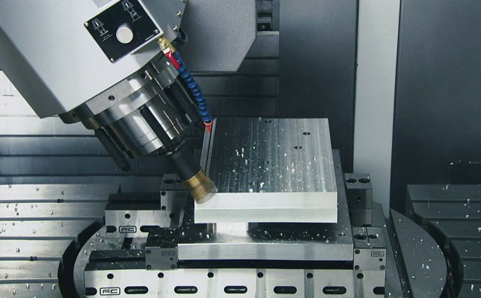

Hình 1.39.Một loại máy CNC 5 trục đang gia công chi tiết
Việc tiếp nhận, giải mã và làm chủ công nghệ chế tạo máy CNC tại Việt Nam còn khá mới mẻ. Trước khi đi vào phân tích và thử tìm câu trả lời, ta hãy điểm qua các ứng dụng cơ bản nhất của công nghệ CNC, chỉ ra những phần tử làm nên dạng thiết bị này.
1.2.3.1 Các ứng dụng và kết cấu của máy CNC
Máy gia công cắt gọt kim loại: Đây là lĩnh vực sử dụng nhiều nhất thiết bị điều khiển CNC. Chúng ta đã rất quen thuộc với các loại máy phay, máy tiện, hay máy khoan điều khiển CNC. Hãy bắt đầu từ máy khoan: Loại máy này đều mang 2 đặc điểm kết cấu chung (hình 1.40), chúng có:
- Một trục quay chính với đầu kẹp mũi khoan theo phương thẳng đứng và khả năng chuyển động tịnh tiến (theo trục Z có phương thẳng đứng).
- Một bàn máy mang bộ đồ gá lắp phôi với khả năng chuyển động tịnh tiến theo 2 chiều X, Y nằm dưới trục chính.

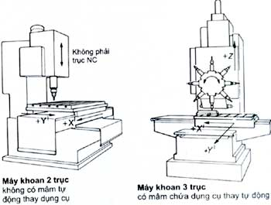

Hình 1.40 Mô hình máy khoan CNC loại 2 và 3 trục
Kết cấu đó có lợi thế là lực đẩy mũi khoan luôn hướng xuống vuông góc với bàn máy, ép phôi xuống mặt bàn và do đó không gây nên các lực bất lợi có thể đẩy phôi, đồ gá và hệ truyền động trục XY trượt trên mặt bàn. Việc điều khiển NC các mũi khoan theo hệ tọa độ mặt bàn máy có thể được thực hiện rất đơn giản. Để có thể tự động hóa hoàn toàn quá trình khoan, kết cấu máy ở hình 1.40 sẽ được mở rộng thêm (hình 1.41) một cơ chế tự động thay mũi khoan nhờ một kho dụng cụ dạng mâm tròn (hình trái) hoặc chuỗi dây xích (hình phải), thậm chí có thể có khả năng thay đổi bàn máy, tức là khả năng thay phôi gia công (hình phải).
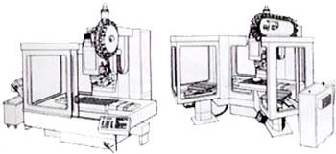

Hình 1.41 Hai dạng máy khoan đứng với khả năng tự động thay mũi khoan

Dạng thiết bị gia công có kết cấu phức tạp hơn là máy phay, được phân thành 2 nhóm chính là loại có trục chính theo phương nằm ngang (hình 1.42) hay phương thẳng đứng (hình 1.43), điều khiển theo quỹ đạo. Trên hình đó ta có thể dễ dàng nhận biết cách định nghĩa các trục: 3 trục tịnh tiến XYZ và 2 trục quay AB (hình 1.42), hoặc BC (hình 1.43).

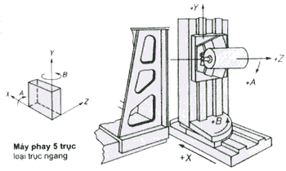

Hình 1.42 Máy phay 5 trục có trục chính nằm ngang
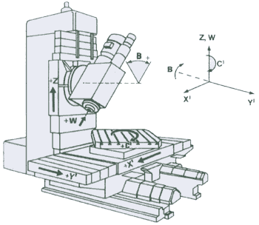

Hình 1.43 Máy phay 5 trục có trục chính thẳng đứng
Các máy phay CNC thường được trang bị khả năng điều khiển theo quỹ đạo cho ít nhất 3-5 trục, sử dụng nội suy không gian cho tất cả các trục. Việc lập trình chuyển động vì vậy thường được thực hiện nhờ các hệ thống lập trình chuyên dụng chạy trên máy tính. Để tăng tính linh hoạt khi sử dụng, các hệ thống còn có thể được lập trình trực tiếp trên máy.
Một máy phay có 5 trục điều khiển CNC (hình 1.44) có thể đưa mũi của dụng cụ gia công tới một điểm bất kì và chuyển động trên bề mặt phôi, đồng thời duy trì một góc nghiêng định trước so với bề mặt. Có thể thực hiện linh hoạt chuyển động tương đối đó giữa dụng cụ và phôi theo một trong 3 cách:
- Giữ cố định trục của dụng cụ, thực hiện bàn gá phôi theo 2 trục
- Thực hiện xoay trục của dụng cụ và một trục của bàn gá phôi
- Giữ cố định phôi và xoay 2 trục của dụng cụ
Với các máy phay CNC như vậy ta có thể gia công các chi tiết rất phức tạp. Ngoài ra, máy phay CNC còn có thể có nhiều trục chính kết cấu song song với nhau (hình 4.44, phải).
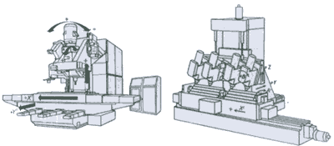

Hình 1.44 Máy phay 5 trục loại thay dao thủ công (trái) và loại có 4 trục chính song song (phải)

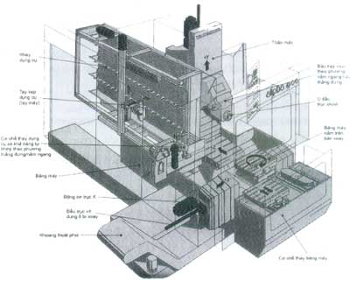

Hình 1.45 Trung tâm gia công 4 trục cho phép tiếp cận cắt gọt phôi từ 5 phía

Đối với máy công cụ kích cỡ trung bình, ngày nay các nhà sản xuất có xu hướng thực hiện máy phay tích hợp trong một trung tâm gia công (hình 6.15). Đó là một thiết bị điều khiển CNC với ít nhất 3 trục, có khả năng thực hiện cả 2 công đoạn khoan và phay, cho phép dao tiếp cận cắt gọt phôi dạng lập thể từ ít nhất 4 phía mà không cần bất kì sự can thiệp thủ công nào. Một cơ chế thay dụng cụ tự động có nhiệm vụ lấy dụng cụ từ khay/mâm dụng cụ đưa tới lắp vào trục chính, hoặc tháo từ trục chính đưa ngược trở lại khay/mâm. Trình tự tháo lắp đó đều được lập trình sẵn.
Trung tâm gia công là loại máy CNC điển hình, và chỉ ra đời sau khi xuất hiện CNC. Chúng có những đặc điểm chính sau đây:
- Có 3 trục NC chuyển động thẳng và bàn máy tròn, cho phép tiếp cận gia công từ 4 phía phôi dạng lập thể được gá cố dịnh.
- Có thể thực hiện mọi nguyên công cắt gọt kim loại như phay thẳng, khoan, tiện, vê bóng bề mặt, khoan cắt ren trong. Nếu được trang bị đủ còn thêm cả phay theo quỹ đạo, khoan nghiêng, cắt ren ngoài. Mỗi dụng cụ đều phải có khả năng lập trình tốc độ quay và chuyển động tịnh tiến.
- Dụng cụ được cất trong một khay/mâm/đĩa dụng cụ, được chương trình điều khiển tự động lựa chọn đưa tới lắp vào trục công tác. Kết cấu và dung lượng của khay/mâm/đĩa dụng cụ trên các máy là rất khác nhau.
- Đôi khi còn có thêm cơ chế tự động thay đổi khay/mâm/đĩa dụng cụ. Việc gá các dụng cụ lên khay/mâm/đĩa được thực hiện ngay trong khi gia công và ở bên ngoài không gian công tác của trục chính. Khả năng này cho phép nâng cao đáng kể năng suất của máy.
Máy gia công bằng tia Laser: Đây là loại máy hoạt động trên nguyên lý cắt chính xác nhờ đốt nóng chảy. Nhờ năng lượng của chùm tia Laser đưa tới làm nóng chảy vật liệu, máy có thể cắt được các tấm kim loại dày tới 6mm hoặc hơn.
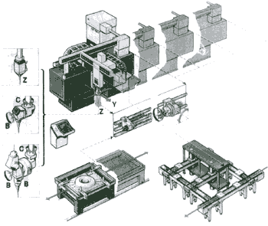

Hình 1.46 Hệ thống thiết bị Laser được chế tạo theo kiểu module
Nhiều hệ thống thiết bị Laser được chế tạo theo kiểu module (hình 1.46), cho phép người sử dụng linh hoạt lựa chọn cấu hình thích hợp với đòi hỏi gia công riêng của mình.
Nhiệm vụ của CNC lúc này chủ yếu là:
- Điều khiển chuyển động của phôi dạng tấm (hình 1.67). Đó là các chuyển động theo 2 trục XY mà ta đã biết trong các máy phay, máy tiện. Khi cần cắt theo quỹ đạo ta sẽ cần đến các khả năng nội suy, khả năng điều khiển chính xác tốc độ của CNC, phụ thuộc vào công suất nguồn Laser và bề dày vật cần cắt.
- Trong những trường hợp không gian điều khiển chuyển động của tấm phôi bị hạn chế, ta có thể dùng nguyên tắc dẫn tia Laser như ở hình 1.48, có độ linh hoạt cao và giữ cố định khoảng cách từ nguồn tới thấu kính hội tụ tia.

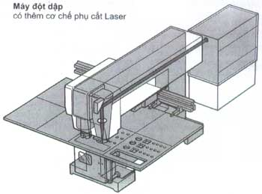

Hình 1.47 Máy đột dập có khả năng cắt tia Laser

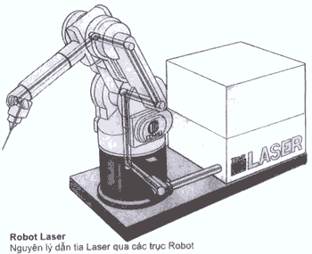

Hình1.48 Nguyên lý CNC điều khiển robot Laser với ưu điểm khoảng cách từ nguồn tới phôi cắt là cố định và luôn bảo đảm bậc tự do của chuyển động cắt

Ta có thể tìm thấy điều khiển CNC trong các ứng dụng của Laser như sau:
- Hàn xung (10⁴-10⁶W/cm²) các chi tiết cơ khí chính xác bằng các kim loại khác nhau với chiều dày ngấm sâu tới 2mm và điểm có Ø 1mm. Hàn các mối trên thép dày tới 20mm với các nguồn Laser CO2 có công suất lớn tới 20kW.
- Cắt (10⁶-10⁹W/cm²) các tấm hợp kim có sắt tới 6mm, hoặc vật liệu nhựa dày tới 40mm. Nguồn thường có công suất 50-1000W.
- Khắc, vạch (10⁶-10⁹W/cm²) lên bề mặt kim loại. Ta hay gặp trong các thiết bị khắc chữ trên thân, nhãn máy, điều khiển bằng CNC.
- Khoan (10⁶-10⁹W/cm²) bằng xung Laser đối với mọi loại vật liệu. Lỗ khoan có Ø 10-500µm và chiều sâu gấp tới 10 lần đường kính lỗ. Hay gặp trong chế tạo đồng hồ đeo tay hay dụng cụ đo chính xác.
- Phay (caving): có kết cấu giống máy phay thường, tuy nhiên được thiết kế nhằm đáp ứng đòi hỏi động học lớn. Đầu tia Laser có thể quay được trong phạm vi ±90º.
Máy mài: Thường hay gặp dưới dạng máy mài phẳng, mài tròn, mài tạo Form, tạo Profil, mài dụng cụ hay mài theo quỹ đạo. Mặc dù dụng cụ gia công trong loại máy này đều là phiến đá mài quay tròn, chúng có kết cấu khác nhau hết sức phong phú.
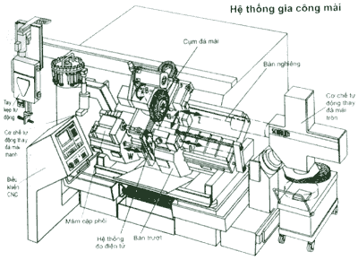

Hình 1.49 Ví dụ về một hệ thống chuyên gia công mài

Về nguyên tắc, các loại điều khiển thông dụng của máy tiện hay phay không sử dụng được cho máy mài vì các đòi hỏi thường khắc nghiệt hơn như sau:
- Độ chính xác cao hơn đối với độ phân giải đo và lập trình, có thể tới 0,1µm hoặc cao hơn
- Dải tốc độ của chuyển động tịnh tiến lớn hơn nhiều, trong khoảng 0,02mm/min – 60m/min.
- Khả năng CNC điều khiển sửa đá mài bằng dụng cụ kim cương. Tự động hiệu chỉnh tốc độ trục chính và chuyển động của phôi, hiệu chỉnh sai số sau khi sửa đá.
- Dễ dàng gọi thực hiện các chương trình con, các chu kì mài lặp lại.
Các loại máy gia công khác: Như máy cuốn ống, máy dập, máy gia công tia lửa điện, máy gia công tia nước, cũng có thể được điều khiển rất thuận lợi nhờ CNC.
Các loại máy đặc biệt: Như máy lắp ráp linh kiện, khoan mạch in, máy gia công gỗ, máy cắt dùng gas, máy cưa, máy cán trong nhà máy cán thép, hay các loại máy gia công các vật liệu phi kim loại.
Hexapod (Robot song song): là loại máy có cấu trúc khác hẳn so với máy gia công thông thường (hình 1.50). Hexapod có một hệ thống trục chuyển động không trên cơ sở hệ các tọa độ vuông góc. Hexapod điều khiển CNC có thể đạt được độ chính xác chuyển động như các máy 5 trục, nhưng có ưu điểm là các thanh dẫn động chỉ chịu kéo-nén, không chịu các lực uốn. Do đặc điểm động học riêng biệt, Hexapod đòi hỏi CNC phải có khả năng tính toán nhanh hơn nhiều mới có thể đáp ứng được các nhu cầu nội suy quỹ đạo.
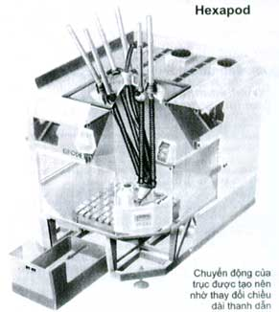

Hình 1.50 Hexapod với các trục chuyển động không theo các tọa độ vuông góc

Qua một loạt ví dụ vừa nêu, ta dễ dàng thấy được khả năng và vai trò của CNC đối với nhiều ứng dụng quan trọng của thực tiễn công nghiệp. Điều cũng rất dễ dàng thấy là các ứng dụng đó vô cùng đa dạng, thậm chí rất khác nhau. Vậy đâu là điểm chung của kỹ thuật điều khiển trong tất cả các ứng dụng ấy? Chắc chắn phải có những đòi hỏi chung về kỹ thuật điều khiển, mà khi thỏa mãn các đòi hỏi ấy mới dẫn đến kết quả là một dạng thiết bị điều khiển được ta gọi là CNC? Có thể diễn đạt lại câu hỏi: Vậy hệ thống thiết bị CNC là loại thiết bị gì, và bao gồm những phần tử như thế nào?
1.2.3.2 Các phần tử thiết bị điều khiển CNC
Một cách trực giác, các ví dụ đã nêu cho chúng ta thấy ngay hai phần chính làm nên hệ thống thiết bị CNC:
- Trước hết là phần thiết bị công nghệ: Đó là máy gia công cắt gọt kim loại (khoan, tiện, phay…), trung tâm gia công, đột dập, gia công tia Laser, tia lửa điện, Hexapod, thiết bị của công nghiệp nhẹ, công nghiệp điện tử… Còn có thế nêu thêm rất nhiều ví dụ khác nữa.
- Phần thiết bị điều khiển: Trước hết có khả năng đáp ứng những đòi hỏi điều khiển chung của các thiết bị công nghệ mà ta gọi là thiết bị điều khiển CNC. Ngoài ra, điều khiển CNC còn có thể đáp ứng những đòi hỏi mang đặc thù riêng của từng loại thiết bị công nghệ, dẫn đến dạng CNC chuyên dụng.
Cũng từ nhận thức trực giác trên, ta có thể chỉ ra ngay đòi hỏi chung đối với phần thiết bị điều khiển: Đó là khả năng điều khiển và khả năng thực hiện các chuyển động với độ chính xác mà thiết bị công nghệ cần thiết.
- Khả năng điều khiển được đáp ứng bởi bộ điều khiển CNC.
- Khả năng thực hiện chính xác các chuyển động được đáp ứng bởi hệ thống truyền động Servo.
Ví dụ về một máy gia công cơ khí điều khiển CNC ở hình 1.51 sẽ làm sáng tỏ thêm những điều vừa diễn giải.
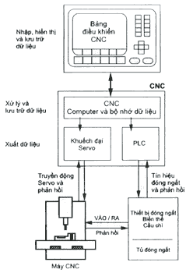

Hình1.51 Nguyên lý của máy gia công cơ khí có điều khiển CNC
Sau đây ta sẽ lần lượt phân tích kỹ hơn nhiệm vụ của từng hệ thống con đó. Để đơn giản, ta hãy bắt đầu từ hệ thống truyền động, được coi là cơ chế chấp hành trong phần thiết bị điều khiển của hệ thống máy CNC.
Hệ thống truyền động là phần thiết bị có nhiệm vụ tạo nên chuyển động của các trục CNC và trục chính. Nếu trục chính chỉ có nhiệm vụ tạo chuyển động quay tròn của dụng cụ cắt (tốc độ quay thường khá cao để bảo đảm chất lượng bề mặt gia công), thì trục CNC có nhiệm vụ tạo chuyển động của phôi theo một trong hai loại chuyển động:
- Chuyển động tịnh tiến (CĐTT) của các trục XYZ (hình 1.52). Việc phối hợp CĐTT theo 3 trục sẽ giúp tạo nên các quỹ đạo gia công tùy ý. CĐTT có thể được thực hiện:
+ Gián tiếp: Nhờ một động cơ quay tròn, kết hợp với một trục vít để chuyển thành CĐTT.
+ Trực tiếp: Nhờ một động cơ tuyến tính. Khi sử dụng loại động cơ này ta không còn cần đến cơ chế trục vít.
- Chuyển động quay tròn (CĐQT) xung quanh trục X, hoặc Y, hoặc Z. Nhằm tạo khả năng xoay nghiêng phôi, cho phép thao tác gia công từ mọi phía.

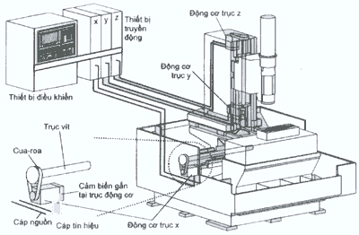

Hình 1.52 Tạo CĐTT cho một máy gia công 2 trục đơn giản
Dù có nhiệm vụ tạo chuyển động cho trục chính hay trục CNC, hệ thống truyền động Servo luôn bắt buộc phải có đủ 3 thành phần như sau:
- Động cơ điện: Loại quay tròn hay tuyến tính
- Thiết bị điều khiển động cơ: tùy theo loại động cơ mà thiết bị này có thể là một biến tần, hay bộ băm xung DC-DC, hay bộ chuyển mạch bước.
- Thiết bị đo tốc độ quay, tốc độ CĐTT, hay đo góc, đo vị trí
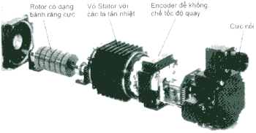
Đối với các loại máy gia công CNC đơn giản, đòi hỏi độ chính xác không cao, ta có thể sử dụng động cơ bước (ví dụ: hình 1.53), được điều khiển vị trí trên cơ sở đếm bước xung được tạo ra và thực hiện không có phản hồi vị trí. Máy CNC sử dụng động cơ loại này khá phổ biến vì giá thành rẻ và dễ chế tạo
Hình 1.53 Động cơ bước
Động cơ Servo: Phần tử chủ chốt của hệ thống truyền động
Đối với chuyển động đòi hỏi chất lượng Servo (chất lượng cao), ta buộc phải sử dụng động cơ Servo xoay chiều 3 pha, loại không đồng bộ Rotor lồng sóc hay đồng bộ kích thích vĩnh cửu (ví dụ, hình 1.54). Loại động cơ này có một số đặc điểm chung như sau:
- Có mômen quán tính nhỏ và do đó có đặc điểm động học rất tốt
- Thường được tích hợp sẵn cảm biến đo tốc độ hay góc quay
- Có dải tần số công tác rộng 0-400Hz

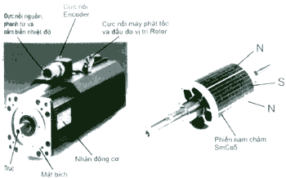

Hình 1.54 .Động cơ đồng bộ với Rotor có 3 cặp cực nam châm vĩnh cửu
Hiện tại, trong máy CNC đang có xu hướng chuyển sang sử dụng động cơ tuyến tính (hình 1.55) để tạo CĐTT với các ưu thế (hình 1.56):
- Đơn giản hơn về kết cấu cơ khí vì giảm bớt được các phần tử truyền trung gian như hộp số và trục vít.
- Do giảm bớt được các phần tử trung gian, tổn thất tổng giảm đáng kể, mặt khác bảo đảm độ chính xác cao hơn, đặc biệt các sai số do hao mòn cùng với thời gian sử dụng sẽ giảm đi.
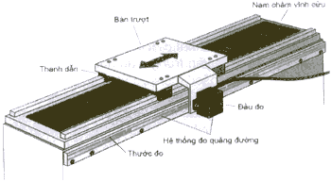
- Đạt được động học hệ thống tới mức cao nhất, đồng thời loại được các dao động riêng tiềm ẩn trong chuyển động xoắn của trục vít.

Hình 1.55 Hệ truyền động sử dụng động cơ tuyến tính
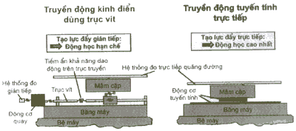

Hình 1.56 So sánh giữa chuyển động thẳng tạo gián tiếp (trái) và trực tiếp (phải)
Trong một số máy phay, trục chính (trục quay dao) đòi hỏi tốc độ quay rất cao. Khi ấy, thậm chí ta có thể sử dụng loại động cơ chuyên biệt, được tích hợp sẵn trong trục chính (hình 1.57) và sử dụng ổ bi từ.
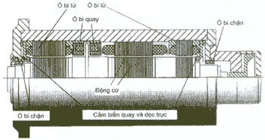

Hình1.57 Trục chính của máy phay sử dụng động cơ tích hợp sẵn và ổ bi từ
Loại động cơ chuyên biệt trên có các đặc điểm quan trọng như:
- Tốc độ quay tối đa tới 40.000 vòng/phút với công suất cắt 40kW

- Ổ bi quay và ổ bi dọc trục là ổ bi từ với 2 – 4cặp nam châm.
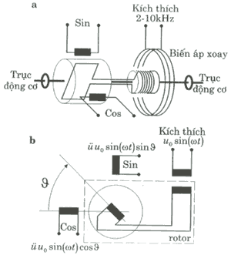

Hình 1.58 Cảm biến Resolver đo góc tuyệt đối của chuyển động quay
Bên cạnh động cơ tuyến tính, có thể nói: Việc sử dụng ổ bi từ là một trong những bước tiến quan trọng của ngành cơ khí, cho phép giảm tổn hao và tăng độ chính xác (nhờ loại trừ được bào mòn do ma sát) gia công đối với các trục chính cao tốc. Tuy nhiên, các lợi thế này buộc chúng ta phải có khả năng áp dụng, cài đặt các phương pháp điều khiển ổ bi phù hợp. Diễn đạt một cách khác, khái niệm ổ bi ở đây không còn trỏ vào một chi tiết cơ khí vô hồn nữa, với các “phụ gia Hardware và Software” ta thực sự có thể gọi đó là một “ổ bi thông minh”.

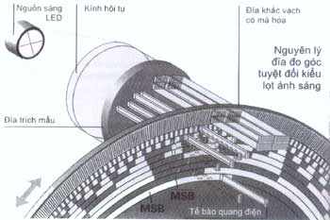

Hình1.59 Đĩa đo góc tuyệt đối của CĐQT theo nguyên lý lọt tia sáng
Hệ thống đo quãng đường của CNC
Một điều dễ thấy: Chỉ với một động cơ Servo ta vẫn chưa thể tạo được một chuyển động CNC chính xác. Muốn làm được, ta phải có các thông tin đủ chính xác về chuyển động (CĐQT: góc quay, vận tốc góc; CĐTT: vị trí, vận tốc), kết hợp với các vòng điều chỉnh có phản hồi. Tạm đặt các phần tử đó trong một khái niệm chung là “hệ thống đo quãng đường”, thực hiện theo một trong năm dạng sau:
Cảm biến (dạng đĩa) đo lượng tử của CĐQT, dùng chủ yếu để đo tốc độ quay, hoặc đo góc quay tương đối.
Cảm biến (dạng thước) đo lượng tử của CĐTT, dùng chủ yếu để đo tốc độ chuyển động tịnh tiến hoặc đo vị trí tương đối.
Cảm biến (dạng đĩa) đo góc tuyệt đối của CĐQT
Cảm biến (dạng thước) đo vị trí tuyệt đối của CĐTT
Cảm biến Resolver (hình 1.58) đo góc tuyệt đối của CĐQT.
Không kể Resolver, các cảm biến dạng đĩa hay thước đều được thực hiện trên cơ sở đếm xung quang học theo một trong hai nguyên lý lọt tia sáng hay phản quang. Hình 1.59 giới thiệu một cảm biến đo góc tuyệt đối của CĐQT chế tạo theo nguyên lý lọt tia sáng.
Các cảm biến quang học đo lượng tử quãng đường (hoặc lượng tử góc) được chế tạo với độ phân giải rất khác nhau, trải từ 2⁸ tới 2²⁰ xung trên 1 vòng quay. Để đo được các tốc độ quay nhỏ (thường cỡ < 1 vòng/phút), còn có loại cảm biến cung cấp tín hiệu ra không phải dạng xung vuông mà còn có dạng sin, cho phép ta thực hiện nội suy từng chu kỳ hình sin, tính được khoảng góc vượt qua trong từng chu kì đo, tức là tốc độ quay rất nhỏ.
Thông qua giao diện, CNC chuyển tới hệ truyền động các giá trị chủ đạo, và tùy theo vị trí của giao diện, vòng điều chỉnh sẽ được khép kín trong CNC hay trong truyền động. Nếu vòng điều chỉnh khép kín trong CNC, hệ truyền động sẽ phải trao cho CNC giá trị thực tương ứng
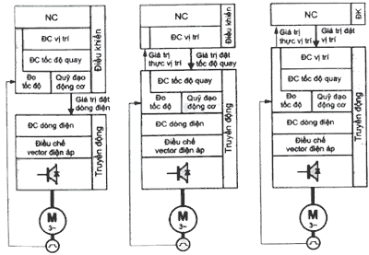

Hình 1.59 Giao diện ghép truyền động với CNC có thể đặt tại các vị trí khác nhau.
* Động cơ Servo, hệ thống đo quãng đường của CNC
Thiết bị điều khiển động cơ: Điện tử công suất, Hardware, Software
Khi đã trang bị hệ thống đo quãng đường, ta còn cần Motor BDC thường là một bộ băm xung DC-DC có đảo chiều. Tuy nhiên, hiện tại loại động cơ này gần như không còn được sử dụng trong máy CNC nữa, đặc biệt không bao giờ được sử dụng cho trục chính do hạn chế của cổ góp ở tốc độ cao.
Đối với động cơ một chiều không cổ góp (Brushless DC Motor: BLDC), mà bản chất giống như PMSM có số đôi cực từ (số cặp nam châm gắn trên bề mặt Rotor) thấp, ta sẽ có hai phương án thiết bị điều khiển:
- Dùng hệ thống chuyển mạch dòng DC phía các cuộn dây Stator, điều khiển trên cơ sở nhận dạng sức từ động (Back-EMF) cảm ứng từ Rotor sang Stator với thuật toán đơn giản, chất lượng vừa phải.
- Dùng nghịch lưu XC3P điều khiển theo phương pháp RFO giống hệt như động cơ PMSM với thuật toán phức tạp, chất lượng cao.
Đối với động cơ bước (Stepper Motor: SM), tùy theo số cuộn dây Stator ta sử dụng một hệ thống chuyển mạch theo kiểu nửa bước hay cả bước. Khi chuyển mạch ta kết hợp điều chỉnh biên độ dòng DC, để qua đó điều khiển mômen quay.
Đối với động cơ tuyến tính (Linear Motor: LM) ta sẽ phải tùy chọn. Vì đây là loại động cơ vốn có nguyên lý hoạt động xuất phát từ động cơ quay tròn, vậy xuất phát từ loại nào ta sẽ sử dụng thiết bị điều khiển của chính loại đó. Ví dụ, LM có nguyên lý của IM, ta điều khiển LM bằng biến tần như đối với IM.
* Giao diện ghép nối hệ truyền động với CNC
Hệ thống truyền động với các phần tử đã được đề cập ở trên (lúc này chỉ còn được coi là cơ chế chấp hành: Actuator) sẽ được ghép nối với điều khiển CNC nhờ một giao diện (Interface), có thể được thực hiện ở các tầng khác nhau tùy theo nhà sản xuất (hình 21).
Thông qua giao diện, CNC chuyển tới hệ truyền động các giá trị chủ đạo, và tùy theo vị trí của giao diện, vòng điều chỉnh sẽ được khép kín trong CNC hay trong truyền động. Nếu vòng điều chỉnh khép kín trong CNC, hệ truyền động sẽ phải trao cho CNC giá trị thực tương ứng.
Giao diện giữa CNC và hệ truyền động được thực hiện theo kỹ thuật tương tự (analog) hoặc kỹ thuật số (digital).
Giao diện tương tự (hình 6.30): Là giao diện tốc độ quay ±10V đã chuẩn hóa quốc tế, cho phép tích hợp truyền động và CNC của các nhà sản xuất khác nhau trong cùng một hệ thống máy CNC. Riêng module điều khiển động cơ (còn được gọi là khuếch đại Servo) luôn được thực hiện bằng kỹ thuật số để bảo đảm độ tin cậy, linh hoạt và khả năng lặp lại cao.
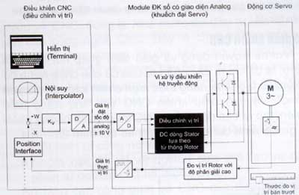

Hình 1.60 Cấu trúc ghép nối analog giữa truyền động và CNC
Giao diện số: giao diện này cho phép truyền động và CNC trao đổi với nhau nhiều loại dữ liệu hơn so với giao diện tương tự, tạo điều kiện để CNC đảm nhiệm thêm nhiều chức năng phụ như theo dõi vận hành, kiểm tra hệ Servo. Dữ liệu truyền có thể thực hiện theo hai phương thức tuần tự hoặc song song. Chuẩn phổ cập nhất của giao diện tuần tự là SERCOS (Serial Realtime Communication System). Giao diện có thể được thực hiện theo một trong hai phương án: Giao diện vị trí (hình 1.61) hoặc tốc độ (hình1.62).

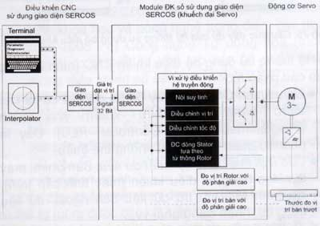

Hình 1.61 Cấu trúc ghép nối digital dùng chuẩn SERCOS tại giao diện vị trí giữa truyền động và CNC.

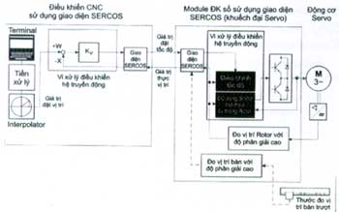

Hình 1.62 Cấu trúc ghép nối digital dùng chuẩn SERCOS tai giao diện tốc độ
[Tuan 7] Ng. Ph. Quang (2007) Nghiên cứu, thiết kế và chế tạo thiết bị CNC tại Việt Nam: Đã làm nhiều, liệu có phải làm nữa? Tạp chí Tự động hóa ngày nay, số 5(81)2007, tr. 6 – 15 và 29

1.2.4 Đánh giá khả năng tiếp nhận, giải mã và làm chủ công nghệ chế tạo bộ điều khiển CNC ở Việt Nam
+ Những khó khăn trong quá trình
Ý tưởng chính của “Open CNC” là khả năng sử dụng PC và các chuẩn của PC ở phạm vi đầu vào CNC, nhằm tăng thêm khả năng tích hợp và đồng thời giảm giá thành cho bộ điều khiển CNC.

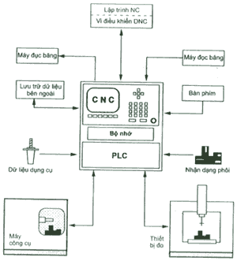

Hình 1.63 Cấu trúc đầy đủ của hệ thống sử dụng bộ điều khiển CNC.
Bộ điều khiển CNC
Với hệ truyền động và giao diện ghép nối vừa giới thiệu, ta đã chỉ ra các phần tử của cơ chế chấp hành có nhiệm vụ tạo “khả năng thực hiện chính xác các chuyển động”. Vậy bộ điều khiển CNC sẽ gồm có những phần tử gì. Để hình dung rõ ta hãy theo dõi hình 6.33.
Hệ thống sử dụng bộ điều khiển CNC (hình 1.63) bao gồm các phần tử:
- Điều khiển CNC: với đầy đủ bộ nhớ và có cả các chức năng của điều khiển khả trình PLC. Đây là phần tử quan trọng nhất không thể thiếu.
- Các loại thiết bị nhập/xuất dữ liệu: bàn phím, máy đục/đọc băng, vi điều khiển (máy tính cấp trên), lập trình NC, lưu trữ dữ liệu bên ngoài, dữ liệu dụng cụ, nhận dạng phôi…
- Thiết bị đo: được dùng để đo, xác định tọa độ của mũi dao cắt. Rất quan trọng đối với máy gia công có phoi.
- Máy công cụ: là ứng dụng chỉ mang tính minh họa ở hình 6.33
Vậy là đến đây ta đã tới được đối tượng chính làm nên khái niệm bộ điều khiển CNC: loại thiết bị có các chức năng đã được không ít cuốn sách tiếng Việt của các chuyên gia cơ khí mô tả. Vậy ta sẽ không cần mất thêm nhiều thời gian để nói về các chức năng đó. Điều cần bàn thêm là khái niệm “CNC mở (Open CNC)”. Tuy nhiên ta cần khẳng định lại, bộ điều khiển CNC (hình 6.33) bao gồm hai nội dung:
- Hardware với một vi xử lý đủ mạnh để có thể thực hiện không chỉ các bài toán số học và logic, mà cả các phép nội suy ở chế độ online. Đi kèm theo Hardware là màn hình và bàn phím.
- Software thực hiện đầy đủ các chức năng cần có đối với bộ điều khiển CNC và một số chức năng PLC, điều khiển các quá trình xuất/nhập dữ liệu, hiển thị…
Thế nào là “Open CNC”
Khái niệm “mở” trước hết có thể bao gồm 5 phạm trù sau:
- Mở đối với người sử dụng, ví dụ nhờ hỗ trợ đồ họa để có thể sử dụng và lập trình dễ dàng, thuận lợi hơn.
- Mở đối với nhà sản xuất máy CNC, bằng cách tạo cho họ khả năng tự xây dựng phần hiển thị cũng như giao diện trên màn hình.
- Mở trong khả năng lựa chọn Hardware, để có thể tùy thích sử dụng sản phẩm của các nhà sản xuất khác nhau.
- Mở về phương diện hệ điều hành của CNC, để có thể tùy ý cài đặt các Software chuẩn.
- Mở về phương diện giao diện vào/ra, ví dụ: giao diện dữ liệu hay giao diện ghép nối với hệ truyền động.
Ý tưởng chính của “Open CNC” là khả năng sử dụng PC và các chuẩn của PC ở phạm vi đầu vào CNC, nhằm tăng thêm khả năng tích hợp và đồng thời giảm giá thành cho bộ điều khiển CNC. Điều này dẫn đến việc tạo nên phần tử mang đặc điểm “lõi CNC” như hình 1.64.
Cấu trúc như hình 1.64 hứa hẹn các lợi thế sau:
- Bộ điều khiển CNC sẽ trở nên đơn giản và có giá thành hạ hơn
- Hoàn toàn mở khi lựa chọn, hay tự xây dựng giao diện sử dụng trên màn hình
- Tự do lựa chọn hay xây dựng các phần mềm lập trình CNC
- Dễ dàng ghép mạng máy tính
- Dễ dàng tiếp nhận dữ liệu thiết kế từ các chương trình CAD
- Sử dụng các loại thiết bị ngoại vi chuẩn: ổ đĩa cứng, card nhớ, màn hình chuẩn, cổng RS232 hay 242, cổng SCSI.

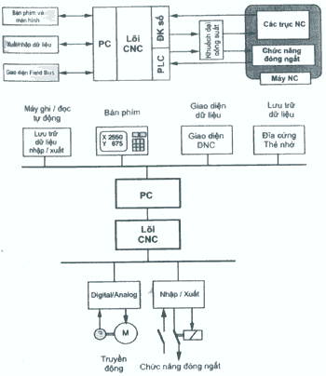

Hình 1.64 Nguyên lý “Open CNC” kết hợp PC + “lõi CNC” thành “PC-NC” sẽ làm đơn giản không chỉ vấn đề ghép nối, mà cả chính “lõi CNC”.

Mặc dù hứa hẹn nhiều lợi thế, Open CNC cũng có những hạn chế nhất định, bởi vì chỉ có 15-20% chức năng CNC là thuộc phạm trù có thể mở. Còn lại 80-85% là các chức năng chuyên không thể mở của các công nghệ sử dụng CNC.
Như phần đầu của bài viết đã đặt vấn đề, hiện tại chúng ta đang đứng trước một câu hỏi: Việt Nam đã làm được gì trên lĩnh vực CNC? Nếu đã làm rồi, liệu có cần tiếp tục làm? Và nếu tiếp tục làm, phải làm như thế nào?
Có hai xu hướng rõ rệt trả lời mấy câu hỏi trên:
- Xu hướng trả lời A: Chúng ta đã làm rất nhiều và rất tốt trong hơn 10 năm qua, đặc biệt là với sự tài trợ của Nhà nước thông qua các đề tài “Nghiên cứu, thiết kế và chế tạo… CNC” thuộc các chương trình KC.
- Xu hướng trả lời B: Chúng ta đã làm nhiều, nhưng thực chất chưa làm được gì để tạo nên một CNC mang nhãn mác Việt Nam. Để có được một nhãn mác như vậy phải thay đổi lại cách làm.
Vậy đâu là sự thật? Rõ ràng là nếu điểm qua các đề tài, dự án của các chương trình KC.03 (Tự động hóa) và KC.05 (Cơ khí) như KC.05.28 (máy phay CNC 5 trục), KC.05.DA08 (máy cắt tấm kim loại khổ rộng trên 6m) hay một số đề tài mà người viết bài này không nhớ mã số như:
- KC.05: Nghiên cứu, thiết kế, chế tạo hệ thống máy phay-tiện điều khiển số bằng máy tính (CNC) phục vụ cho đào tạo nghề cơ khí.
- KC.05: Nghiên cứu ứng dụng hệ thống tính toán song song hiệu năng cao để lập trình gia công các bề mặt khuôn mẫu trên máy công cụ CNC.
- KC.03: Nghiên cứu, thiết kế, chế tạo các bộ điều khiển số (CNC) thông minh và chuyên dụng cho các hệ thống và quá trình phức tạp.
- KC.05: Nghiên cứu, thiết kế và chế tạo máy CNC sản xuất cốt thép của ống bê tông kích thước lớn.
- KC.03: Nghiên cứu, thiết kế chế tạo máy CNC 5 trục tọa độ.
Ta sẽ có cảm nhận rằng đúng là chúng ta đã làm nhiều về CNC, đúng là Nhà nước đã đầu tư khá nhiều tiền cho công nghệ CNC. Đấy là chưa kể tới một số trường đại học (trong khuôn khổ các chương trình KHCN của các địa phương), hay cơ sở tư nhân cũng lác đác có đầu tư theo hướng này. Tuy nhiên, với các hiểu biết về CNC vừa trình bày ở trên, ta có thể phân các đề tài về CNC thành 2 nhóm:
- Nhóm các đề tài về nghiên cứu ứng dụng CNC cho một thiết bị công nghệ cụ thể
- Nhóm các đề tài về nghiên cứu chế tạo ra các phần tử cơ bản của hệ thống CNC.
Rõ ràng các công trình về CNC của thời gian qua thuộc về nhóm đề tài nghiên cứu ứng dụng, nghĩa là: Xu hướng trả lời B là hoàn toàn có lý. Mặc dù các đề tài nghiên cứu ứng dụng là vô cùng cần thiết và cần được tiếp tục đẩy mạnh. Nhưng nếu cách làm vẫn như cũ, ngoài việc “thu thập được một ít kinh nghiệm tích hợp các phần tử mua của nước ngoài (thậm chí mua cả chi tiết cơ khí như trục vít), và một ít kinh nghiệm trong lập trình CNC trên cơ sở Software sẵn có của nước ngoài, chúng ta sẽ chẳng bao giờ có được CNC mang nhãn mác Việt Nam”.
Để một ngày nào đó có được hệ thống điều khiển CNC mang nhãn mác Việt Nam, chúng ta chỉ cần suy nghĩ thực hiện một cách nhất quán các quyết định nói trên: Nghiên cứu, thiết kế và chế tạo các module tiêu chuẩn của bộ điều khiển CNC.
Một cách cụ thể, các module tiêu chuẩn làm nên hệ thống CNC chính là:
- Bộ điều khiển CNC với cả hai phần Hardware và Software. Kèm theo đó là các loại thiết bị giao diện. Cần suy nghĩ về giải pháp Open CNC.
- Các loại động cơ Servo quay tròn dùng cho trục chính và trục CNC. Động cơ tuyến tính tạo chuyển động thẳng trực tiếp. Cần nghiên cứu về giải pháp ổ bi từ và các phương pháp điều khiển.
- Các thiết bị điện tử công suất dùng để điều khiển động cơ (biến tần, băm xung DC-DC, chuyển mạch dòng DC). Kèm theo là Hardware thời gian thực có cài đặt các thuật toán điều khiển động cơ.
- Các loại cảm biến đo quãng đường, góc quay có dạng đĩa hay thước quang học, cảm biến Resolver. Cần xem xét khả năng tích hợp sẵn cảm biến vào động cơ.
Nếu có kế hoạch tốt và đặt ra một lộ trình cụ thể để nghiên cứu, thiết kế và chế tạo các module trên, một ngày nào đó chúng ta sẽ đạt tới được mục tiêu đặt ra và việc có CNC mang nhãn mác Việt Nam sẽ không chỉ là giấc mơ.
Cho đến thời điểm này chúng ta mới chỉ đi thiên về nghiên cứu ứng dụng CNC trên cơ sở tích hợp các phần tử mua sẵn từ nước ngoài. Nếu cứ tiếp tục chỉ đi theo hướng đó, chúng ta sẽ mãi chỉ có khả năng mơ về CNC mang nhãn Việt Nam. [Tuan 7]

1.2.5 Đánh giá khả năng tiếp nhận, giải mã và làm chủ công nghệ gia công sản phẩm cơ khí phức tạp và chính xác trên máy CNC
Khi nói đến các sản phẩm cơ khí phức tạp và chính xác, thì cụ thể ở đây chính là các sản phẩm ứng dụng trong ngành công nghệ khuôn mẫu và các sản phẩm, phụ tùng dùng trong các máy công nghiệp như trung tâm gia công hay máy CNC. Ngoài ra còn phải kể đến các sản phẩm trong các ngành công nghiệp phụ trợ khác như sản xuất lắp ráp xe hơi, xe gắn máy và đặc biệt là các sản phẩm trong ngành năng lượng như các linh kiện của Turbine máy phát điện ...Điều quan trọng khi gia công các sản phẩm này, là việc phải có hiểu biết về lập trình tự động trên các trung tâm gia công 4 hay 5 trục để có thể gia công hoàn thiện một chi tiết có biên dạng phức tạp.
Vậy hiện nay, chúng ta đã đạt được những thành tựu gì trong các lĩnh vực vừa nêu trên. Hãy cùng điểm qua một số công ty đã và đang gia công trong các lĩnh vực trên và những gì mà họ đã đạt được.
1.2.5.1 Công ty TNHH Mạnh Quang
Công ty TNHH Mạnh Quang, thành lập năm 1983, trải qua 30 năm không ngừng phát triển Công ty TNHH Cơ Khí Mạnh Quang ngày càng khằng định vị trí số một trong ngành sản xuất cơ khí tại Việt Nam. Với triết lý kinh doanh đặt chất lượng lên hàng đầu, Mạnh Quang hiện đang thu hút được nhiều sự quan tâm của các khách hàng trong nước cũng như trong khu vực châu Á như Nhật Bản, Indonesia, Thailan...
[Tuấn 8]
[Tuấn 8] http://manhquang.vn/trangchu.aspx?lang=1
Công ty TNHH Mạnh Quang là doanh nghiệp duy nhất trên thị trường tại Việt Nam có thể sản xuất các sản phẩm Fine blanking

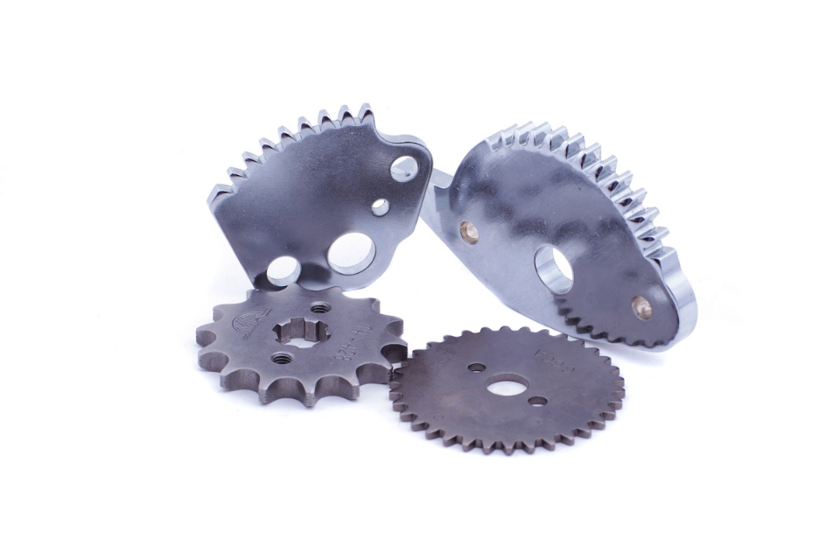

Hình 1.65 Sản phẩm fine blanking của công ty Mạnh Quang
Ngoài ra Mạnh Quang còn là nhà cung cấp các sản phẩm phụ tùng xe máy cho các doanh nghiệp như Honda tại thị trường Việt Nam
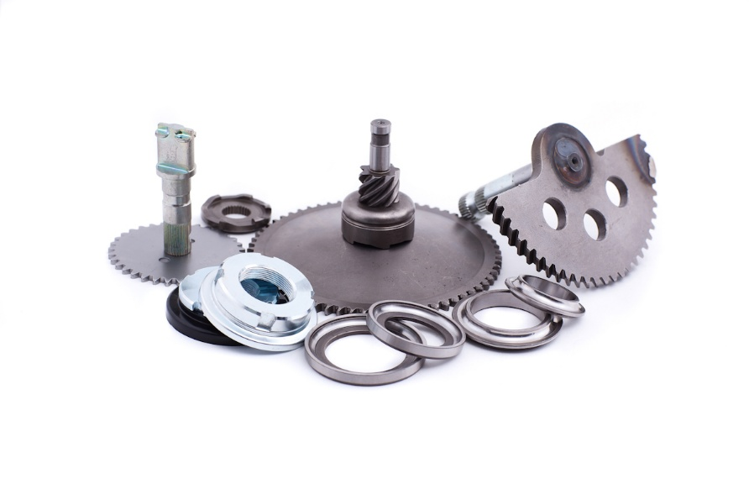

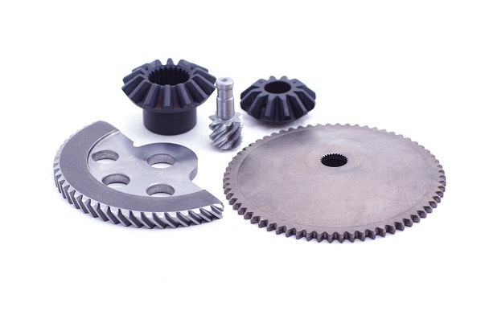
Hình 1.66 Các sản phẩm phụ tùng xe máy của công ty Mạnh Quang

Hình 1.67 Các sản phẩm bánh răng có độ chính xác cao
1.2.5.2 Công ty Cơ khí chính xác Phan Vinh
Công ty Cơ khí chính xác Phan Vinh. Được thành lập vào năm 2007 với tiêu chí ban đầu là xác lập một công ty đủ năng lực chuyên môn để đáp ứng cho ngành công nghiệp phụ trợ trong lĩnh vực cơ khí như : gia công cơ khí, cơ khí chính xác .... Một số sản phẩm và máy móc của công ty đã được xuất sang Nhật Bản,Hoa Kỳ, được lắp ráp vào các loại máy móc và tiêu thụ khắp toàn cầu.
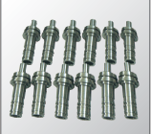
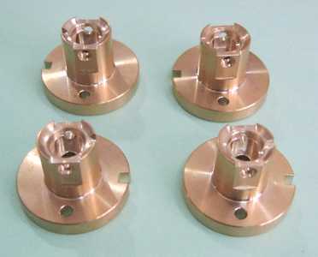

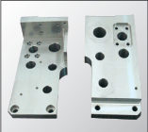
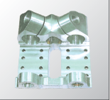

Hình 1.68 Một số sản phẩm cơ khí chính xác của công ty Phan Vinh
1.2.5.3 Khả năng tiếp nhận, giải mã và làm chủ công nghệ gia công sản phẩm cơ khí phức tạp và chính xác trên máy CNC
Để có thể gia công những sản phẩm cơ khí chính xác có thể cạnh tranh với các sản phẩm của nước ngoài thì chúng ta cần có khả năng công nghệ và máy móc cần thiết để gia công các sản phẩm đó.
Theo ông Nguyễn Văn Thụ, Chủ tịch Hiệp hội doanh nghiệp Cơ khí Việt Nam thì thiếu vốn là nguyên nhân quan trọng khiến nhiều doanh nghiệp cơ khí gặp khó khăn. Hiện có tới 50% DN đang thiếu vốn. Lợi nhuận của các doanh nghiệp cơ khí chỉ đạt bình quân từ 3-5% /năm, vậy nhưng ngân hàng đang cho vay với lãi suất lên tới 17% và thời gian trước tới 20% thì không doanh nghiệp nào dám vay bởi như vậy là cầm chắc thua lỗ.
Ngành cơ khí cũng được ưu đãi vay vốn (trong chiến lược phát triển cơ khí việt Nam đến 2020 và chương trình cơ khí trọng điểm) nhưng trong suốt 10 năm qua cũng chỉ có khoảng 8 dự án được vay vốn ưu đãi và lãi vay khá cao; chẳng hạn năm 2011 vốn vay ưu đãi dành cho các doanh nghiệp cơ khí của Ngân hàng Phát triển Việt Nam ở mức 11,4%. Ông Ngô Văn Trụ, Phó Vụ trưởng Vụ Công nghệp nặng Bộ Công thương cho biết, đối với các nhà đầu tư cơ khí nếu được vay lãi suất 0% trong 10 năm phải trả nợ cũng không ai muốn làm nữa là lãi suất ưu đãi trên 11%.
Không những thế thủ tục vay vốn cũng khá khó khăn và phức tạp. Ông Bùi Ngọc Huyên, Tổng Giám đốc Công ty cổ phần ô tô Xuân Kiên (Vinaxuki) cho biết, dự án đầu tư đúc khuôn cho sản xuất thân vỏ ô tô của DN tới 1.000 tỷ đồng, mặc dù dự án đã được Thủ tướng Chính phủ đồng ý cho vay 250 tỷ đồng với lãi suất ưu đãi từ năm 2009 nhưng đến nay, doanh nghiệp vẫn chưa có được giải ngân. "Nút thắt" chính là do thủ tục rườm rà, cứng nhắc", ông Huyên nói.
Các doanh nghiệp cho biết, đầu tư một dự án cơ khí cần thời gian 3 - 5 năm, nhưng lãi vay thì luôn trong tình trạng đầu năm một mức lãi suất, cuối năm một mức lãi suất khác cao hơn, khiến chủ đầu tư cứ phải chạy theo điều chỉnh dự án để có tỷ suất lợi nhuận hợp với lãi suất. Ở thời điểm hiện nay, với lãi suất vay thương mại khoảng 17% và không có ưu đãi nào cho lĩnh vực cơ khí thì các DN bó tay.
Bên cạnh đó thời gian qua do chính sách thắt chặt tín dụng nên nhiều doanh nghiệp cơ khí muốn tiếp cận vốn ngân hàng không được đã phải tìm đến các kênh tín dụng khác với lãi suất cao hơn. Điều này đương nhiên đẩy chi phí lên, đồng nghĩa với rủi ro cao, đưa doanh nghiệp đến nguy cơ phá sản.
Thiếu đầu ra cũng là nguyên nhân quan trọng khiến hàng tồn kho tăng và gây ra khó khăn cho sản xuất. Nhà nước cắt giảm đầu tư công, nhiều thị trường trầm lắng khiến cho máy móc sản xuất ra không bán được phải chất đống trong kho thì doanh nghiệp cơ khí làm sao có thể tránh khỏi tình trạng đình trệ sản xuất, phá sản...
Hiệp hội doanh nghiệp Cơ khí cho biết, một nguyên nhân quan trọng nữa khiến cho doanh nghiệp cơ khí trong nước không có đầu ra là các chính sách làm cho họ luôn bị thua ngay trên sân nhà. Hiện nay, do quy định của Luật Đấu thầu chưa chặt chẽ, dẫn tới các doanh nghiệp trong nước khó cạnh tranh với các doanh nghiệp nước ngoài, bởi trong đấu thầu không tính tới nguồn gốc xuất xứ, không tính tới tỷ lệ nội địa hoá của thiết bị...
Ông Thụ cho biết, Luật Đấu thầu được ban hành năm 2005 đang "bó chân bó tay" chính doanh nghiệp Việt Nam khi chỉ chú trọng đến yếu tố giá mà không tính đến nguồn gốc xuất xứ và tỷ lệ nội địa hóa. Do vậy, doanh nghiệp cơ khí nội địa luôn bị thua doanh nghiệp nước ngoài ngay trên sân nhà.
Theo ông Thụ trên thực tế nhiều công trình sử dụng nguồn vốn nhà nước nhưng vẫn sử dụng các thiết bị nhập khẩu từ nước ngoài. Hiệp hội đã kiến nghị 7 năm nay nhưng Luật Đấu thầu vẫn không được sửa đổi. Việc tách nhỏ các gói thầu cũng vậy. Chỉ tách nhỏ gói thầu thì các doanh nghiệp cơ khí Việt Nam mới có đủ năng lực và cơ hội tham gia. Nhưng điều này đến nay cũng rất khó. Tháng 3/2011 vừa qua, Hiệp hội đã kiến nghị lên Chính phủ về chủ trương nội địa hóa dự án nhiệt điện trên cơ sở tách ra làm 10 gói thầu cơ khí để doanh nghiệp trong nước có thể tham gia. Phó Thủ tướng Hoàng Trung Hải đã có chỉ đạo nhưng cho đến nay doanh nghiệp vẫn không có chính sách cụ thể để triển khai, ông Thụ bức xúc.
Bà Phạm Thị Thu Hà, Phó tổng giám đốc Tập đoàn Dầu khí Việt Nam cho rằng, một số chính sách hỗ trợ sản xuất và thuế đối với sản xuất cơ khí trong nước so với nhập khẩu có sự chênh lệch, khiến giá sản xuất trong nước bị đẩy lên cao hơn.
Ngành dầu khí đóng được giàn khoan tự nâng. Đối với sản phẩm này, nếu nhập khẩu toàn bộ có mức thuế bằng 0%. Tuy nhiên, khi trong nước chưa sản xuất được toàn bộ, nhà sản xuất phải nhập khẩu một số phụ tùng lại phải chịu thuế. Bất cập này làm đội giá thành và khó cạnh tranh với các sản phẩm cùng loại của nước ngoài.
Ông Nguyễn Văn Thụ cho rằng, ngành cơ khí Việt Nam đang tụt hậu khá xa so với các nước trong khu vực. Hiện 80% thị trường cơ khí trong nước thuộc về các doanh nghiệp nước ngoài. Nhiều dự án tổng thầu xây dựng nhà máy, công trình quốc gia, doanh nghiệp cơ khí Việt Nam đều thua các nhà thầu ngoại.
Vẫn theo ông Thụ, trong 10 năm tới, Việt Nam có kế hoạch xây dựng gần 100 nhà máy nhiệt điện, đây là cơ hội lớn cho ngành cơ khí Việt Nam. Tuy nhiên các doanh nghiệp cơ khí Việt Nam có giành được phần việc này không thì chưa ai dám chắc.
Chiến lược phát triển ngành cơ khí Việt Nam đến năm 2010, tầm nhìn tới 2020 đề ra mục tiêu cơ khí trong nước sẽ tự sản xuất được khoảng 100 tỷ đến 125 tỷ USD tiền hàng. Đây là thị trường rất lớn nhưng với thực trạng hiện nay điều đó khó trở thành hiện thực. [Tuấn 9]
[Tuấn 9] Internet: http://socongthuong.thaibinh.gov.vn/ct/news/Lists/congnghiep/View_Detail.aspx?ItemId=3194
Nhìn chung, khả năng gia công các sản phẩm cơ khí chính xác của Việt Nam vẫn chỉ ở dạng nhỏ lẻ chưa có doanh nghiệp trong nước đủ khả năng cạnh tranh với các doanh nghiệp nước ngoài.

CHƯƠNG 2 .THI CÔNG PHẦN CƠ MÁY PHAY CNC

2.1. Thiết kế sơ đồ nguyên lý hoạt động của máy
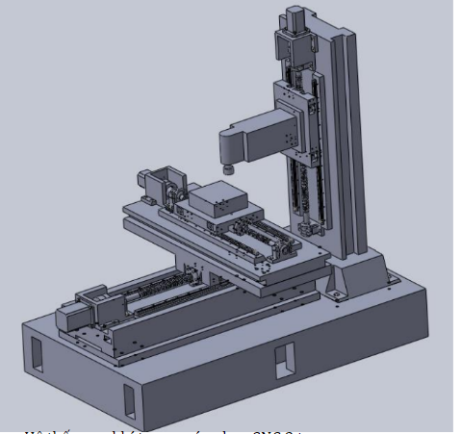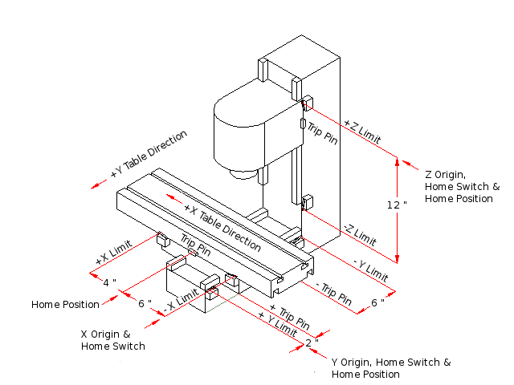

Và cấu tạo chi tiết của máy CNC sẽ tương đối nhiều. Gồm các thành phần cấu thành như:
Khung máy, hệ thống che chắn bảo vệ
Hệ thống bàn máy, mâm cặp, gá đặt.
Hệ thống mâm dao, thay dao tự động
Đầu gắn dao, các loại dao
Hệ thống làm mát bằng nước hoặc bằng khí, gá kẹp bằng khí.
Hệ thống điều khiển, kết nối với máy tính.
Thiết kế khung đỡ
Thiết kế khung đỡ trục chính
Thiết kế phần che chắn , ốp .

2.2.Tính toán độ bền

2.2.1.Tính công suất cắt của máy
Thông số ban đầu :
t : độ sâu phay là lớp kim loại cắt đi đo theo phương vuông góc trục dao phay, (mm).
D: đường kính dao phay, (mm): D = 20mm
B: chiều rộng dao phay là kích thước lớp kim loại được cắt đo theo phương trục dao,(mm): B= 30mm
S : lượng chạy dao vòng ,( mm/v)
$S_{Z}$ : lượng chạy dao răng, ( mm/răng)
$S_{M}$ : lượng chạy dao phút ( mm/ph) : $S_{M}$ = $S_{Z}$.Z.n = S.n
n: số vòng quay dao , v/ph : n = $\frac{1000.v}{D.π}$
a.Tính chế độ cắt khi phay mặt phẳng dùng dao phay ngón thép gió P18 có 4 răng
Khi gia công thô chọn t =5mm
b.Chon lượng chạy dao
Theo bảng ( 6-5) : $S_{Z}=\left( 0.12-0.18\right)mm/răng$
Chon $S_{Z}=0.12mm/răng$
c.Vận tốc cắt theo công thức
V = $\frac{C_{v}.D^{q_{v}}.}{T^{m}.t^{x_{v}}.S_{Z}^{y_{v}}.B^{u_{v}}.Z^{p_{v}}}k_{v}$ m/ph
Theo bảng (1-5) ta có`
$C_{v}$ ${ q}_{v} { x}_{v }{ y}_{v} { u}_{v }$ $p_{v}$ $m$
46,7 0.45 0.5 0.5 0.1 0.1 0.33
Bảng ( 2-5) T = 60 phút
Bảng ( 2-1) $k_{{ m}_{v }}$= $\frac{75}{σ_{b}}$ = $\frac{75}{75}=1$
Bảng ( 7-1) $k_{{ n}_{v }}$= 0.95
Bảng ( 8 -1) $k_{{ u}_{v }}$= 1
$k_{v}$ =$k_{{ m}_{v }}$.$k_{{ n}_{v }}. k_{{ u}_{v }}=1.0.95.1=0$.95
Thay vào ta có :
V = $\frac{C_{v}.D^{q_{v}}.}{T^{m}.t^{x_{v}}.S_{Z}^{y_{v}}.B^{u_{v}}.Z^{p_{v}}}k_{v}$= $\frac{46,7.{20}^{0.44}.}{{60}^{0.37}.5^{0.5}.{0.12}^{0.5}.{30}^{0.1}.4^{0.1}}0.95=$90.2m/ph
Số vòng quay trong một phút của dao
n = $\frac{1000.v}{D.π}=\frac{1000.90,2}{20.3.14}=14336 v/p$
chọn $n_{tt}$= 1400 v/p
$v_{tt}$= $\frac{D.π.n}{1000}$= $\frac{20.π.1400}{1000}$ = 88 m/p
d.Tính lượng chạy dao phút và lượng chay dao thực tế theo máy
$S_{M}$ = $S_{Z}$.Z.n = S.n = 0.12.4.1400 = 672mm/p
Theo máy chọn $S_{M}=670 mm/ph$
Vậy $S_{Zmax}$ = $\frac{1400}{4.670}$= 0.5mm/răng
e.Lực cắt $P_{Z }$= $\frac{C_{P}.t^{x_{P}}.S_{Z}^{y_{P}}.B^{u_{P}}.Z}{D^{q_{p}}.n^{ω_{p}}}k_{p}$ (KG)
Theo bảng (12-1) $k_{p}$=$k_{m_{p}}=$ ${\left(\frac{65}{σ_{b}}\right)}^{0.3}=0.96$
Theo bảng (3-5) ta có
$c_{p}$ ${ x}_{p }{ y}_{p} { u}_{p }$ $ω_{p}$ ${ q}_{p}$
68,2 0.86 0,72 0.1 0 0.86
$P_{Z }$= $\frac{68.2 .5^{0.86}.{0.1}^{0,72}.{30}^{0.1}.4}{{20}^{0.86}.{1400}^{0}}0.96$ = 111KG
f.Momen quay của trục chính
M = $\frac{P_{Z }D}{2.1000}$ = $\frac{111.20}{2.1000}$ = 1,11KGm
g.Công suất cắt
N= $\frac{P_{Z }v}{60.102}=\frac{111.88}{60.102}=1,59 kw$
So với công suất máy N = 2,2$kw$, máy làm việc bảo đảm an toàn.

2.2.2. Tính toán lựa chọn cụm trục vimse bi trục Y
a. Các thông số đầu vào
- Loại máy CNC : phay
- Chế độ cắt thử nghiệm tối đa S, t,v:
- Phay phay mặt phẳng
- Dao phay ngón
- Thép gió : P18
- Dao có 4 lưỡi ( Z = 4 )
- Chiều sâu cắt t = 5mm
- Vật liệu phay : nhựa
- Số vòng quay trong một phút của dao n = 1400 v/p
- Lượng chạy dao $S_{M}=670 mm/ph$
- Lượng chạy dao $S_{M}=0.5mm/răng$
- Lực cắt $P_{Z}$= 111KG
- Momen quay của trục chính M = 1,11kgm = 11,1Nm
- Khối lượng lớn nhất của chi tiết : M = 0.1KG
$W=$ 0.1KGf = 1N
- Trọng lượng bàn máy trục Y : $W_{y }$= 5,56kg =55,6N
- Vận tốc chạy lớn nhất không gia công V1 = 15m/ph
- Vận tốc chạy lớn nhất khi gia công V2 = 0.3 m/ph
- Gia tốc hoạt động lớn nhất của hệ thống a = 0.5g = 5 m/$s^{2}$
- Thời gian hoạt động $l_{t }$= 25000h ( khoảng 8,6 năm )
- Tốc độ vòng động cơ $N_{max }$= 3000prm
- Độ chính xác vị trí không tải ± 0.03 /1000mm
- Độ chính xác vị trí lặp lại ± 0.005mm
- Độ lệch truyền động : ± 0.02mm
- Hệ số ma sát bề mặt $=$0.1
b..Bước vít me (l)
l ≥ $\frac{v_{max}}{N_{max}}$ = $\frac{v_{1}}{N_{max}}$ = $\frac{15000}{3000}$ = 5mm
c. Lực cắt chính của máy (${ F}_{m }$)
Ta có M = 11.1Nm ⇒ lực cắt chính của máy là:
${ F}_{m }$= $\frac{2M}{D}$=$\frac{2.11,1.1000}{20}$ =1110 N = 111kgf
2.2.2.1.Tính toán lựa chọn trục vít , ổ lăn cho bàn máy di chuyển theo trục Y
a.Điều kiện làm việc và các thông số được chọn
- Điều kiện làm việc
Lực chống trượt: ${ F}_{a }$= $(M+W_{y })$=$0.1 (M+W_{y })$= 0.1(0.1+55.6) = 5.57N =0.57kgf
- Các thông số được chọn
- Loại ổ bi
- Cấp chính xác
- Độ lệch vị trí nhiệt
- Momen động cơ
b.Chọn trục vít ổ bi
+Tính toán lực dọc trục

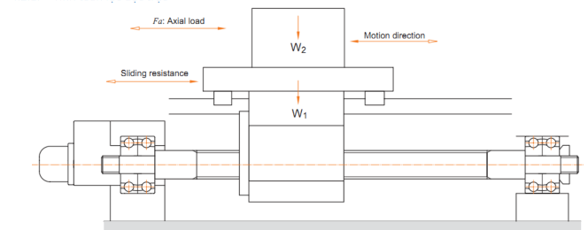

- Các thành phần trong công thức
    - Lực cắt chính của máy: ${ F}_{m }$= 1110N = 111kgf
    - Lực cắt theo phương Z ( phương thẳng đứng)$: F_{mz }$= 0
    - Hệ số ma sát lăn : 0.1
    - Khối lượng tổng cộng m = M + $W_{y }$=0,1+5,57= 5,67 kg
    - Gia tốc trọng trường g = 10m/$s^{2}$
    - Lực chống không tải f = 5,67 = 56,7N = 5,67 kg
- Tính các lực dọc trục
Tăng tốc ( về phía sau ): ${ F}_{a1 }$= $mg+ma+f$= 0,1.5,67.10 + 5,67.5+ 5,67 = 39,7 kgf = 397 N
Chạy đều ( về phía sau ): ${ F}_{a2 }$= $mg+f$ = 0,1.5,67.10 + 5,67= 11,34 kgf =113,4N
Gia công ( về phía trước ): ${ F}_{a3 }$= ${ F}_{m }+ (mg+{ F}_{mZ }) +f$= 111 +0.1 (5,67.10+ 0) + 5,67=122,34 kgf =1223,4 N
Giảm tốc ( về phía trước ): ${ F}_{a4 }$= $mg-ma+f$= 0.1.5,67.10 - 5,67.5 + 5,67= -17kgf = -170N
lực dọc trục lớn nhất khi không gia công: ${ F}_{1max }$= 39,7 kgf =
397 N
lực dọc trục lớn nhất khi gia công: ${ F}_{2max }$=$122,34 kgf = 1223,4 N$
Lực doc trục trung bình:
${ F}_{am }$= $\sqrt[3]{\frac{\sum{F_{i}^{3}.n_{i}.t_{i}}}{\sum{.n_{i}.t_{i}}}}$ =$\sqrt[3]{\frac{\sum{F_{1max}^{3}.N_{1max}. T_{1}+\sum{F_{imax}^{3}.N_{2max}.T_{2 }}}}{N_{1max}. T_{1}+{ N}_{2max}.T_{2 }}}$ =

= $\sqrt[3]{\frac{{397}^{3}x1500x0.3+{1223,4}^{3}x30x0.7}{1500x0.3+30x0.7}}$ = 521N = 52,1kgf
Trong đó :
- F_{1max}, F_{2max}: Lực dọc trục lớn nhất khi không gia công và gia công
- N_{1max}, N_{2max}: Tốc độ quay lớn nhất của trục khi không gia công và gia công
- N_{1max}, N_{2max}: Thời gian máy hoạt động ở chế độ không tải và có tải
Bảng lực dọc trục và phần trăm tương ứng:
Axial load  (kgf) | Rotation speed  (rpm) | Time Ratio (sec or %)
F1max = 397 N | 1500 | 30
F2max = 1223,4N | 30 | 70

( trong phần tính lực dọc trung bình này ta lấy Fi ở trường hợp khi không gia công và khi gia công.với các tỉ lệ thời gian lần lượt 30% & 70%, xét trong giai đoạn ổn định của máy nên Ni là như nhau tại các thời điểm).
c. Tính toán tải trọng (C_{o}, C_{a})
Tải trọng tĩnh:
Các công thức tính tương ứng :
${ C}_{O }$= ${ f}_{s }. { F}_{amax }$
Trong đó :
${ C}_{O }$: tải trọng tĩnh
${ f}_{s }:hệ số bền tĩnh, với máy công cụ$ $f_{s }$= 1,5 – 3 ( chọn $f_{s }$= 2 )
${ F}_{amax }:lực dọc trục lớn nhất lên trục vitme$
${ C}_{O }$= ${ f}_{s }. { F}_{amax }$= 2. 521 =1042N
Tải trọng động:
Với l = 5mm ⇒ vận tốc quay danh nghĩa là :
${ N}_{m}$= ${ V}_{1 }/ l$ = 15000/5 = 3000 vòng/ phút
${ C}_{a }$=${(60. { N}_{m}.{ L}_{t })}^{\frac{1}{3}}$.${ F}_{max }. f_{w }.{10}^{-2}$ = ${(60.3000.25000)}^{\frac{1}{3}}$.52,1.1,2${.10}^{-2}$ = 1038kgf
e. Chọn kiểu bi
Nếu độ cứng cần được ưu tiên nhiều nhất, độ hao phí chuyển động không quá quan trọng, theo đó các thông số kích thước sẽ được chọn là:
+ ổ bi loại lưu chuyển : bi bên ngoài
+ Kiểu : FDWC
+ Số dòng lưu chuyển: Bx3
f.Chọn bán kính trục vit
L = tổng chiều dài di chuyển max + chiều dài vùng thoát
= 300 + 80 = 380mm
Kiểu ổ bi lắp chặt ở cả hai đầu ⇒${ f}_{s }.=21,9$
Chọn tốc độ quay cho động cơ khoảng 80% so với tốc độ quay giới hạn nên ta có:
n =80%.${ N}_{max}$= 80%.$3000$= 2400 vòng/ph
⇒ bán kính trục vít:
${ d}_{r }=\frac{n.L^{2}}{f}.{10}^{-7}$ = $\frac{2400.{380}^{2}}{21,9}.{10}^{-7}$ = 1,6mm
g.Chọn series
Từ các tính toán trên ta chọn series:
Loại trục vit me : SFU1605
Đường kính trục: 16mm
Bước vít: 5mm
h.Chiều dài trục vitme
Chiều dài trục vit me sau khi chọn trục :
L = tổng chiều dài di chuyển + chiều dài vùng thoát
= 300 +80 = 380mm ⇒ L = 384mm
k. Kiểm tra sơ bộ
+ Tuổi thọ làm việc
${ L}_{f }={\left( \frac{{ C}_{a }}{F_{my}{. f}_{w }}\right) }^{3}$.${10}^{6}$ .$\frac{1}{60{ .N}_{m}}$
${ =\left( \frac{1038}{52,1.1,2}\right) }^{3}$.${10}^{6}$ .$\frac{1}{60.3000}$
= 25425h > 25000h
+ Tốc độ quay cho phép
$n=f.\frac{{ d}_{r }}{L^{2}}.{10}^{7}$ = $\frac{21,9x1,6.}{{384}^{2}}.{10}^{7}$ = 2376 v/p

2.2.2.2.Chọn động cơ cho bàn Y:
- Tốc độ vòng lớn nhất : 3000 v/p
- Thời gian cần thiết để đạt tốc độ lớn nhất 0,9s ( tự chọn dựa tren đồ thị dịch chuyển – hình vẽ ).

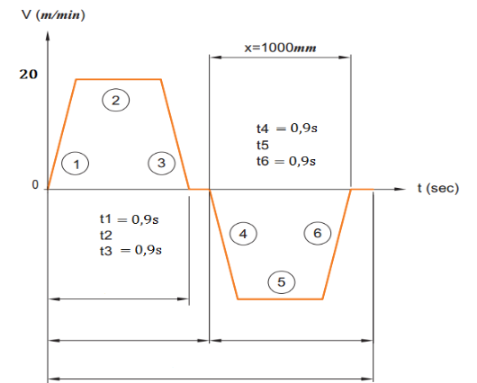

Chọn động cơ servo để điều khiển quỹ đạo chuyển động theo trục Oy
Các dữ liệu cho tính chọn động cơ:
Chọn vitme có bước l= h = 10mm
Hệ số ma sát trượt giữa thép và gang ta chọn $=$0.12
    - Gia tốc trọng trường g = 10m/$s^{2}$
    - Khối lượng của phần đầu dịch chuyển là m = 5,67 kg
    - Góc nghiêng của trục α = $0^{0}$
    - Tỉ số truyền giảm tốc u =1 ( do phương án chọn động cơ nối trực tiếp với vit me không qua hộp giảm tốc).
    - Hiệu suất của máy chọn η = 0.9
    - Lực cắt lớn nhất ${ F}_{m }$= 1110N = 111kgf
    - Tốc độ quay lớn nhất của động cơ 3000 vòng /phút
    - Tính momen ma sát

$M_{fric}$= $\frac{m.ghx.cos}{2xux}$=$\frac{5,67x10x0,12xcos0}{2x1x0,9}$=1,2N.m
    - Tính momen chống trọng lực của kết cấu
$M_{wz}$= $\frac{mgh.csin}{2xux}$ = 0
Vì cơ cấu nằm ngang nên α=0 hay $M_{wz}=0$
    - Tính vận tốc dài với đường kính trục vít me được chọn là 16mm
Ta có: $v_{max}$= $\frac{.D.n}{60.1000}=\frac{.16.3000}{60.1000}=2,5 m/s$
- Tính momen máy
$M_{mach}$= $\frac{hxF_{m}}{2xuxxv_{max}}$=$\frac{0,005x1110}{2x1x0,9x2,5}$= 0,4N.m
- Tính momen máy
${ M}_{stat}$=${ M}_{fric}$+$M_{wz}+M_{mach}=$1,2+0+0,4 = 1,6N.m
- Tính tốc độ quay của motor
$n_{noml}$= $\frac{v_{max}x u}{h}$=$\frac{2,5x1}{0,005}$= 500 ( vòng/ phút )
⇒ Dựa vào men tĩnh của động cơ và tốc độ của motor, ta chọn động cơ GDL80-20-24Z/2.2 có tốc độ quay lớn nhất là 24000 rpm có công suất 2,2kw.
Điều kiên : $n_{motor}$ ≥ $n_{noml}$; $M_{motor}$ ≥ ${ M}_{stat}$

2.2.3. Tính toán lựa chọn cụm trục vimse bi trục X
a. Các thông số đầu vào
- Loại máy CNC : phay
- Chế độ cắt thử nghiệm tối đa S, t,v:
- Phay phay mặt phẳng
- Dao phay ngón
- Thép gió : P18
- Dao có 4 lưỡi ( Z = 4 )
- Chiều sâu cắt t = 5mm
- Vật liệu phay : nhựa
- Số vòng quay trong một phút của dao n = 1400 v/p
- Lượng chạy dao $S_{M}=670 mm/ph$
- Lượng chạy dao $S_{M}=0.5mm/răng$
- Lực cắt $P_{Z}$= 111KG
- Momen quay của trục chính M = 1,11kgm = 11,1Nm
- Khối lượng lớn nhất của chi tiết : M = 0.1KG
$W=$ 0.1KGf = 1N
- Trọng lượng bàn máy trục Y : $W_{x }$= 5,56kg =55,6N
- Vận tốc chạy lớn nhất không gia công V1 = 15m/ph
- Vận tốc chạy lớn nhất khi gia công V2 = 0.3 m/ph
- Gia tốc hoạt động lớn nhất của hệ thống a = 0.5g = 5 m/$s^{2}$
- Thời gian hoạt động $l_{t }$= 25000h ( khoảng 8,6 năm )
- Tốc độ vòng động cơ $N_{max }$= 3000prm
- Độ chính xác vị trí không tải ± 0.03 /1000mm
- Độ chính xác vị trí lặp lại ± 0.005mm
- Độ lệch truyền động : ± 0.02mm
- Hệ số ma sát bề mặt $=$0.1
b..Bước vít me (l)
l ≥ $\frac{v_{max}}{N_{max}}$ = $\frac{v_{1}}{N_{max}}$ = $\frac{15000}{3000}$ = 5mm
c. Lực cắt chính của máy (${ F}_{m }$)
Ta có M = 11.1Nm ⇒ lực cắt chính của máy là:
${ F}_{m }$= $\frac{2M}{D}$=$\frac{2.11,1.1000}{20}$ =1110 N = 111kgf
2.2.3.1. Tính toán lựa chọn trục vít , ổ lăn cho bàn máy di chuyển theo trục X
a.Điều kiện làm việc và các thông số được chọn
- Điều kiện làm việc
Lực chống trượt: ${ F}_{a }$= $(M+W_{y })$=$0.1 (M+W_{y })$= 0.1(0.1+55.6) = 5.57N =0.57kgf
- Các thông số được chọn
- Loại ổ bi
- Cấp chính xác
- Độ lệch vị trí nhiệt
- Momen động cơ
b.Chọn trục vít ổ bi
+Tính toán lực dọc trục

- Các thành phần trong công thức
    - Lực cắt chính của máy: ${ F}_{m }$= 1110N = 111kgf
    - Lực cắt theo phương Z ( phương thẳng đứng)$: F_{mz }$= 0
    - Hệ số ma sát lăn : 0.1
    - Khối lượng tổng cộng m = M + $W_{x }$=0,1+5,57= 5,67 kg
    - Gia tốc trọng trường g = 10m/$s^{2}$
    - Lực chống không tải f = 5,67 = 56,7N = 5,67 kg
- Tính các lực dọc trục
Tăng tốc ( về phía sau ): ${ F}_{a1 }$= $mg+ma+f$= 0,1.5,67.10 + 5,67.5+ 5,67 = 39,7 kgf = 397 N
Chạy đều ( về phía sau ): ${ F}_{a2 }$= $mg+f$ = 0,1.5,67.10 + 5,67= 11,34 kgf =113,4N
Gia công ( về phía trước ): ${ F}_{a3 }$= ${ F}_{m }+ (mg+{ F}_{mZ }) +f$= 111 +0.1 (5,67.10+ 0) + 5,67=122,34 kgf =1223,4 N
Giảm tốc ( về phía trước ): ${ F}_{a4 }$= $mg-ma+f$= 0.1.5,67.10 - 5,67.5 + 5,67= -17kgf = -170N
lực dọc trục lớn nhất khi không gia công: ${ F}_{1max }$= 39,7 kgf =
397 N
lực dọc trục lớn nhất khi gia công: ${ F}_{2max }$=$122,34 kgf = 1223,4 N$
Lực doc trục trung bình:
${ F}_{am }$= $\sqrt[3]{\frac{\sum{F_{i}^{3}.n_{i}.t_{i}}}{\sum{.n_{i}.t_{i}}}}$ =$\sqrt[3]{\frac{\sum{F_{1max}^{3}.N_{1max}. T_{1}+\sum{F_{imax}^{3}.N_{2max}.T_{2 }}}}{N_{1max}. T_{1}+{ N}_{2max}.T_{2 }}}$ =

= $\sqrt[3]{\frac{{397}^{3}x1500x0.3+{1223,4}^{3}x30x0.7}{1500x0.3+30x0.7}}$ = 521N = 52,1kgf
Trong đó :
- F_{1max}, F_{2max}: Lực dọc trục lớn nhất khi không gia công và gia công
- N_{1max}, N_{2max}: Tốc độ quay lớn nhất của trục khi không gia công và gia công
- N_{1max}, N_{2max}: Thời gian máy hoạt động ở chế độ không tải và có tải
Bảng lực dọc trục và phần trăm tương ứng:
Axial load  (kgf) | Rotation speed  (rpm) | Time Ratio (sec or %)
F1max = 397 N | 1500 | 30
F2max = 1223,4N | 30 | 70

( trong phần tính lực dọc trung bình này ta lấy Fi ở trường hợp khi không gia công và khi gia công.với các tỉ lệ thời gian lần lượt 30% & 70%, xét trong giai đoạn ổn định của máy nên Ni là như nhau tại các thời điểm).
c. Tính toán tải trọng (C_{o}, C_{a})
Tải trọng tĩnh:
Các công thức tính tương ứng :
${ C}_{O }$= ${ f}_{s }. { F}_{amax }$
Trong đó :
${ C}_{O }$: tải trọng tĩnh
${ f}_{s }:hệ số bền tĩnh, với máy công cụ$ $f_{s }$= 1,5 – 3 ( chọn $f_{s }$= 2 )
${ F}_{amax }:lực dọc trục lớn nhất lên trục vitme$
${ C}_{O }$= ${ f}_{s }. { F}_{amax }$= 2. 521 =1042N
Tải trọng động:
Với l = 5mm ⇒ vận tốc quay danh nghĩa là :
${ N}_{m}$= ${ V}_{1 }/ l$ = 15000/5 = 3000 vòng/ phút
${ C}_{a }$=${(60. { N}_{m}.{ L}_{t })}^{\frac{1}{3}}$.${ F}_{max }. f_{w }.{10}^{-2}$ = ${(60.3000.25000)}^{\frac{1}{3}}$.52,1.1,2${.10}^{-2}$ = 1038kgf
e. Chọn kiểu bi
Nếu độ cứng cần được ưu tiên nhiều nhất, độ hao phí chuyển động không quá quan trọng, theo đó các thông số kích thước sẽ được chọn là:
+ ổ bi loại lưu chuyển : bi bên ngoài
+ Kiểu : FDWC
+ Số dòng lưu chuyển: Bx3
f.Chọn bán kính trục vit
L = tổng chiều dài di chuyển max + chiều dài vùng thoát
= 300 + 80 = 380mm
Kiểu ổ bi lắp chặt ở cả hai đầu ⇒${ f}_{s }.=21,9$
Chọn tốc độ quay cho động cơ khoảng 80% so với tốc độ quay giới hạn nên ta có:
n =80%.${ N}_{max}$= 80%.$3000$= 2400 vòng/ph
⇒ bán kính trục vít:
${ d}_{r }=\frac{n.L^{2}}{f}.{10}^{-7}$ = $\frac{2400.{380}^{2}}{21,9}.{10}^{-7}$ = 1,6mm
g. Chọn series
Từ các tính toán trên ta chọn series:
Loại trục vit me: SFU1605
Đường kính trục: 16mm
Bước vít: 5mm
h. Chiều dài trục vitme
Chiều dài trục vit me sau khi chọn trục :
L = tổng chiều dài di chuyển + chiều dài vùng thoát
= 300 +80 = 380mm ⇒ L = 384mm
k. Kiểm tra sơ bộ
+ Tuổi thọ làm việc
${ L}_{f }={\left( \frac{{ C}_{a }}{F_{my}{. f}_{w }}\right) }^{3}$.${10}^{6}$ .$\frac{1}{60{ .N}_{m}}$
${ =\left( \frac{1038}{52,1.1,2}\right) }^{3}$.${10}^{6}$ .$\frac{1}{60.3000}$
= 25425h > 25000h
+ Tốc độ quay cho phép
$n=f.\frac{{ d}_{r }}{L^{2}}.{10}^{7}$ = $\frac{21,9x1,6.}{{384}^{2}}.{10}^{7}$ = 2376 v/p

2.2.3.2. Chọn động cơ cho bàn X
- Tốc độ vòng lớn nhất: 3000 v/p
- Thời gian cần thiết để đạt tốc độ lớn nhất 0,9s (tự chọn dựa tren đồ thị dịch chuyển – hình vẽ ).

Chọn động cơ servo để điều khiển quỹ đạo chuyển động theo trục ox
Các dữ liệu cho tính chọn động cơ:
Chọn vitme có bước l= h = 10mm
Hệ số ma sát trượt giữa thép và gang ta chọn $=$0.12
    - Gia tốc trọng trường g = 10m/$s^{2}$
    - Khối lượng của phần đầu dịch chuyển là m = 5,67 kg
    - Góc nghiêng của trục α = $0^{0}$
    - Tỉ số truyền giảm tốc u =1 ( do phương án chọn động cơ nối trực tiếp với vit me không qua hộp giảm tốc).
    - Hiệu suất của máy chọn η = 0.9
    - Lực cắt lớn nhất ${ F}_{m }$= 1110N = 111kgf
    - Tốc độ quay lớn nhất của động cơ 3000 vòng /phút
    - Tính momen ma sát

$M_{fric}$= $\frac{m.ghx.cos}{2xux}$=$\frac{5,67x10x0,12xcos0}{2x1x0,9}$=1,2N.m
    - Tính momen chống trọng lực của kết cấu
$M_{wz}$= $\frac{mgh.csin}{2xux}$ = 0
Vì cơ cấu nằm ngang nên α=0 hay $M_{wz}=0$
    - Tính vận tốc dài với đường kính trục vít me được chọn là 16mm
Ta có: $v_{max}$= $\frac{.D.n}{60.1000}=\frac{.16.3000}{60.1000}=2,5 m/s$
- Tính momen máy
$M_{mach}$= $\frac{hxF_{m}}{2xuxxv_{max}}$=$\frac{0,005x1110}{2x1x0,9x2,5}$= 0,4N.m
- Tính momen máy
${ M}_{stat}$=${ M}_{fric}$+$M_{wz}+M_{mach}=$1,2+0+0,4 = 1,6N.m
- Tính tốc độ quay của motor
$n_{noml}$= $\frac{v_{max}x u}{h}$=$\frac{2,5x1}{0,005}$= 500 ( vòng/ phút )
⇒ Dựa vào men tĩnh của động cơ và tốc độ của motor, ta chọn động cơ GDL80-20-24Z/2.2 có tốc độ quay lớn nhất là 3000 rpm có công suất 2,2kw.
Điều kiên : $n_{motor}$ ≥ $n_{noml}$; $M_{motor}$ ≥ ${ M}_{stat}$

2.2.4.Tính toán lựa chọn cụm trục vitme bị trục Z
a. Các thông số đầu vào
- Loại máy CNC : phay
- Chế độ cắt thử nghiệm tối đa S, t,v:
- Phay phay mặt phẳng
- Dao phay ngón
- Thép gió : P18
- Dao có 4 lưỡi ( Z = 4 )
- Chiều sâu cắt t = 5mm
- Vật liệu phay : nhựa
- Số vòng quay trong một phút của dao n = 1400 v/p
- Lượng chạy dao $S_{M}=670 mm/ph$
- Lượng chạy dao $S_{M}=0.5mm/răng$
- Lực cắt $P_{Z}$= 111KG
- Momen quay của trục chính M = 1,11kgm = 11,1Nm
- Khối lượng lớn nhất của chi tiết : M = 0.1KG
$W=$ 0.1KGf = 1N
- Trọng lượng bàn máy trục Z : $W_{Z }$= 6,71kg = 67,1N
- Vận tốc chạy lớn nhất không gia công V1 = 80m/ph
- Vận tốc chạy lớn nhất khi gia công V2 = 0.3 m/ph
- Gia tốc hoạt động lớn nhất của hệ thống a = 0.5g = 5 m/$s^{2}$
- Thời gian hoạt động $l_{t }$= 25000h ( khoảng 8,6 năm )
- Tốc độ vòng động cơ $N_{max }$= 24000prm
- Độ chính xác vị trí không tải ± 0.03 /1000mm
- Độ chính xác vị trí lặp lại ± 0.005mm
- Độ lệch truyền động : ± 0.02mm
- Hệ số ma sát bề mặt $=$0.1
b..Bước vít me (l)
l ≥ $\frac{v_{max}}{N_{max}}$ = $\frac{v_{1}}{N_{max}}$ = $\frac{80000}{24000}$ = 3.3mm
c. Lực cắt chính của máy (${ F}_{m }$)
Ta có M = 11,1Nm
${ F}_{m }$= $\frac{2M}{D}$=$\frac{2.11,1.1000}{20}$ =1110 N = 111kgf
2.2.3.1.Tính toán lựa chọn trục vít , ổ lăn cho bàn máy di chuyển theo trục Z
a.Điều kiện làm việc và các thông số được chọn
- Điều kiện làm việc
Lực chống trượt: ${ F}_{a }$= $(M+W_{Z })$=$0.1 (M+W_{Z })$= 0.1(0.1+67.1) = 6.72N =0.672kgf
- Các thông số được chọn
- Loại ổ bi
- Cấp chính xác
- Độ lệch vị trí nhiệt
- Momen động cơ
b.Chọn trục vít ổ bi
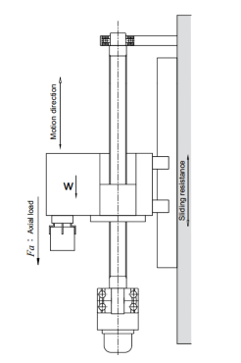
+Tính toán lực dọc trục

- Các thành phần trong công thức
    - Lực cắt chính của máy: ${ F}_{m }$= 1940N = 194kgf
    - Lực cắt theo phương Z ( phương nằm ngang )$: F_{my}$= 0
    - Hệ số ma sát lăn : 0.1
    - Khối lượng tổng cộng m = M + $W_{z }$=0,1+6,71= 6,81 kg
    - Gia tốc trọng trường g = 10m/$s^{2}$
    - Lực chống không tải f = 0.672kgf = 6,72N
- Tính các lực dọc trục
Tăng tốc ( đi lên ): ${ F}_{a1 }$= $mg+ma+f$= 0,1.6,81.10 + 6.81.5+ 0.672 =41,53 kgf = 415,3N
Chạy đều ( đi lên ): ${ F}_{a2 }$= $mg+f$ = 0,1.6,81.10 + 0.672 = 7,48 kgf =74,8N
Gia công ( đi lên ): ${ F}_{a3 }$= ${ F}_{m }+ (mg+{ F}_{mZ }) +f$= 194 +0.1 (6,81.10+ 0) + 0.672 = 201,5 kgf =2015N
Giảm tốc ( về phía trước ): ${ F}_{a4 }$= $mg-ma+f$= 0.1.6,81.10 - 6.81.5 + 0.672 = -26,6 kgf = -266 N
lực dọc trục lớn nhất khi không gia công: ${ F}_{1max }$=41,53 kgf
= 415,3N
lực dọc trục lớn nhất khi gia công: ${ F}_{2max }$=$201,5 kgf =2015N$

Lực doc trục trung bình:
${ F}_{am }$= $\sqrt[3]{\frac{\sum{F_{i}^{3}.n_{i}.t_{i}}}{\sum{.n_{i}.t_{i}}}}$ =$\sqrt[3]{\frac{\sum{F_{1max}^{3}.N_{1max}. T_{1}+\sum{F_{imax}^{3}.N_{2max}.T_{2 }}}}{N_{1max}. T_{1}+{ N}_{2max}.T_{2 }}}$ =
= $\sqrt[3]{\frac{{415,3}^{3}x8000x0.3+{2015}^{3}x30x0.7}{8000x0.3+30x0.7}}$ = 414N = 41,4kgf
Trong đó :
- F_{1max}, F_{2max}: Lực dọc trục lớn nhất khi không gia công và gia công
- N_{1max}, N_{2max}: Tốc độ quay lớn nhất của trục khi không gia công và gia công
- N_{1max}, N_{2max}: Thời gian máy hoạt động ở chế độ không tải và có tải
Bảng lực dọc trục và phần trăm tương ứng:
Axial load  (kgf) | Rotation speed  (rpm) | Time Ratio (sec or %)
F1max = 415,3 N | 8000 | 30
F2max = 2015N | 30 | 70

( trong phần tính lực dọc trung bình này ta lấy Fi ở trường hợp khi không gia công và khi gia công.với các tỉ lệ thời gian lần lượt 30% & 70%, xét trong giai đoạn ổn định của máy nên Ni là như nhau tại các thời điểm).
c. Tính toán tải trọng (C_{o}, C_{a})
Tải trọng tĩnh:
Các công thức tính tương ứng :
${ C}_{O }$= ${ f}_{s }. { F}_{amax }$
Trong đó :
${ C}_{O }$: tải trọng tĩnh
${ f}_{s }:hệ số bền tĩnh, với máy công cụ$ $f_{s }$= 1,5 – 3 ( chọn $f_{s }$= 2 )
${ F}_{amax }:lực dọc trục lớn nhất lên trục vitme$
${ C}_{O }$= ${ f}_{s }. { F}_{amax }$= 2. 414 = 828N
Tải trọng động:
Với l = 5mm ⇒ vận tốc quay danh nghĩa là :
${ N}_{m}$= ${ V}_{1 }/ l$ = 80000/5= 16000 vòng/ phút
${ C}_{a }$=${(60. { N}_{m}.{ L}_{t })}^{\frac{1}{3}}$.${ F}_{max }. f_{w }.{10}^{-2}$ = ${(60.24000.25000)}^{\frac{1}{3}}$.414.1,2${.10}^{-2}$ = 7187,6kgf
e. Chọn kiểu bi
Nếu độ cứng cần được ưu tiên nhiều nhất, độ hao phí chuyển động không quá quan trọng, theo đó các thông số kích thước sẽ được chọn là:
+ ổ bi loại lưu chuyển : bi bên ngoài
+ Kiểu : FDWC
+ Số dòng lưu chuyển: Bx2
f.Chọn series
Từ các tính toán trên ta chọn series:
Loại trục vit me : SFU1605
Đường kính trục: 16mm
Bước vít: 5mm
g.Chiều dài trục vitme
Chiều dài trục vit me sau khi chọn trục :
L = tổng chiều dài di chuyển + chiều dài vùng thoát
= 400 +80 = 484mm ⇒ L = 484mm
k. Kiểm tra sơ bộ
+ Tuổi thọ làm việc
${ L}_{f }={\left( \frac{{ C}_{a }}{F_{mz}{. f}_{w }}\right) }^{3}$.${10}^{6}$ .$\frac{1}{60{ .N}_{m}}$
${ =\left( \frac{7187,6}{414.1,2}\right) }^{3}$.${10}^{6}$ .$\frac{1}{60.24000}$
= 31461h > 25000h
+ Tốc độ quay cho phép
$n=f.\frac{{ d}_{r }}{L^{2}}.{10}^{7}$ = $\frac{21,9x16.}{{484}^{2}}.{10}^{7}$ = 14957 v/p
2.2.3.2.Chọn động cơ cho bàn Z:
- Tốc độ vòng lớn nhất : 24000 v/p
- Thời gian cần thiết để đạt tốc độ lớn nhất 0,9s ( tự chọn dựa tren đồ thị dịch chuyển – hình vẽ ).

Chọn động cơ servo để điều khiển quỹ đạo chuyển động theo trục ox
Các dữ liệu cho tính chọn động cơ:
Chọn vitme có bước l= h = 10mm
Hệ số ma sát trượt giữa thép và gang ta chọn $=$0.12
    - Gia tốc trọng trường g = 10m/$s^{2}$
    - Khối lượng của phần đầu dịch chuyển là m = 6,81 kg
    - Góc nghiêng của trục α = $0^{0}$
    - Tỉ số truyền giảm tốc u =1 ( do phương án chọn động cơ nối trực tiếp với vit me không qua hộp giảm tốc).
    - Hiệu suất của máy chọn η = 0.9
    - Lực cắt lớn nhất ${ F}_{m }$= 1940N = 194kgf
    - Tốc độ quay lớn nhất của động cơ 24000 vòng /phút
    - Tính momen ma sát

$M_{fric}$= $\frac{m.ghx.cos}{2xux}$=$\frac{6,81x10x0,12xcos0}{2x1x0,9}$=1,45N.m
    - Tính momen chống trọng lực của kết cấu
$M_{wz}$= $\frac{mgh.csin}{2xux}$ = 0
Vì cơ cấu nằm ngang nên α=0 hay $M_{wz}=0$
    - Tính vận tốc dài với đường kính trục vít me được chọn là 16 mm
Ta có: $v_{max}$= $\frac{.D.n}{60.1000}=\frac{.16.24000}{60.1000}=20m/s$
- Tính momen máy
$M_{mach}$= $\frac{hxF_{m}}{2xuxxv_{max}}$=$\frac{0,005x1940}{2x1x0,9x20}$= 0,085N.m
- Tính momen máy
${ M}_{stat}$=${ M}_{fric}$+$M_{wz}+M_{mach}=$1,45+0+0,085 = 1,53N.m
- Tính tốc độ quay của motor
$n_{noml}$= $\frac{v_{max}x u}{h}$=$\frac{20x1}{0,005}$= 4000 ( vòng/ phút )
⇒ Dựa vào men tĩnh của động cơ và tốc độ của motor, ta chọn động cơ GDL80-20-24Z/2.2 có tốc độ quay lớn nhất là 24000 rpm có công suất 2,2kw.
Điều kiên : $n_{motor}$ ≥ $n_{noml}$; $M_{motor}$ ≥ ${ M}_{stat}$

2.3.Thiết kế phần khung máy CNC
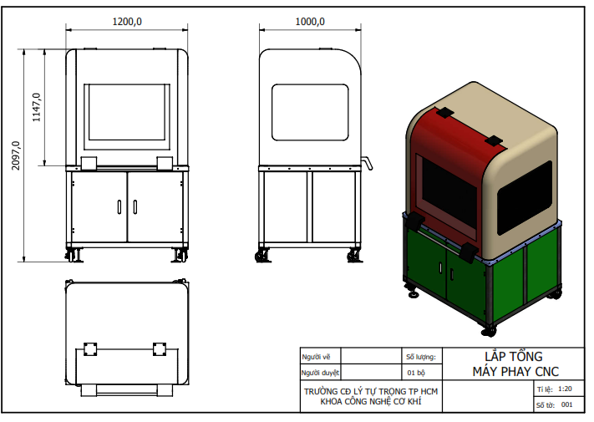
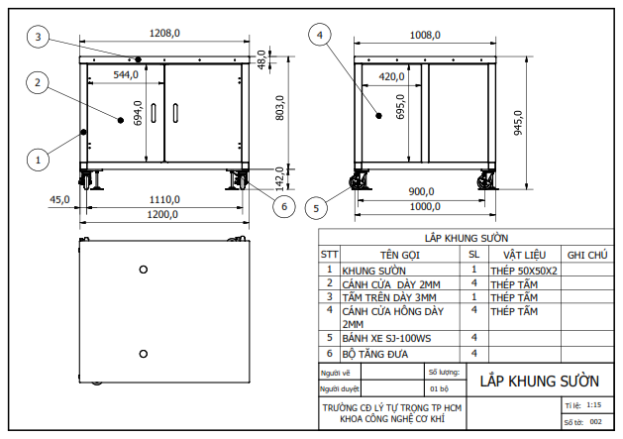
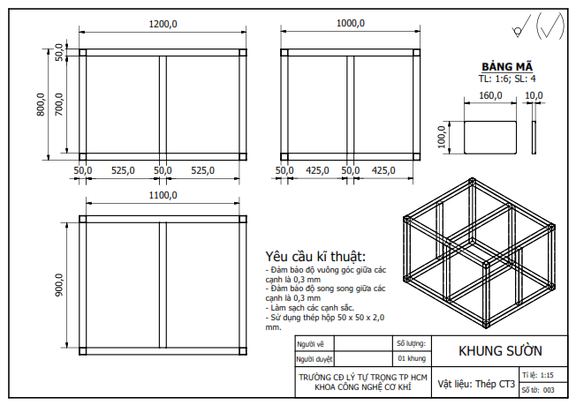
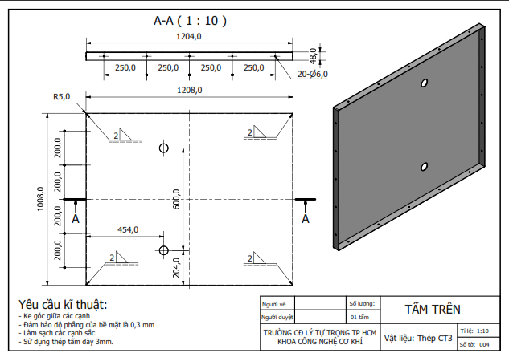

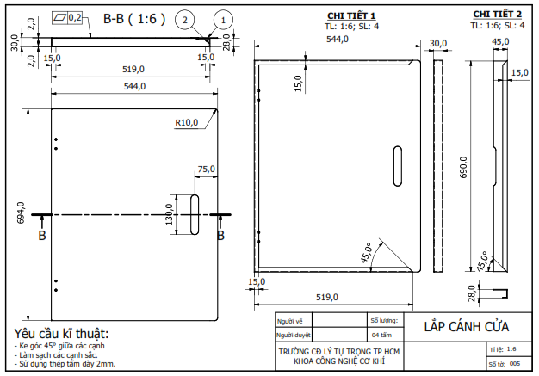
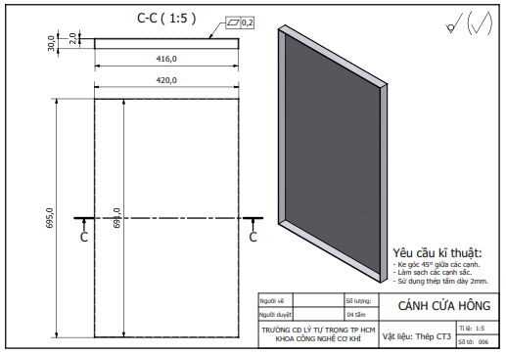
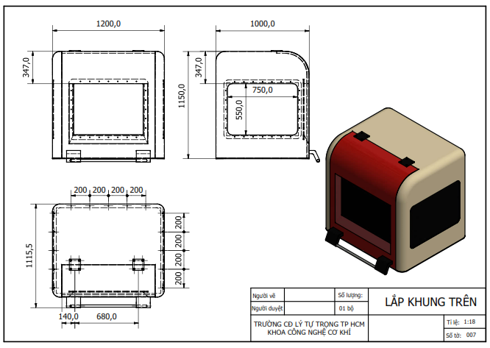
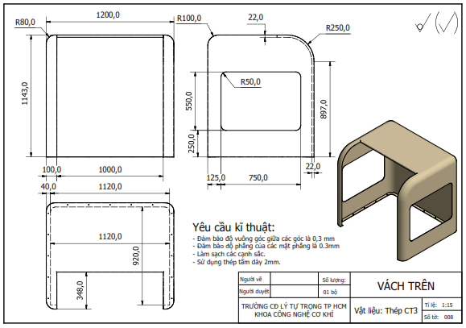
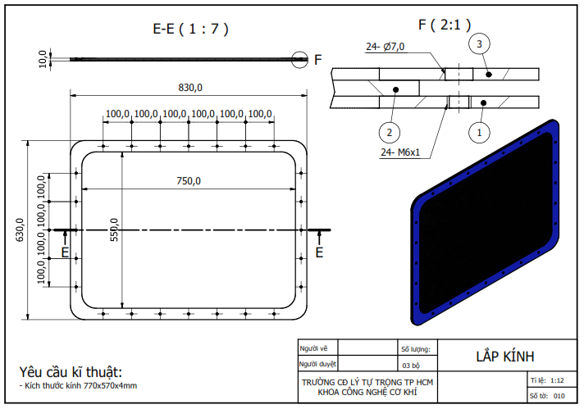
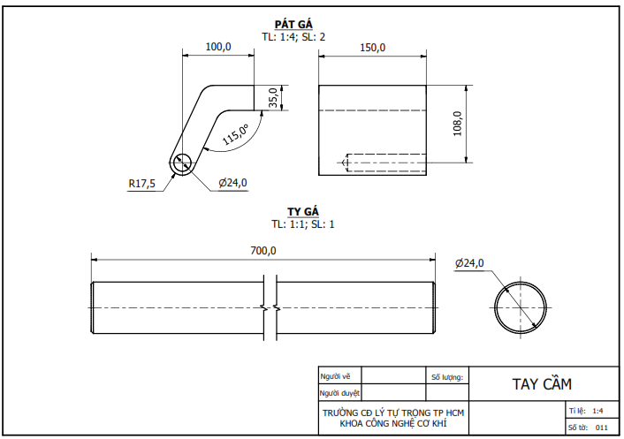
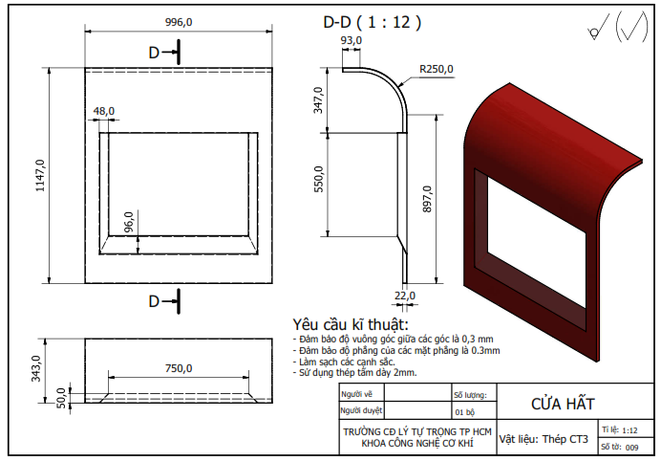

BÀI TẬP HƯỚNG DẪN THÁO LẮP MÔ HÌNH MÁY PHAY CNC

BÀI 1.THÁO LẮP ĐÔNG CƠ TRỤC Y

1.1. MỤC TIÊU:

- Thực hiện thành thạo việc tháo lắp trục y để tủ mô hình sửa chữa và bảo trì máy phay CNC luôn có tính năng kỹ thuật tốt.
- Ngăn ngừa và phát hiện kịp thời các hư hỏng, sai lệch kỹ thuật để khắc phục.

1.2. DỤNG CỤ, VẬT TƯ, THIẾT BỊ:

- Mô hình sửa chữa và bảo trì máy phay CNC .
- Bộ lục giác
- Tuốc nơ vít, tuốc nơ vít pake
- Nhớt , dầu rửa

1.3. CÁC BƯỚC THỰC HIỆN:
Bước 1: Cúp CB tổng của mô hình mô hình sửa chữa và bảo trì máy phay CNC
Treo bảng cảnh báo “cấm mở điện” đang sửa chữa và bảo trì máy phay CNC
Hoặc giăng dây cảnh báo khu vực đang đang sửa chữa và bảo trì máy phay CNC
Bước 2: Tháo động cơ trục Y.
- Nghiên cứu sơ đồ hệ thống trục y.
- Quan sát toàn bộ hệ thống trục y trước khi tháo
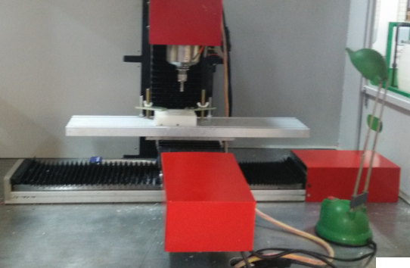
Trục y
Hình 1.1: Quan sát hệ thống trục y .
Bước 3: Tháo nắp vỏ che động cơ.
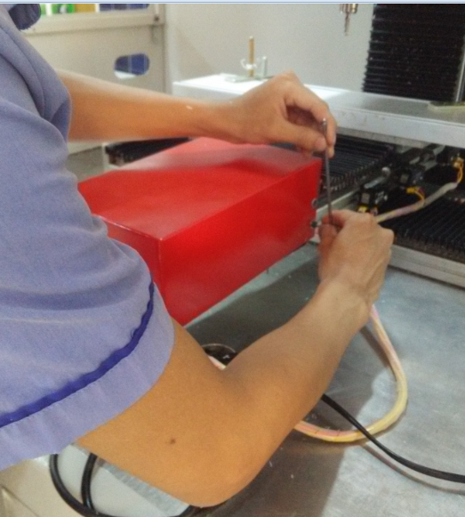
Hình 1.2: Tháo nắp vỏ che động cơ.
Bước 4: Lấy nắp vỏ ra
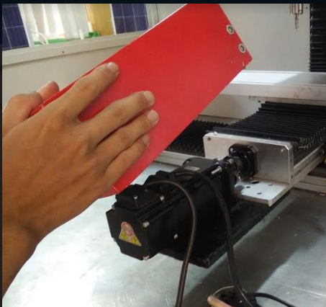

Hình 1.3: Lấy nắp vỏ ra .

Bước 5: Vệ sinh động cơ
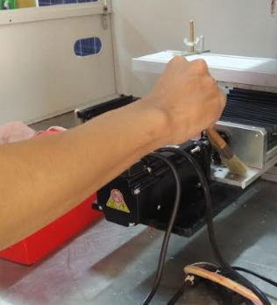
Dùng cọ vệ sinh
Hình 1.4: Vệ sinh động cơ.
Bước 6: Tháo mặt bích động cơ.

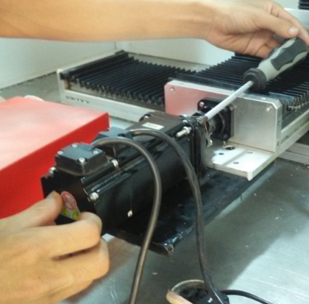
Dùng tua vít
Hình 1.5: Tháo mặt bích động cơ.
Bước 7: Tháo khớp nối.

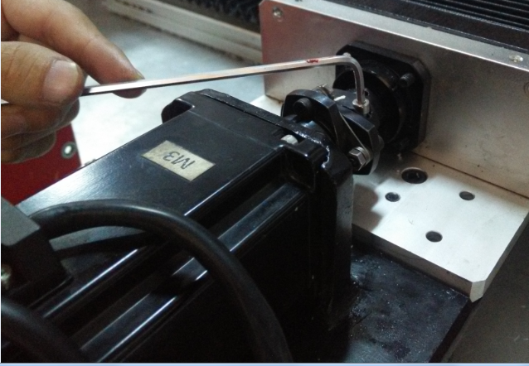

Hình 1.6: Tháo khớp nối.

Bước 8: Lấy động cơ ra khỏi khớp nối.

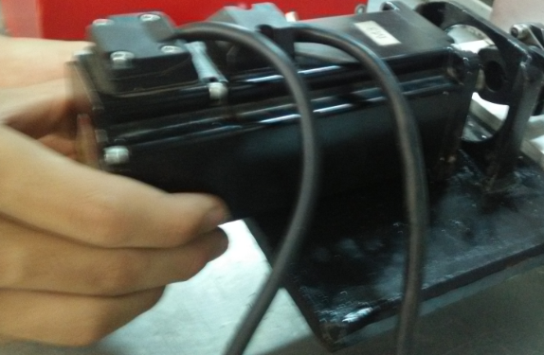

Hình 1.7: Lấy động cơ ra khỏi khớp nối
Bước 9: Vệ sinh sạch sẽ động cơ và đế động cơ
Dùng cọ quét , vải lao lui sạch sẽ động cơ và đế động cơ
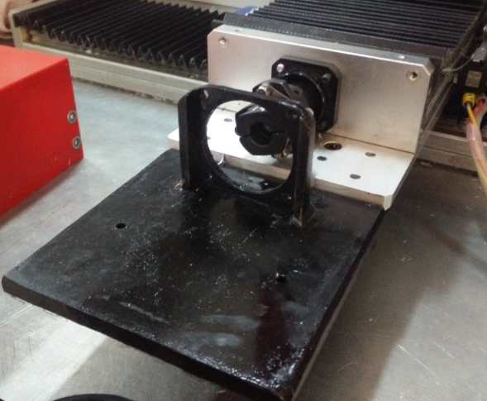
Hình 1.8: Vệ sinh sạch sẽ động cơ và đế động cơ.

Bước 10: Lắp động cơ vào đế.

Hình 1.9: Lắp động cơ vào đế

Bước 11: Lắp động cơ vào khớp nối.

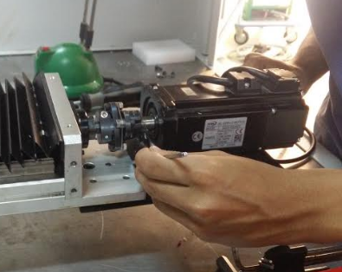
Hình 1.10: Lắp động cơ vào khớp nối

Bước 12: Lắp động cơ vào khớp nối.

Dùng tua vít
Hình 1.11: Lắp động cơ vào khớp nối.
Hình 1.10: Lắp động cơ vào khớp nối

Bước 13: Lắp nắp vỏ vào

Hình 1.11: Lắp nắp vỏ vào.

Bước 14: Lắp nắp vỏ che động cơ.
Hình 1.12: Lắp nắp vào.

.

Bài 2.THÁO LẮP đế và khớp nối trục y

2.1. MỤC TIÊU:

- Thực hiện thành thạo việc tháo lắp đế và khớp nối trục y để tủ mô hình sửa chữa và bảo trì máy phay CNC luôn có tính năng kỹ thuật tốt.
- Ngăn ngừa và phát hiện kịp thời các hư hỏng, sai lệch kỹ thuật để khắc phục.

2.2. DỤNG CỤ, VẬT TƯ, THIẾT BỊ:

- Mô hình sửa chữa và bảo trì máy phay CNC .
- Bộ lục giác
- Tuốc nơ vít, tuốc nơ vít pake
- Nhớt , dầu rửa

3.3. CÁC BƯỚC THỰC HIỆN:
Bước 1: Cúp CB tổng của mô hình mô hình sửa chữa và bảo trì máy phay CNC
Treo bảng cảnh báo “cấm mở điện” đang sửa chữa và bảo trì máy phay CNC
Hoặc giăng dây cảnh báo khu vực đang đang sửa chữa và bảo trì máy phay CNC
Bước 2: Tháo động cơ trục Y.
- Nghiên cứu sơ đồ hệ thống trục y.
- Quan sát toàn bộ phần đế trục y trước khi tháo
Đế trục y
Hình 2.1: Quan sát hệ đế trục y .
Bước 3: Tháo đế động cơ.
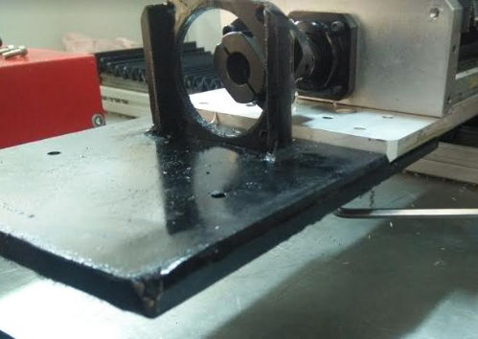
Dùng lục giác
Hình 2.2: Tháo đế động cơ.
Bước 4: Lấy đế động cơ

Lấy đế động cơ ra
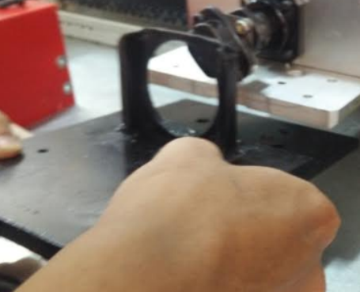

Hình 2.3: Lấy đế động cơ ra.
Bước 5: Vệ sinh sạch sẽ đế động cơ
Bước 6: Tháo khớp nối được lắp với trục vít me

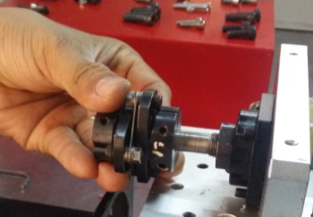
Dùng lục giác
Hình 2.4: Tháo khớp nối được lắp với trục vít me.
Bước 7: Lấy khớp nối ra khỏi trục vitme.

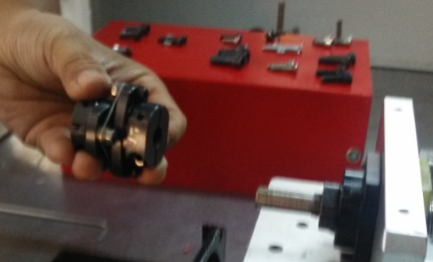
Hình 2.5: Lấy khớp nối ra khỏi trục vitme.
Bước 8: Lắp khớp nối vào .

Hình 2.6: Lắp khớp nối vào .
Bước 9: Lắp khớp nối vào trục vitme.
Hình 2.7: Lắp khớp nối vào trục vitme.
Bước 10: Lắp đế động cơ vào
Hình 2.8: Lắp đế động cơ vào.
Bước 11: Siết lục giác đế động cơ
Siết lục giác
Hình 2.9: Siết lục giác đế động cơ

.

Bài 3. THÁO LẮP băng máy

3.1. MỤC TIÊU:

- Thực hiện thành thạo việc tháo lắp băng máy tủ mô hình sửa chữa và bảo trì máy phay CNC luôn có tính năng kỹ thuật tốt.
- Ngăn ngừa và phát hiện kịp thời các hư hỏng, sai lệch kỹ thuật để khắc phục.

3.2. DỤNG CỤ, VẬT TƯ, THIẾT BỊ:

- Mô hình sửa chữa và bảo trì máy phay CNC .
- Bộ lục giác
- Tuốc nơ vít, tuốc nơ vít pake
- Nhớt , dầu rửa

3.3. CÁC BƯỚC THỰC HIỆN:
Bước 1: Cúp CB tổng của mô hình mô hình sửa chữa và bảo trì máy phay CNC
Treo bảng cảnh báo “cấm mở điện” đang sửa chữa và bảo trì máy phay CNC
Hoặc giăng dây cảnh báo khu vực đang đang sửa chữa và bảo trì máy phay CNC
Bước 2: Tháo động cơ trục Y.
- Nghiên cứu sơ đồ hệ thống trục y.
- Quan sát toàn bộ hệ thống trục y trước khi tháo
Trục y
Hình 3.1: Quan sát hệ thống trục y .

Bước 3: Tháo băng máy
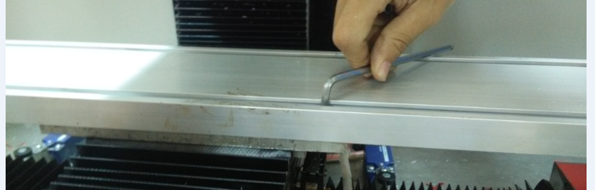
Dùng lục giác
Hình 3.2: Tháo băng máy.
Bước 4: Tháo rời băng máy khỏi trục X

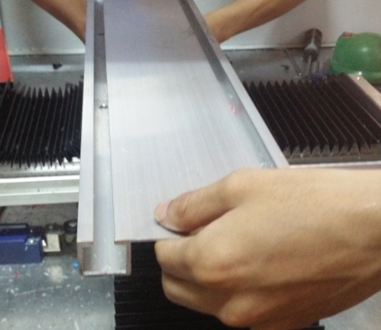
Hình 3.3: Tháo rời băng máy khỏi trục X.

Bước 5: Tháo tấm đế

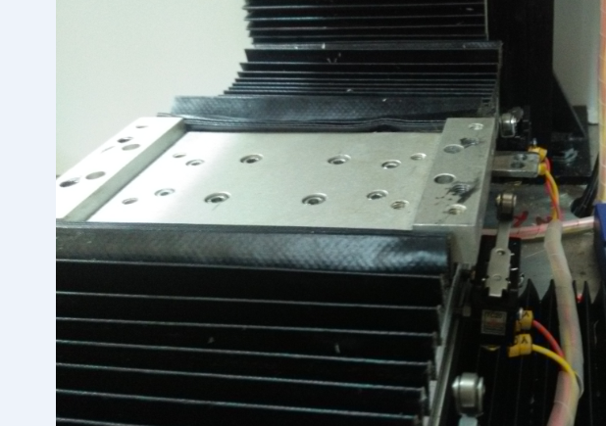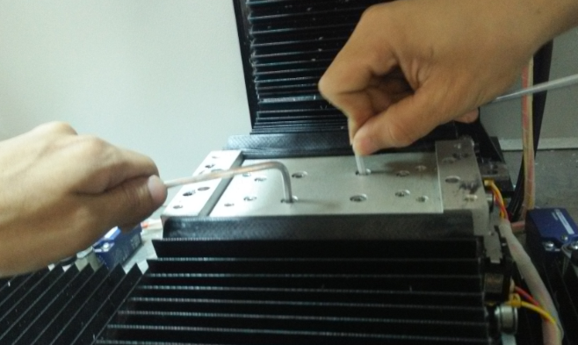
Dùng lục giác
Hình 3.4: Tháo tấm đế
Bước 6: Tháo rời tấm đế
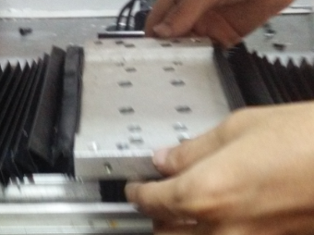
Hình 3.5: Tháo rời tấm đế
Bước 7: Vệ sinh sạch sẽ băng máy và tấm đế
Bước 8: Lắp tấm đế vào

Hình 3.6: Lắp tấm đế vào
Bước 9: Siết chặt tấm đế với đai ốc vitme

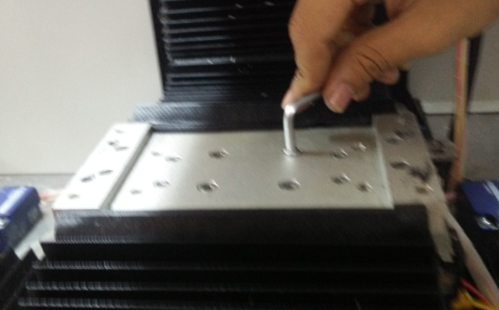
Dùng lục giác
Hình 3.7: Siết chặt tấm đế với đai ốc vitme
Bước 10: Lắp băng máy vào tấm đế

Hình 3.8: Lắp băng máy vào tấm đế
Bước 11: Siết chặt băng máy với tấm đế
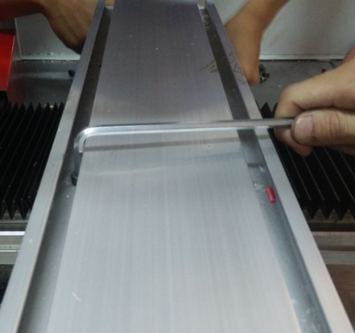
Hình 3.9: Siết chặt băng máy với tấm đế

